东江水资源水量水质监控系统业务

应用软件深化维护项目

需求规格说明书



版本：1.1

编制人：李东旭

目录

1. 简介 3

1.1. 背景 3

1.2. 定义、首字母缩写词和缩略语 3

1.3. 约束 3

1.4. 参考资料 3

2. 用户现状 3

2.1. 整体组织结构图 3

2.2. 用户概要 3

2.3. 用户环境 3

3. 目标与范围 3

3.1. 目标 3

3.2. 范围 3

4. 逻辑概念及描述 3

4.1. 概述 3

4.2. 逻辑概念1 3

4.3. 逻辑概念n 3

5. 功能性需求 3

5.1. 总用例图 3

5.2. 用例包1 3

5.3. 用例包n 3

5.4. 其他需求项 3

6. 非功能性需求 3

6.1. 运行环境 3

6.2. 接口 3

6.3. 用户界面 3

6.4. 性能 3

6.5. 安全 3

6.6. 故障处理 3

7. 附录 3

8. 版本修订历史记录 3

附件1：通用用例 3

# 简介

## 背景

为了深入贯彻落实习近平总书记网络强国战略思路，抓住国家实施大数据发展战略的新机遇和“互联网+”的时代潮流，紧紧围绕新时代水利工作方针，按照水利部智慧水利建设、广东数字政府改革建设、《广东省“互联网+现代水利”行动计划》以及《“互联网+东江”实施方案》的部署和要求，为全面提升广东省东江流域管理局（以下简称“东江局”）智慧水利建设，拟对东江水资源水量水质监控系统（以下简称“监控系统”）应用进行深化维护，全面提升东江流域水资源管理调度、三防指挥、河道水域管理、河长制推行、水事综合巡查等各方面业务信息化水平。

## 定义、首字母缩写词和缩略语

|  |  |
| --- | --- |
| 术语 | 解释 |
| 本期项目 | 东江水资源水量水质监控系统业务应用软件深化维护项目 |
| 监控系统 | 水资源水量水质监控系统 |
| 核心应用区 | 东江内部网络应用发布区域 |
| DMZ区 | 东江内部网络与外部网络“隔离区”，外部应用发布区域 |
| 单点登录 | 多个应用系统中，用户只需要登录一次就可以访问所有相互信任的应用系统 |
| 页面融合 | 是指将深化升级系统的页面无拦截的显示在监控系统交互页面 |

## 约束与假定

### 开发约束

* 1. 开发工作必须以监控系统原有数据库为数据源，不得修改原有数据库表及表间关系，可根据需求新增必要的数据库表；
  2. 开发工作可以通过引入新框架、新技术，参照监控系统现有界面进行构建新页面，新构建的页面应解决主流浏览器（IE9以上、360浏览器、QQ浏览器）的兼容性。
  3. 开发工作原则上不在监控系统原系统上进行开发（需求分析阶段经双方确认重建过于复杂的功能除外），不修改原系统源代码，保证不破坏或影响监控系统原有功能的正常使用。
  4. 新构建的页面应建立数据缓存机制，对系统经常访问的数据进行缓存，加快系统响应效率。

### 假定条件

1. 假定用户已经熟练windows操作和智能手机常规操作。
2. 假定管理员或维护人员有较为熟练的数据库软件的操作，能够较好的维护数据备份与导出。
3. 假定服务器及服务器维护人员技术满足项目建设要求。
4. 假定东江局现有数据资源能满足支撑本项目建设对数据资源要求。

## 参考资料

|  |  |  |
| --- | --- | --- |
| 名称 | 版本/日期 | 来源（内部/外部） |
| 《项目合同书》 |  | 委托 |
| 《项目用户需求书》 |  | 委托 |
| 《项目工作大纲》 |  | 内部 |
| 《软件需求规格说明书》 |  | 内部 |
| 《DJJS-YY-SJ-07-01 - 广东省东江水资源水量水质监控系统项目信息系统建设 - 应用系统设计说明书》 |  | 监控系统文档 |
| 《DJJS-YY-SJ-07-04 - 广东省东江水资源水量水质监控系统项目信息系统建设 - 应用系统设计说明书 - 数据库设计说明书》 |  | 监控系统文档 |
|  |  |  |

# 用户现状

### 用户组织现状

### 组织现状

**办公人事室 ，**负责组织协调局日常工作；负责纪检监察工作；负责文秘、档案、保密、印章、保卫、宣传、会议组织、信访、督办、接待、后勤服务工作；负责局机构编制、人事、工资福利、教育培训、外事、社保、计划生育、退休人员管理等工作。

**党委办公室 ，**负责局党务、工青妇、统战、关工委具体工作。

**计划财务科，**负责局财务预算规划和年度计划；负责局部门预算的编制和执行；负责局日常会计核算和资金收支管理；负责局政府采购工作；负责局项目建设资金使用的监督和管理；负责资产管理、内部审计和财务统计工作；参与工程、科研及技术改造项目的立项、申报和招标概（预）算审查以及竣工验收、审计等工作。

**河湖管理科，**承担东江流域全面推行河长制的具体事务性工作；承担东江流域综合规划和流域水资源保护、治涝、供水等与水利有关的专业规划的编制并组织实施；组织东江流域相关科研项目研究；负责科技创新及专业学会、协会管理工作；受委托开展东江流域河湖管理范围的涉水工程、项目等监督检查工作。

**水资源管理科（流域监控中心），**承担制订东江流域水量分配方案、流域年度水量调度计划、流域内跨地级以上市及流域外调水的水量分配方案工作并组织实施；承担对流域河流断面、湖库水域、水功能区等地的水量水质监测；承担流域水资源管理、配置、节约和保护工作；负责省东江水资源水量水质监控系统运行管理工作；参与核定东江干流及三角洲河道和其他河道水域的纳污能力；负责局日常信息化管理，推进流域管理信息化工作。

**防汛与工程管理科**，负责局"三防"具体工作，制订并实施"三防"预案；承担东江流域内行政区域的"三防"工作巡察、指导，建设流域防洪监测及预警响应机制相关具体工作;承担管辖范围内水利工程项目的建设管理工作；受委托承担省三防物资储备中心惠州仓库的运行管理工作；负责局安全生产管理工作。

**水事综合管理科，**协调东江流域、区域和行业之间的水事关系；承担对东江流域水资源、防洪、水土保持、河道（含采砂）等有关法律法规的执行情况实施日常巡查；负责局的法律顾问管理工作；代征水资源费工作。

**专题小组，**根据需求临时组建的专题专项小组，包括：项目办、网信办、河长制工作领导小组。

### 用户现状

|  |  |  |  |
| --- | --- | --- | --- |
| 序号 | 角色 | 说明 | 角色的关注焦点 |
| 1 | 领导角色 | 局领导、总工程师、副总工程师 | 整体掌控与管理 |
| 2 | 流域综合监控值班人员 | 流域综合监控中心负责水资源、三防、河湖、水事等监控管理 | 流域相关监控功能及相关业务计划制定功能 |
| 3 | 巡查业务人员 | 负责东江流域巡查记录开展的工作人员 | 流域巡查功能 |
| 4 | 局内普通用户 | 有东江局核心区网络环境的普通用户 | 东江流域水情信息、水质信息、取水信息及基础信息掌握 |
| 5 | 运维人员 | 技术支持运维人员 | 运维管理 |
| 6 | 社会公众 | 使用系统的社会公众用户 | 对公众发布的东江流域信息查询 |
| 7 | 系统管理人员 | 系统管理员 | 系统管理、配置管理、日志管理等 |

# 目标与范围

## 目的

为进一步发挥监控系统对东江局流域管理业务工作的支撑能力，结合东江局各项业务工作的实际需要，要实现以下建设目标：一是对监控系统现有的业务应用进行升级完善，二是开发监控系统的移动业务应用，三是完善移动应用门户业务展示功能。

## 范围

### 监控系统现有的业务应用进行升级完善

在系统原有功能的基础上，升级完善流域监控功能、水量调度管理、值班管理等功能，优化降雨分布图功能，增加流域概化图、流域巡查管理、应急事件管理、水雨情报送、统计报表功能。

### 开发监控系统的移动业务应用

为响应“互联网+”的时代发展潮流，提升工作效率，东江局拟对监控系统开展移动应用改造。主要工作是对监控系统中重要的业务应用功能进行移动应用扩展和智慧化改造，以适应东江局和相关部门的领导、工作人员和社会各相关人员随时随地使用监控系统掌握相关数据的要求。移动应用应基于微信公众号平台开发，兼容安卓和IOS系统，具有便于管理维护的特点，功能主要包括流域概化图、监测预警、水事巡查管理、综合信息服务以及视频监控等。展示和查看按业务分类，包括概化图、视频监控服务、综合信息服务、水资源管理服务、三防管理服务、河湖长管理服务、水事巡查管理服务等

### 完善移动应用门户业务展示功能

东江局已依托“东江流域”微信公众号建立了移动应用门户，初步实现实时水情信息发布、监控站点视频截图查询等公众查询功能，东江概况、机构简介、机构设置、东江动态、公告通知等移动门户功能，并接入值班运维管理系统和联合调度信息平台两个业务系统。为提供更优质服务，现拟对移动应用门户进行扩展完善，增加微官网、东江动态信息推送功能，优化水情信息查询功能。

# 逻辑概念及描述

## 逻辑设计

东江局目前投产软件系统包括东江水资源水量水质监控系统、数据库管理系统、数据交换平台、数据监测平台等；服务受众包括：省市县水行政主管部门及相关水管单位、社会公众和第三方服务机构等。

本期项目建设部分与其他资源之间的逻辑架构如下图所示：

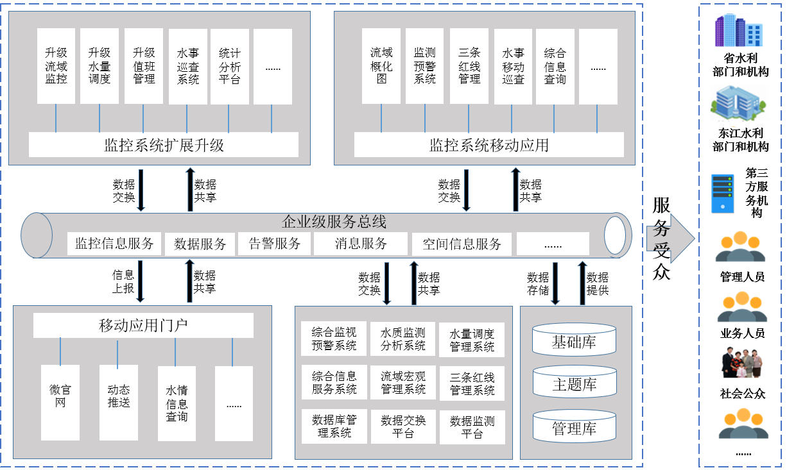

图3-3总体逻辑架构图

### 与监控系统的设计

本期项目是以监控系统为基础进行深化维护的信息化项目，包括监控系统原有功能的升级优化、业务功能扩展、跨平台扩展。本期项目上线后要与现监控系统形成一体化信息服务。

基于《用户需求书》内容，本期项目建设要以监控系统的基础进行建设，故要去全面考虑与监控系统基础环境层、数据层、服务层、展现层之间的逻辑关系。

#### 基础资源逻辑设计

本期项目建设基于监控系统的基础环境进行测试环境与生产环境的搭建，如下图：

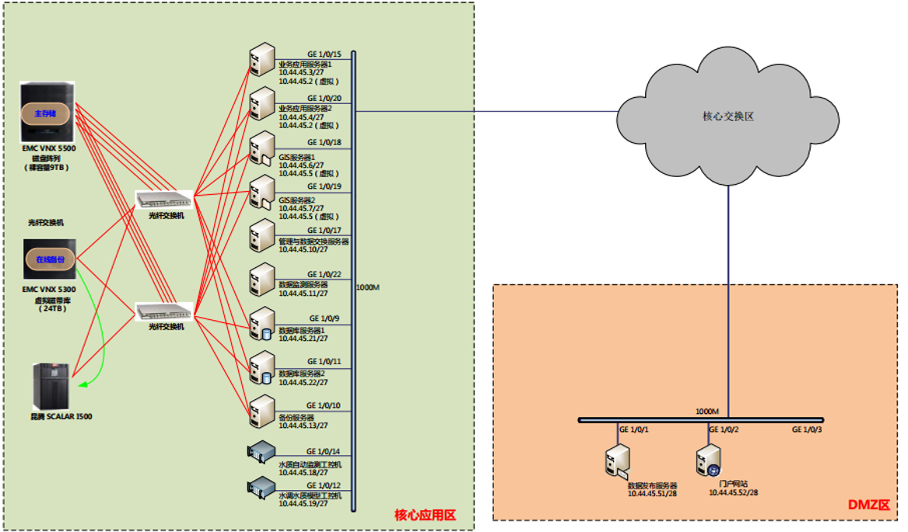

图3-4基础资源关系图

本期项目建设包括核心应用区信息化建设、DMZ区信息化建设。两部分建设基础环境都基于监控系统的服务器进行部署建设。

具体安排如：

* **核心应用区：**

应用服务器：10.44.45.3、10.44.45.4

数据库服务器：10.44.45.21、10.44.45.22

GIS服务器：10.44.45.6、10.44.45.7

* **DMZ区：**

微官网及公众查询服务器：10.44.45.52

公众推送服务器：10.44.45.52

#### 数据逻辑设计

本期项目建设要求基于监控系统的数据层基础进行建设，本期项目规划建设的专题数据层、业务数据层、缓存数据层、公众数据层要与监控系统建立好一定的关联关系，在不影响原数据层的基础上发挥规划数据层的作用，具体的逻辑关系如下图所示：

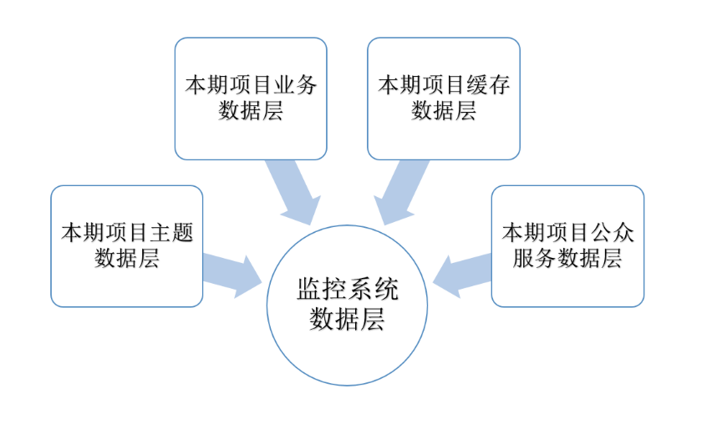

图3-5数据环境关系图

**本期项目建设主题数据层**，以监控系统业务中心数据库作为数据来源，例如水情数据、雨情数据、水质数据、取水数据、排水数据、基础数据、告警数据等。主题数据层建设要求不涉及监控系统业务数据源的管理功能，以查询功能为主。

**本期项目建设业务数据层，**以监控系统的数据库服务（Oracle）为基础进行建设。在监控系统数据服务实例（djdb）上建设专属本期项目的用户与表空间来承载本期项目的业务数据。

**本期项目建设缓存数据层，**以监控系统业务中心数据库作为数据源，利用缓存技术、多线程技术及预处理技术建设本期项目缓存数据层。缓存数据软件基于监控系统的基础环境进行建设。

**本期项目建设公众服务数据层，**以监控系统在DMZ区的数据层以及门户网站的数据层进行建设，包括微官网数据、公众推送数据、公众查询数据。

#### 服务关系

本期项目服务层建设要求引入新框架、新技术，参照监控系统现有业务服务逻辑进行重新新建，包括：监控系统扩展功能的支撑服务、移动应用支撑服务、社会公众支撑服务的建设。

#### 界面关系

要与监控系统形成一体化信息化平台，要求可以在监控系统内部调用本期项目建设内容。

本期项目展现主题风格分两部分进行建设，其一，原有功能升级部分延用监控系统进行设计建设；其二，重构建设部分界面结合目前流行的界面与水利主题重新定制设计建设。

综合展现按照以下原则进行设计

* 页面融合，在原系统增加菜单，当用户点击菜单时在交互窗口展现本期建设内容。
* 单点登录：提供系统单点登录入口跳转到本期建设系统。
* 没办法重新构建部分界面风格延用原来系统水蓝色风格。
* 重构建设部分界面重新设计，结合目前流行的界面与水利主题重新定制设计建设。

##### 界面融合

界面融合采用界面融合技术是两个相互独立的系统达到会话共享、相互信任，达到在一套系统内可以直接使用另外一套信任系统业务功能，如下图：

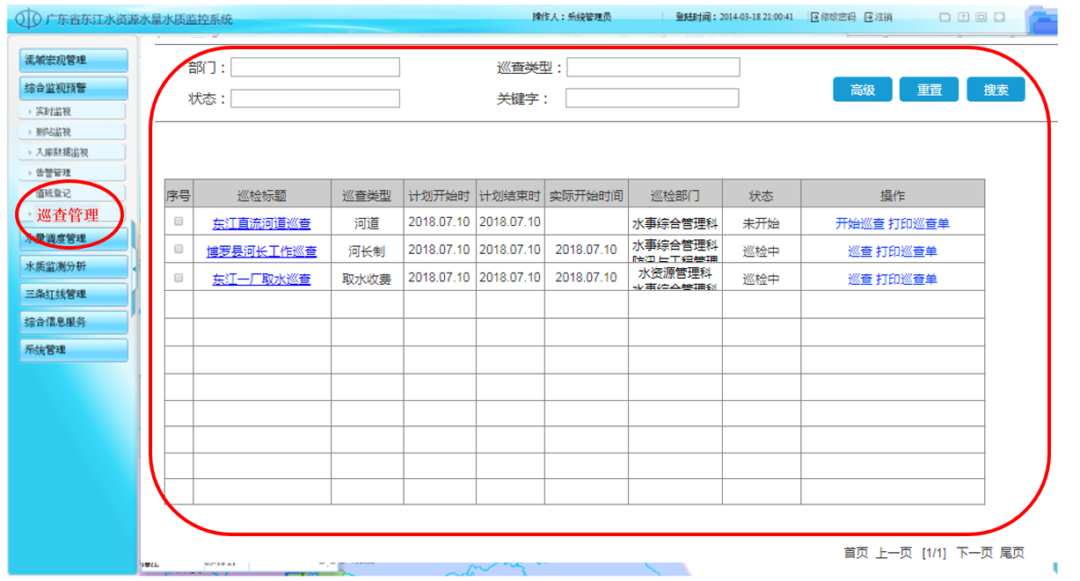

图3-6界面融合关系图

我们通过在监控系统菜单管理中定义本期建设的功能菜单，当用户点击实现在监控系统的交互窗口（红色大框）内直接浏览新建功能内容。

##### 单点登录

通过统一认证技术，使连个相互独立的系统用户体系相映射，实现当用户登录一套系统再登录另一套系统时候无需人工登录，系统实现自动登录的功能。如下图：

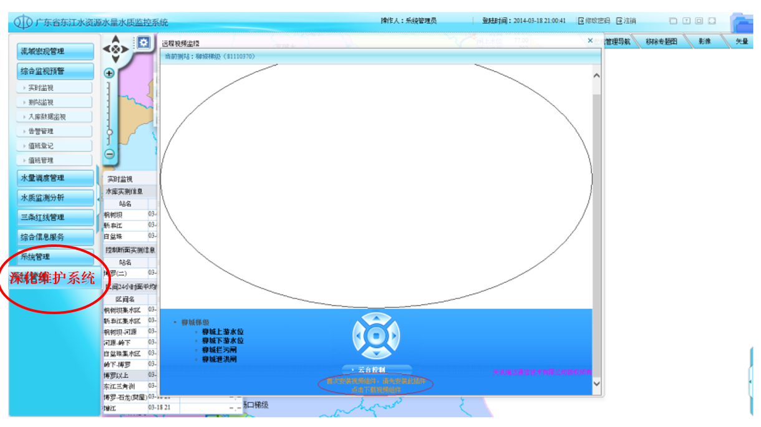

图3-7单点登录示意图

在监控系统菜单管理中加入新建系统的系统连接。

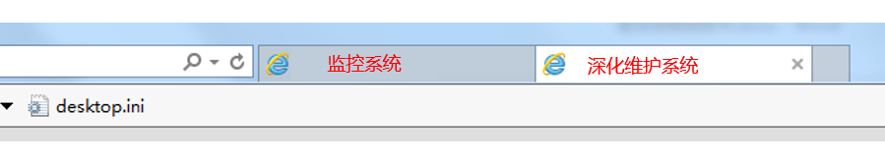

图3-8新旧系统关系示意图

当用户点击新建系统链接，网页会以新窗口的方式打开深化维护系统，深化维护系统无需登录，直接进入业务功能交互页面，如下图：

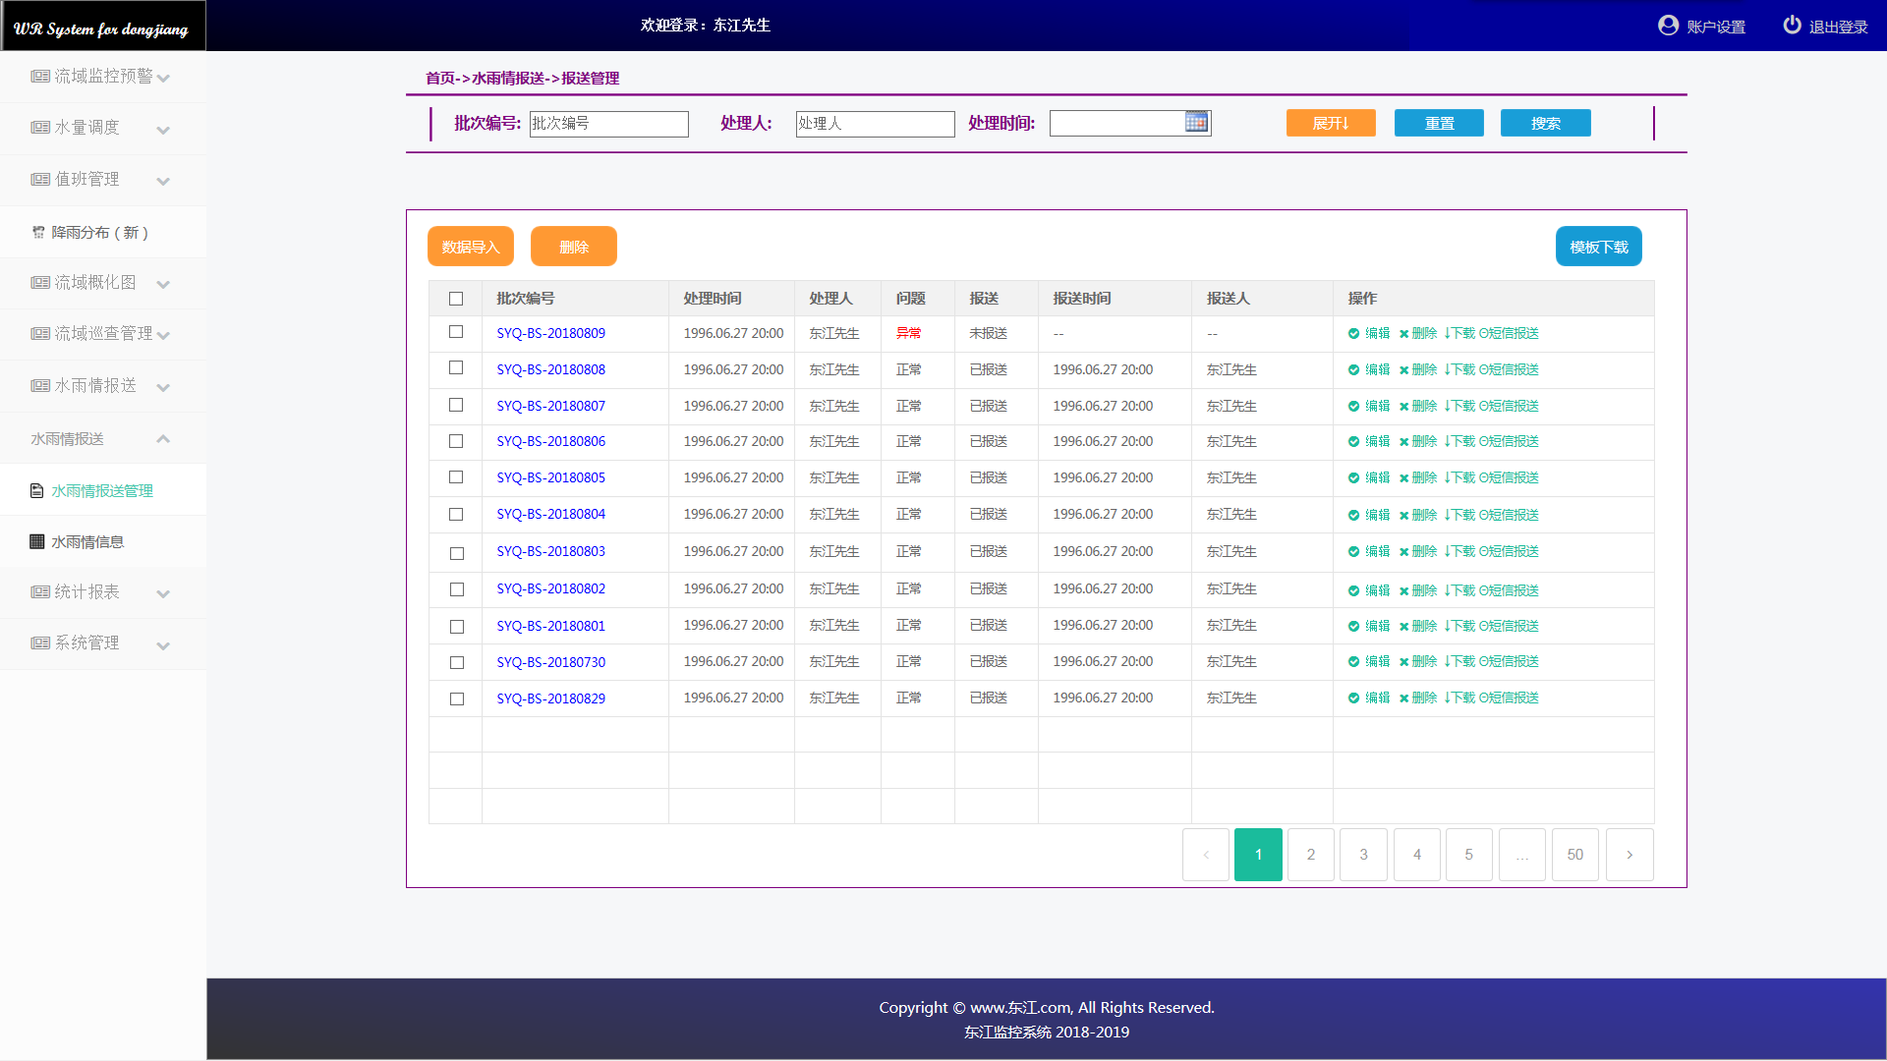

图3-9深化维护系统交互页面示意图

### 项目内部逻辑设计

本期项目建设内容由监控系统扩展升级、监控系统移动应用、完善移动应用门户三部分组成。其中移动门户是基于东江局公众服务基础进行建设与另外两部分关系紧密度不高，其中监控系统扩展升级与监控系统移动应用之间存在非常高逻辑关系，例如流域概化图、流域巡查，要统筹设计其在不同平台（PC端和移动端）之间的逻辑关系。

#### 流域概化图

流域概化图是本期项目重点新建展现类功能模块，是东江流域专题数据规划展现的需求的实现，展现方式包括了PC端与移动端的展现，所以流域概化图要统筹进行设计，并处理好不同展示终端的共性与个性。

#### 流域巡查

流域巡查是本期项目重点新建业务类功能模块，为东江局巡查工作提供信息化支撑，本期项目规划的流域巡查包括PC端的流域巡查和移动流域巡查两部分，两部分功能相辅相成，PC端作为巡查补录及巡查问题跟踪的主要承载，移动巡查作为现场录入及信息资料采集的主要承载。所以流域巡查要统筹进行设计，并处理好不同展示终端的共性与个性。

### 本期项目与东江局规划

本期项目建设要求采用新技术、新框架，其目的是为了响应东江局信息化的持续发展的战略方针，充分体现“互联网+数字东江”全局规划。

## 项目概念图

### 总体对象概念图

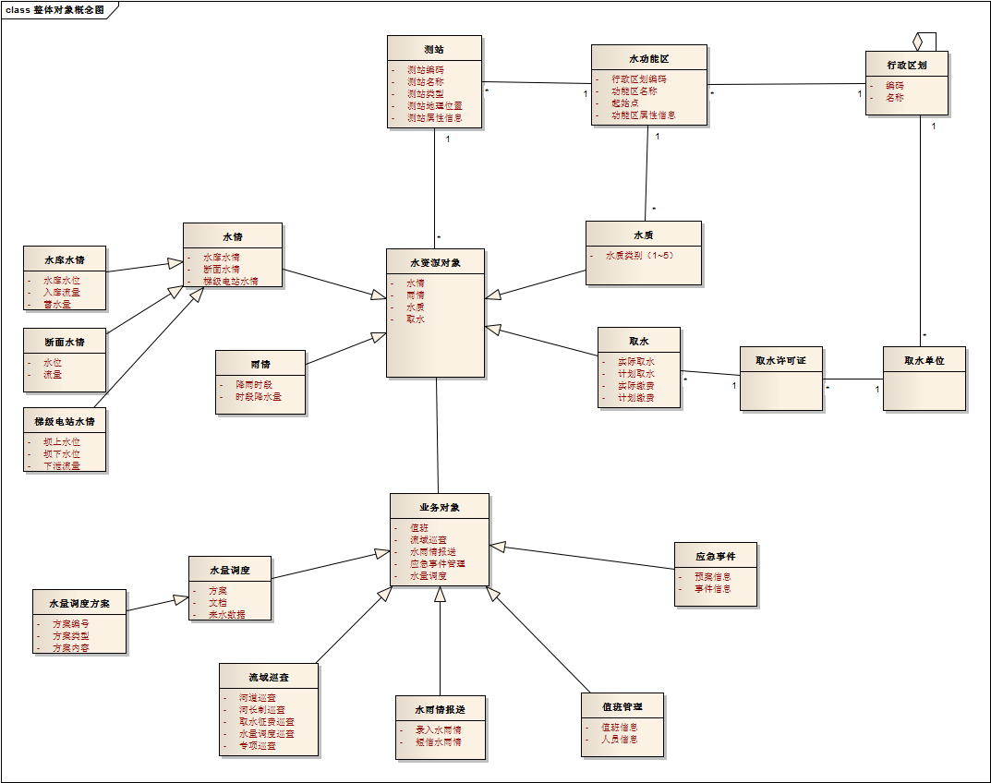

### 基础信息概念图

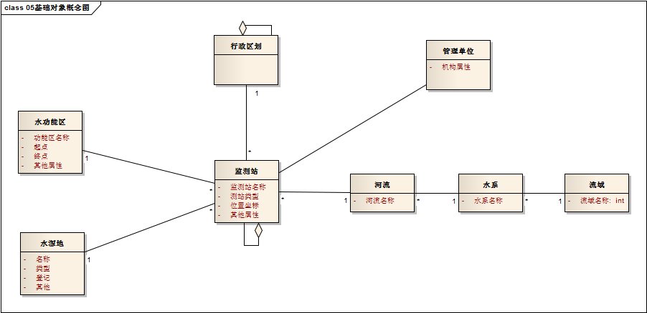

### 水情对象概念图

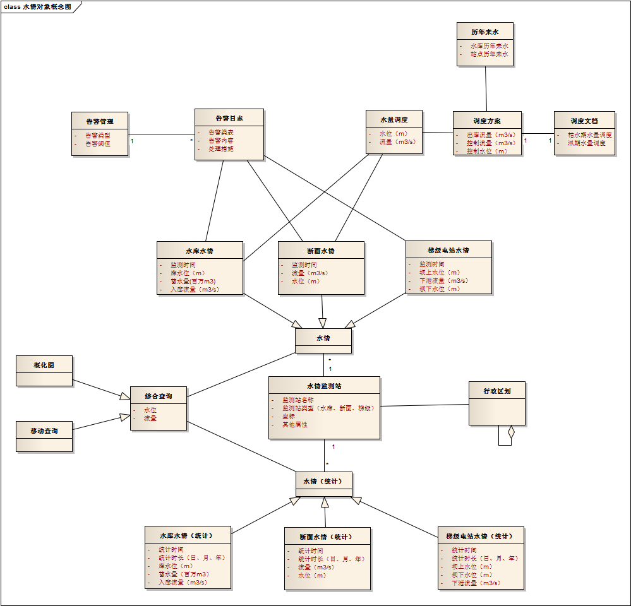

### 雨情对象概念图

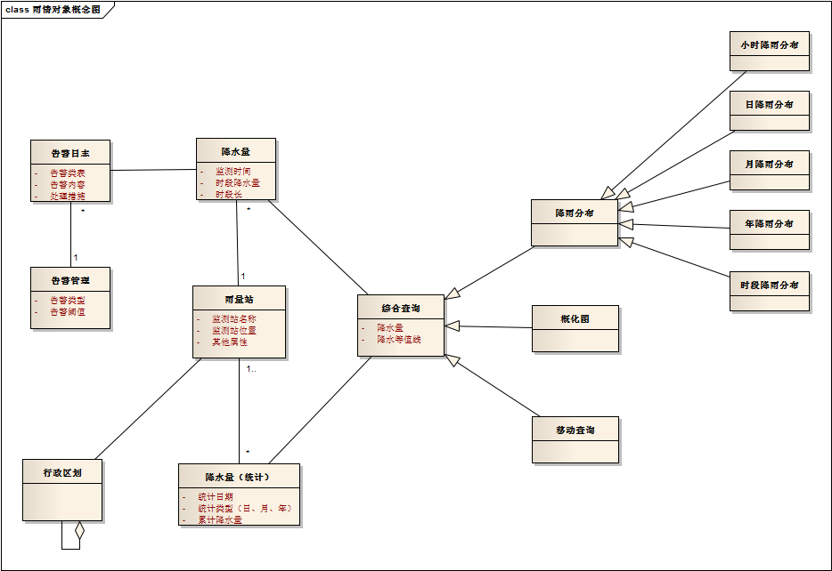

### 水质对象概念图

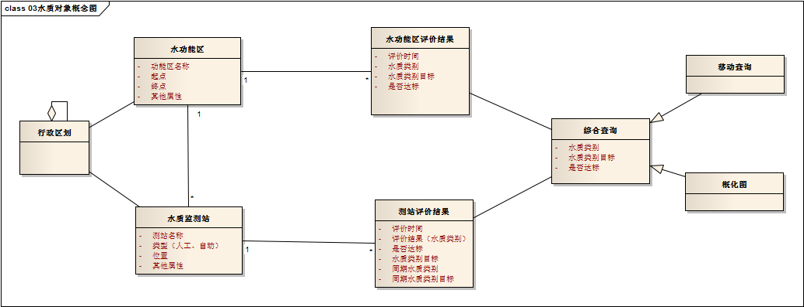

### 取水对象概念图

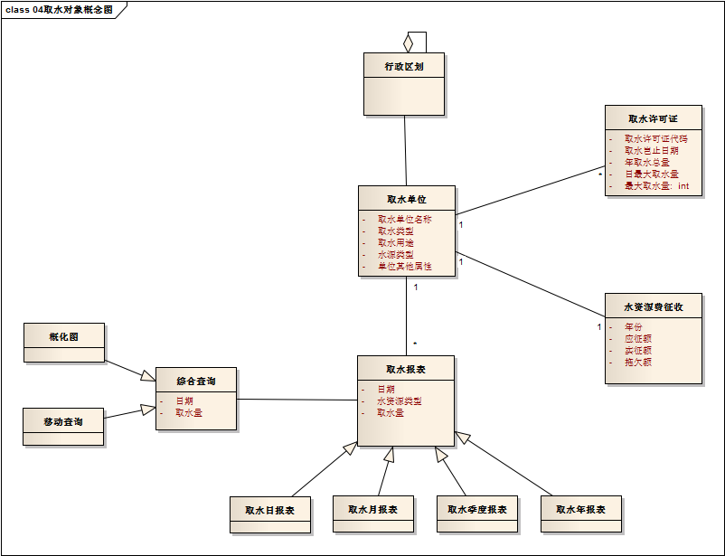

### 值班、水雨情报送和应急事件管理概念图

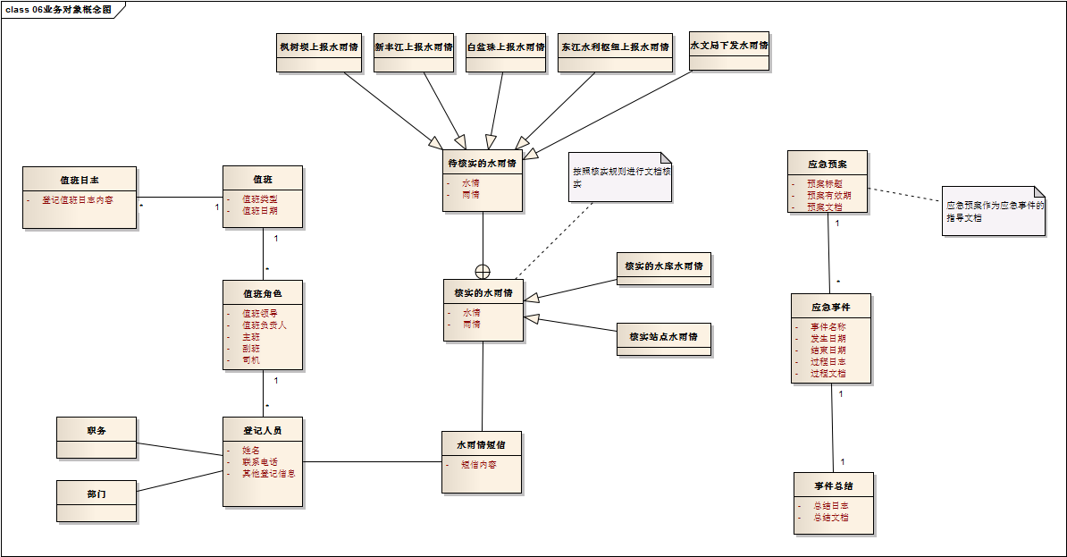

# 功能性需求

## 总用例图

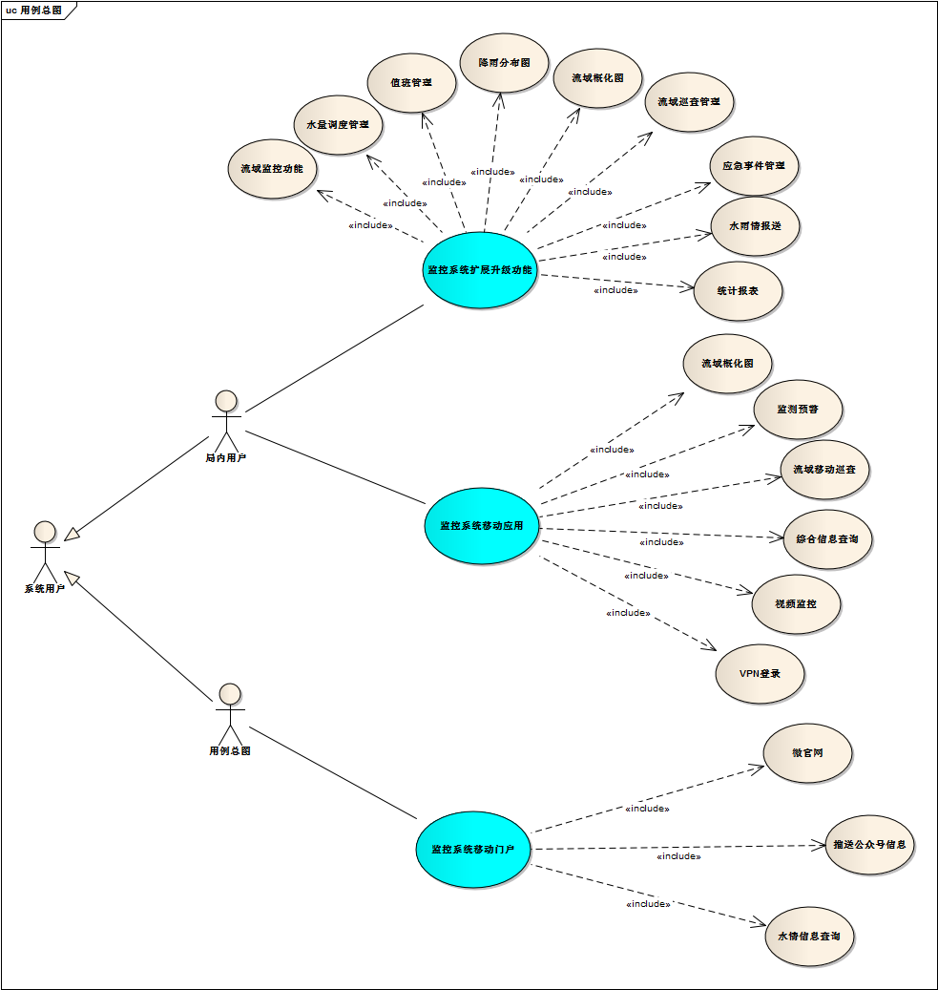

## 总体功能清单

|  |  |  |  |  |
| --- | --- | --- | --- | --- |
| 序号 | 系统编号 | 系统名称 | 系统描述 | 备注 |
| 1 | WR-01 | 监控系统扩展升级 | 监控系统现有的业务应用进行升级完善 | PC端 |
| 1.1 | WR-01-01 | 流域监控功能 | 升级监控系统流域监控功能 |  |
| 1.2 | WR-01-02 | 水量调度管理 | 新建水量调度管理 |  |
| 1.3 | WR-01-03 | 值班管理 | 新建值班管理 |  |
| 1.4 | WR-01-04 | 降雨分布图 | 优化监控系统将于分布图 | 提高展示性能 |
| 1.5 | WR-01-05 | 流域概化图 | 新建流域概化图 | PC端 |
| 1.6 | WR-01-06 | 流域巡查管理 | 新建流域巡查管理业务功能 | PC端 |
| 1.7 | WR-01-07 | 应急事件管理 | 新建应急事件管理 |  |
| 1.8 | WR-01-08 | 水雨情报送 | 新建水雨情报送 |  |
| 1.9 | WR-01-09 | 统计报表 | 新建统计报表 |  |
| 2 | WR-02 | 监控系统移动应用 | 监控系统移动业务应用 | 移动端 |
| 2.1 | WR-02-01 | 流域概化图 | 新建流域概化图 | 移动端 |
| 2.2 | WR-02-02 | 监测预警 | 新建移动监测预警 |  |
| 2.3 | WR-02-03 | 流域移动巡查 | 新建流域移动巡查 | 移动端 |
| 2.4 | WR-02-04 | 综合信息服务 | 新建综合信息服务 |  |
| 2.5 | WR-02-05 | 视频监控 | 新建视频监控 |  |
| 2.6 | WR-02-06 | VPN登录 | 基于移动端实现vpn登录 |  |
| 3 | WR-03 | 移动应用门户 | 完善移动应用门户业务展示功能 |  |
| 3.1 | WR-03-01 | 微官网 | 新建东江微官网 |  |
| 3.2 | WR-03-02 | 东江动态信息推送 | 新建东江动态信息推送引擎 |  |
| 3.3 | WR-03-03 | 水情信息查询 | 优化水情信息查询功能 |  |

## 监控系统升级扩展

在系统原有功能的基础上，升级完善流域监控功能、水量调度管理、值班管理等功能，优化降雨分布图功能，增加流域概化图、流域巡查管理、应急事件管理、水雨情报送、统计报表功能。

|  |  |  |  |  |
| --- | --- | --- | --- | --- |
| 序号 | 模块编号 | 模块名称 | 模块描述 | 备注 |
| 1 | WR-01-01 | 流域监控功能 | 升级监控系统流域监控功能 |  |
| 2 | WR-01-02 | 水量调度管理 | 新建水量调度管理 |  |
| 3 | WR-01-03 | 值班管理 | 新建值班管理 |  |
| 4 | WR-01-04 | 降雨分布图 | 优化监控系统将于分布图 | 提高展示性能 |
| 5 | WR-01-05 | 流域概化图 | 新建流域概化图 | PC端 |
| 6 | WR-01-06 | 流域巡查管理 | 新建流域巡查管理业务功能 | PC端 |
| 7 | WR-01-07 | 应急事件管理 | 新建应急事件管理 |  |
| 8 | WR-01-08 | 水雨情报送 | 新建水雨情报送 |  |
| 9 | WR-01-09 | 统计报表 | 新建统计报表 |  |

### 流域监控功能升级

#### 功能需求

完善监测预警功能，在告警阈值中增加水位短期内变幅过大的告警设置，以实现防汛预警及监控梯级电站快速抬高水位行为的功能。

#### 需求分析

流域监控功能是对监控系统现有功能进行升级，增加变幅度预警功能，鉴于流域监控功能已经在监控系统已有建设，本期规划建设的流域监控升级内容也将基于原功能进行建设，但以尽量减少对监控系统的影响、尽量不修改原有代码的前提。

#### 功能设计

流域监控功能升级设计采用不修改监控系统原代码，通过新建变幅度预警监测引擎将预警信息插入现监控系统的预警表单，在通过监控系统预警展现、处理进行展示与处理。变幅预警阈值同样依赖监控系统阈值管理功能进行管理，如下图：

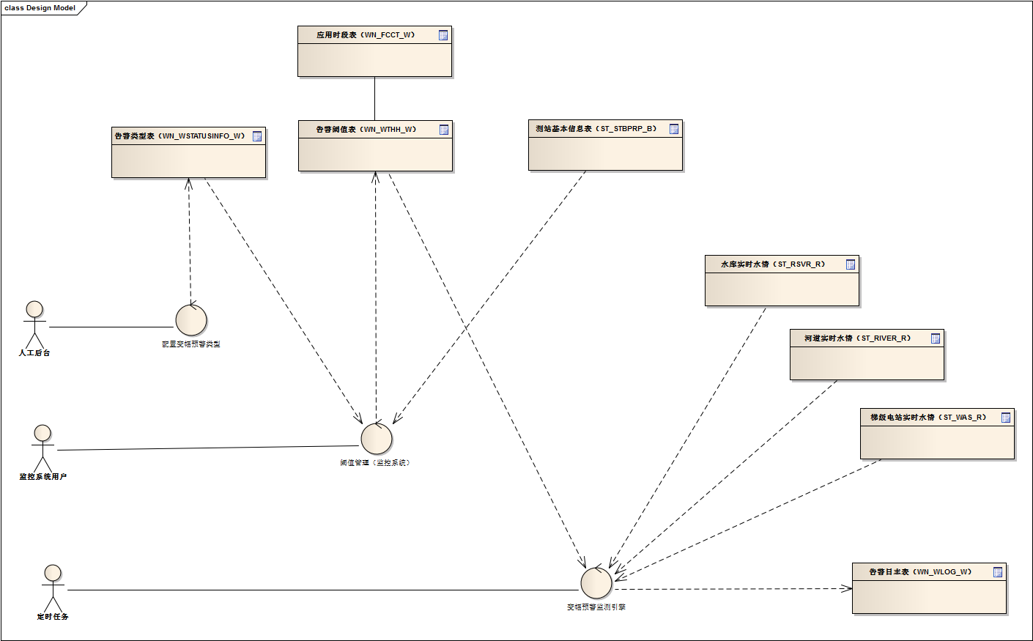

图4.1.1-1流域监控功能升级用例图

|  |  |  |  |
| --- | --- | --- | --- |
| 序号 | 功能编号 | 功能名称 | 功能描述 |
| 1 | WR-01-01-01 | 变幅预警 | 基于流域监控功能扩展水量水质等信息变动幅度感知预警功能 |
| 2 | WR-01-01-02 | 变幅预警阈值管理 | 变幅预警参照监控系统阈值管理功能模块 |

表4.1.1-1流域监控功能升级模块清单

##### 变幅预警

基于本期项目新框架构建变幅监测引擎，通过获取测站的水位数据与配置好的变幅阈值进行比对，并将比对比中的预警信息插入到监控系统预警信息表单。

|  |  |  |  |
| --- | --- | --- | --- |
| 功能描述 | | | |
| 功能编码 | WR-01-01-01 | 功能分类 | 流域监控 |
| 功能名称 | 变幅预警 | | |
| 优先级 | 中 | | |
| 角色 | 监控业务人员 | | |
| 设计功能 | **引擎定时，**1小时一次。  **变幅监测，**通过实时获取的水情数据与历史水情数据相差获取变幅数据，再与配置的变幅阈值数据进行比对进行变幅监测。基于水情信息采集频率实现频率内的数位变化检测。  **预警展示，**通过变幅预警产生的预警信息插入监控系统的预警信息表单（数据层），再通过监控系统的实时告警列表进行展示。  **预警处理，**通过监控系统的预警处理对变幅预警进行处理。 | | |
| 触发事件 | 实时采集测站水位数据值a与规定时间段上一次采集数据值b进行比较获取变幅数据值|a-b|，再与测站规定变幅数据值c进行比较，当|a-b|>c产生水位变幅预警事件。。 | | |
| 前置条件 | 实时水位数据、配置测站水情变幅预警阈值。 | | |
| 后置条件 | 无 | | |
| 注意事项 | 该功能升级不修改原代码与原数据表结构。 | | |

表4.1.1-2变幅预警功能描述

##### 阈值管理

基于监控系统的阈值管理模块实现，通过配置预警类型及阈值管理表（数据层）达到原预警阈值管理模块识别变幅预警的目的，从而实现变幅预警阈值管理的功能。

|  |  |  |  |
| --- | --- | --- | --- |
| 功能描述 | | | |
| 功能编码 | WR-01-01-02 | 功能分类 | 流域监控 |
| 功能名称 | 变幅预警阈值管理 | | |
| 优先级 | 中 | | |
| 角色 | 监控管理员 | | |
| 设计功能 | **阈值管理，**基于监控系统阈值管理进行变幅阈值的管理，通过配置阈值类型字典，结合水位预警阈值配置原理增加水位变幅阈值配置。 | | |
| 触发事件 | **点击**原监控系统->综合监测预警->值班管理->阈值管理 | | |
| 前置条件 | 有配置阈值权限 | | |
| 后置条件 |  | | |
| 业务规则 | 在原监控系统->综合监测预警->值班管理->阈值管理加入水位变幅预警阈值管理功能，设置方式与监控系统已有水位、流量、水质等预警阈值设置类似。 | | |
| 注意事项 | 该功能升级不修改原代码与原数据表结构。 | | |

表4.1.1-3阈值管理功能描述

#### 数据设计

流域监控功能升级基于监控系统的流域监控功能的基础进行建设，不涉及数据建设，应用到的监控系统信息表单如下：

图4.1.1-2监控信息表关系图

本模块数据不涉及新增与修改，基于监控系统实时告警数据基础进行实施，操作的具体表清单如下：

|  |  |  |  |
| --- | --- | --- | --- |
| 序号 | 表编号 | 英文表名 | 中文表名含义 |
| 1 | 110002 | WN_WLOG_W | 告警日志表 |
| 2 | 110003 | WN_WSTATUSINFO_W | 告警类别代码表 |
| 3 | 110004 | WN_WTHH_W | 告警阈值表 |
| 4 | 110005 | WN_FCCT_W | 应用时段代码表 |
| 5 | 070001 | ST_STBPRP_B | 测站基本属性表 |
| 6 | 070105 | ST_RIVER_R | 河道水情表 |
| 7 | 070106 | ST_RSVR_R | 水库水情表 |
| 8 | 070107 | ST_WAS_R | 堰闸水情表 |

表4.1.1-4监控系统预警数据表清单

具体数据表设计明细，请查见监控系统的《DJJS-YY-SJ-07-04 - 广东省东江水资源水量水质监控系统项目信息系统建设 - 应用系统设计说明书 - 数据库设计说明书》。

#### 界面设计

流域监控功能界面不进行新页面开发，功能信息展示均依赖与原有功能展现界面进行展示，包括实施监测界面、告警管理界面、阈值管理界面。

**实时监测界面**

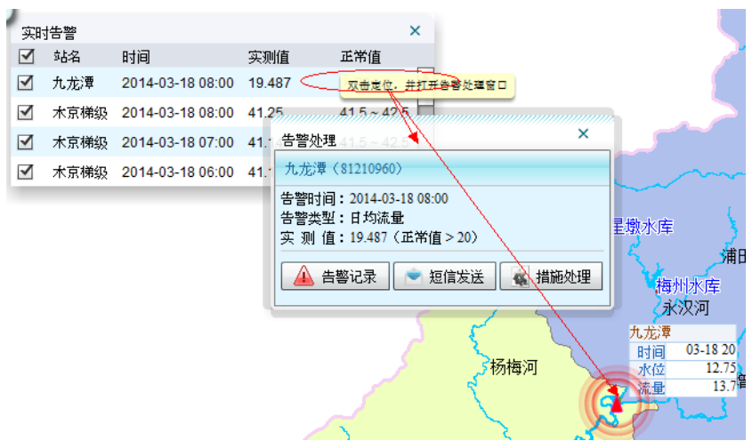

图4.1.1-3实时监测界面示意图

**告警管理界面**

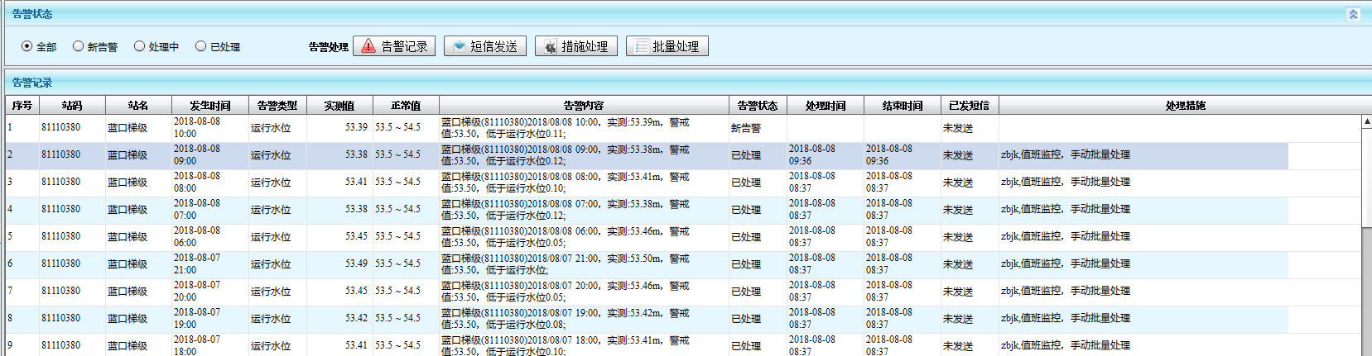

图4.1.1-4告警管理界面示意图

**监控系统阈值管理界面**

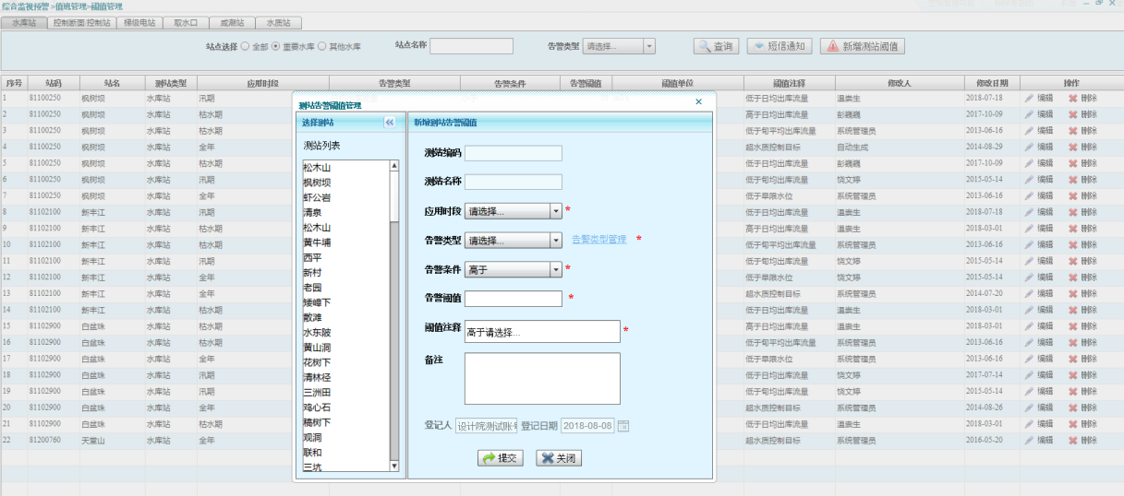

图4.1.1-5监控系统阈值管理界面示意图

### 水量调度管理

#### 功能需求

优化水量调度管理模块，实现人工设定来水、需水、水位目标、流量目标等多分区多要素优化计算功能，同时还能对计算结果进行手动修改、反复试算等功能（具体算法及计算公式由甲方提供）。

增加流域调度计划、水量调度情况通报、水量调度工作总结、水量调度评估报告、水量调度水文测报工作总结、水资源动态等水量调度文档的管理功能，提供查询、下载、展示等功能。

#### 需求分析

水量调度管理优化是针对监控系统方案编制功能模块的升级，该模块的文档生成功能不满足用户需求并提出优化需求。同时结合满足尽量减少对监控系统的影响、尽量不修改原有代码的前提，现需要基于水量调度新计算模型进行优化。

#### 功能设计

通过需求调研与现场用户沟通，该部分需求进行了需求变更，用户需求书中“模型算法”“文档管理”不需要做，变更为“水量调度计划生成管理功能”。

业主用户已确认继续采用监控系统的方案编制功能及文档管理功能不需要进行升级改造。但是由于监控系统编制的方案数据不能导出word计划，只能生成简单的素材资料，在每年度上报的“汛期调度计划报告”与“枯水期调度计划报告”仍需要大量的人力去编辑，固现在变更需完善该部分功能的缺失，彻底释放业务人员的工作量。

Alpha2：由于模板具体数据对应还没有确定，目前采用迭代版本开发，迭代一版本实现监控系统方案编制部分数据(水调的预测结果数据)的自动生成导出文档，其余为静态数据。

Alpha3：由于动态数据仍需要去现场沟通，动态数据需求在11月中旬细化需求。届时需求以《水量调度模板规则》为准。

##### 水量调度计划生成管理功能

目前调度计划分为“汛期调度计划”和“枯水期调度计划”，在东江局完成多年度的计划文档的报送，已形成固定的格式与模板，经与用户沟通现需要通过监控系统编制好的方案素材自动生成该方案对应的调度计划文档，并且用户可以根据用户的需要对计划文档进行保存与编辑。

|  |  |  |  |
| --- | --- | --- | --- |
| 功能描述 | | | |
| 功能编码 | WR-01-02-01 | 功能分类 | 水量调度管理 |
| 功能名称 | 水量调度计划生成管理功能 | | |
| 优先级 | 高 | | |
| 角色 | 水量调度业务人员 | | |
| 设计功能 | **方案编制列表**，展示所有监控系统中意见编制并生成正式的方案，并提供用户生成方案及历史记录的功能。  **生成方案，**根据监控系统的编制好的方案数据完成自动填充到调度方案计划模板并提供在线展示功能，用户可以基于展示内容进行调整修改再生成word文件。  **历史记录，**用户可以进行对调整修改的内容进行再次访问并再次导出，也可以进行再次编辑再进行导出word文件。并提供历史记录删除的功能。 | | |
| ：触发事件 | **点击**水量调度管理->数据配置管理 | | |
| 前置条件 | 权限用户 | | |
| 后置条件 | 作为水量调度方案编制的基础数据 | | |
| 业务规则 | **枯水期方案编制，**提供东江局用户枯水期方案编制功能，通过人工配置的来水数据（历史+预测）、定制三大水库的枯水期月（9月-2月）底起调水位数据、3月底控制水位数据，结合东江局提供的枯水期调度运算模型计算出“三大水库枯水期月出库计划”、“断面枯水期月流量控制计划”、“三大水库枯水期月蓄水计划”。  **汛期方案编制，**提供东江局用户汛期方案编制功能，通过人工配置的来水数据（历史+预测）、定制三大水库的汛水期月（3月-8月）底起调水位数据、9月底控制水位数据，结合东江局提供的汛水期调度运算模型计算出“三大水库汛期月出库计划”、“断面汛水期月流量控制计划”、“三大水库汛期月蓄水计划”。 | | |
| 注意事项 | 具体数据对应模板位置需要与用户再次沟通确认。 | | |

表4.1.2-4数据配置管理功能描述

#### 数据设计

本模块数据分为两部分：填充数据，记录数据。

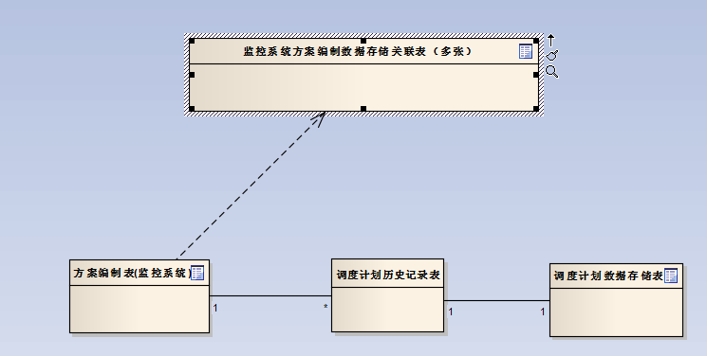

填充数据来源于监控系统的方案编制及相关联数据存储表单。

记录数据本期项目建设业务表单

#### 界面设计

##### 调度计划列表：

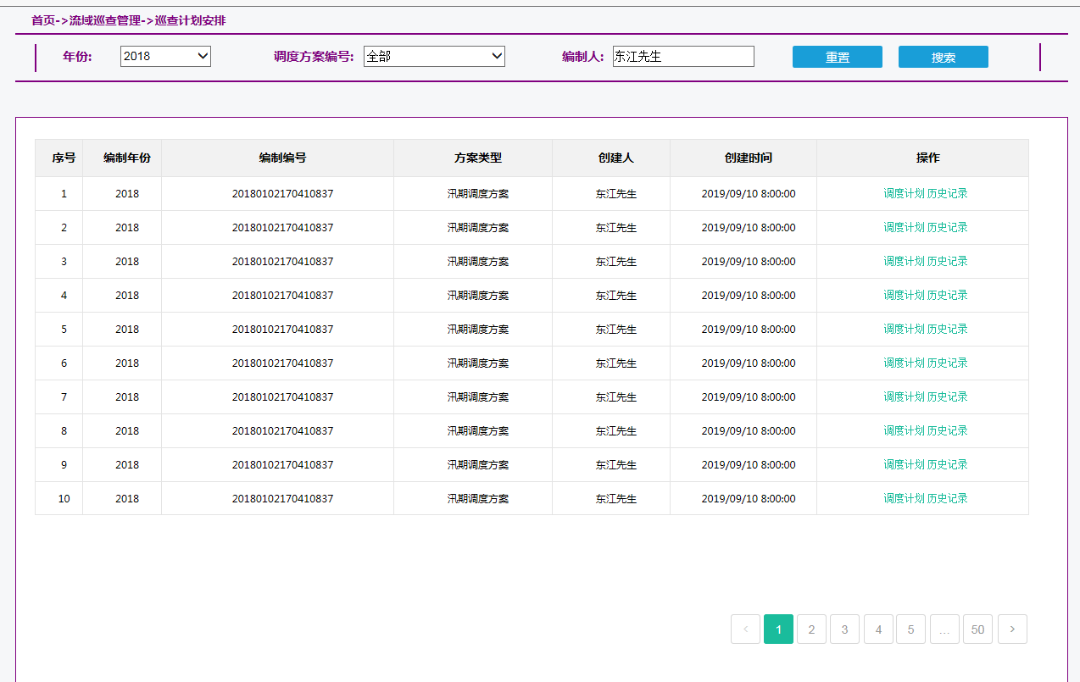

图4.1.2-1方案生成列表示意图

**方案生成界面**

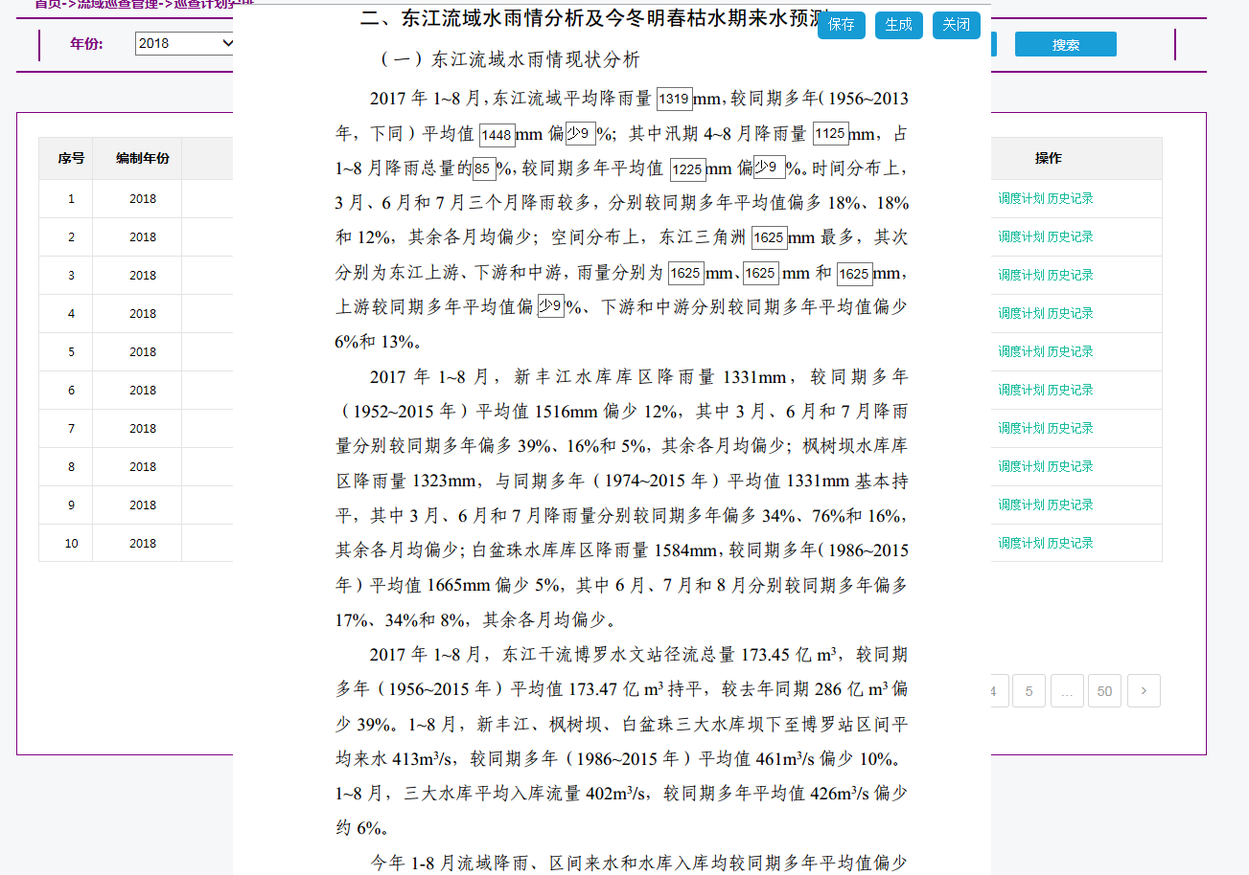

图4.1.2-2调度计划界面示意图

**历史记录界面**

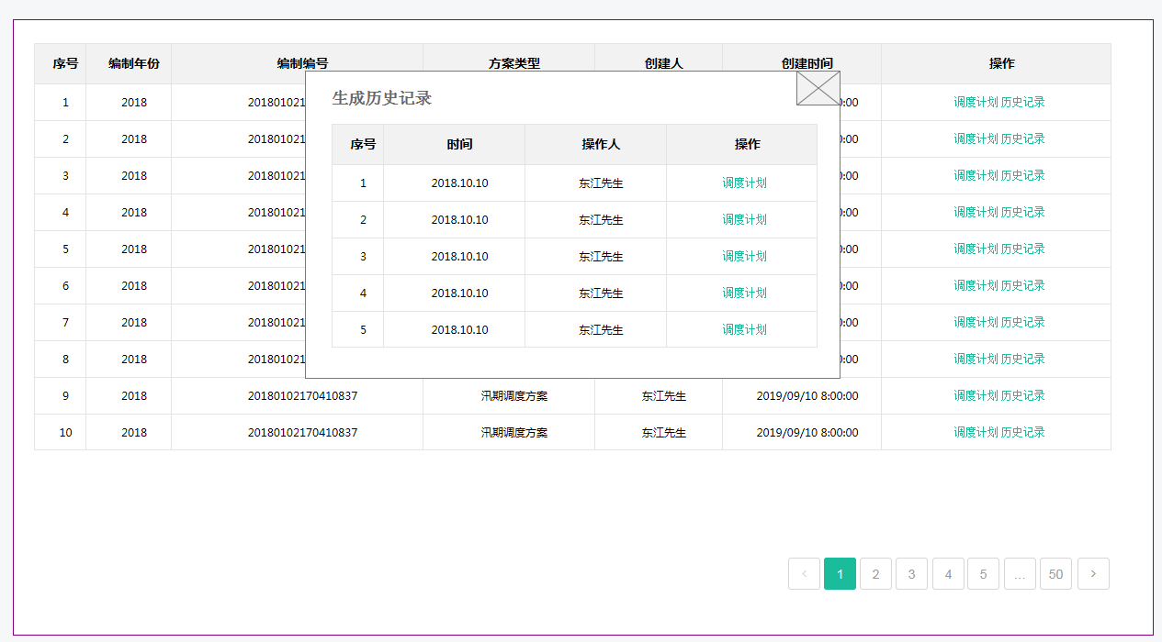

图4.1.2-3历史记录界面示意图

### 值班管理

#### 功能需求

优化值班管理功能，完善值班展示页面，可查看任意时段的带班领导、值班负责人、值班人员、现场技术支持等详细资料。

#### 需求分析

经过调研分析，监控系统的值班管理没有投入使用，目前值班安排还是通过业务人员线下以word值班报表的方式定制。但人员登记功能有较为完整的人员登记信息。目前东江局值班是按照相应业务开展的，包括：水量调度值班、三防值班、局节假日值班。

**水量调度值班，**值班安排一般情况下，每隔四周安排一次，安排接下来的四周的水量调度值班任务，值班一般按周（节假日按天）进行安排，如下表：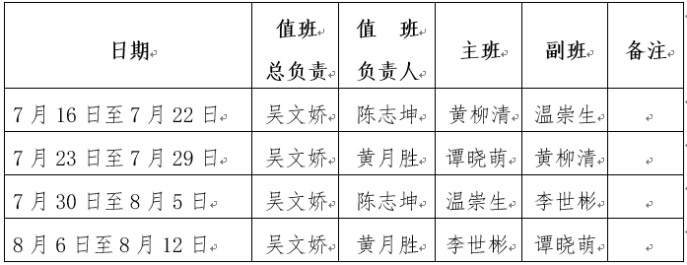

图4.1.3-1值班管理示意图

人员安排基本一行保持不变，值班安排是严格按照时间流水生成的，特殊情况（节假日）值班安排，按每日安排主班人员，负责水情数据报送工作。

**三防值班，**只有汛水期（大约4月15日至10月15日）开展，且一年进行一次值班安排，安排一年汛水期的三防值班任务。安排规则：按天进行值班安排，值班角色安排人员有固定变化周期，例如：值班领导、值班负责人、司机“周”不变，主班、副班、加派人员“天”不变；主班所有人安排完可以进行循环重复安排值班，人员安排基本一行保持不变，值班安排是严格按照时间流水生成的。

**节假日值班，**由人事办公室统一进行安排，按天进行排班。。

#### 功能设计

结合用户需求及监控系统的值班安排的缺陷，值班管理采用基于新技术、新框架重新构建的方式建设。包括值班列表、值班安排、人员登记。如下功能清单。

|  |  |  |  |
| --- | --- | --- | --- |
| 序号 | 功能编号 | 功能名称 | 功能描述 |
| 1 | WR-01-03-01 | 值班列表 | 供东江局内用户查看值班 |
| 2 | WR-01-03-02 | 值班安排 | 值班管理员安排值班 |
| 3 | WR-01-03-03 | 人员登记 | 值班管理员登记人员 |

表4.1.3-2值班管理模块清单

##### 值班列表

值班列表是局内用户查看目前已安排的所有值班情况，以列表的方式展示不同主题值班的具体情况。

|  |  |  |  |
| --- | --- | --- | --- |
| 功能描述 | | | |
| 功能编码 | WR-01-03-01 | 功能分类 | 值班管理 |
| 功能名称 | 值班列表 | | |
| 优先级 | 中 | | |
| 角色 | 局内普通用户 | | |
| 设计功能 | **值班列表，**供局内用户查看不同主题值班的值班情况。**水量调度**值班列表包括值班日期、星期、值班总负责、值班负责人、主班、运维人员、备注；**三防**值班列表项包括：值班日期、星期、值班领导、值班负责人、主班、副班、司机、加派人员、备注；**节假日**值班列表项包括：值班日期、星期、值班领导、值班负责人、主班、副班、司机、加派人员、备注。  **值班人员信息，**用户可单击值班人员姓名查看值班具体人员登记信息。  **值班切换，**提供用户不同主题值班的标签来查看具体的值班安排列表。提供分页查询历史的值班列表功能。  **值班检索，**提供人员名称、值班日期查询检索功能。  **值班登记（三防），**提供值班人员记录值班日志的登记入口，内容包括：实际值班人、防汛等级、值班日志、代办事项、备注。 | | |
| 触发事件 | **点击**值班管理->值班列表 | | |
| 前置条件 | 值班安排 | | |
| 后置条件 | 无 | | |
| 业务规则 | 值班登记只有三防值班需要 | | |
| 注意事项 | 没有下一期或上一期隐藏切换功能 | | |

表4.1.3-3值班列表功能描述

##### 值班安排

值班安排是供东江局排班人员进行值班管理的功能模块，包括值班管理列表、值班安排、值班安排修改、值班安排删除等功能。

|  |  |  |  |
| --- | --- | --- | --- |
| 功能描述 | | | |
| 功能编码 | WR-01-03-02 | 功能分类 | 值班管理 |
| 功能名称 | 值班安排 | | |
| 优先级 | 中 | | |
| 角色 | 值班管理员 | | |
| 设计功能 | **值班安排列表，**提供值班安排列表，每行按期展示，列表项包括：开始日期、结束日期，班期、创建人、创建时间。列表功能包括检索功能、新增、修改、删除功能。  **检索功能，**基于值班安排列表实现多维度查询，维度包括日期。  **值班安排，**提供值班新增功能。用户可以根据不同值班的主题进行主题一期的值班安排，根据不同的值班类型提供不同值班安排表单及功能，如：   1. **水量调度**值班：值班总负责、值班负责人、主班、副班、运维人员、备注，提供周排班、清除功能; 2. **三防**值班：值班领导、值班负责人、主班、副班、司机、加派人员、备注；提供智能排班、清除功能； 3. **节假日**值班：值班领导、值班负责人、主班、副班、司机、加派人员、备注。按天排班、清除功能;   **值班维护，**提供用户通过值班安排列表为入口进入值班安排明细维护的功能。  **排班删除，**由于历史值班均为生效值班，为了不影响历史数据，提供值班管理员删除最近一期值班安排。 | | |
| 触发事件 | **点击**值班管理->值班安排 | | |
| 前置条件 | 值班人员登记、权限用户 | | |
| 后置条件 |  | | |
| 业务规则 | * 值班管理功能监控系统已建设，但由于不满足用户日常使用需要并未实际使用，需重新构建一套符合实际需要的值班管理功能模块。 * 不同类型值班安排的值班人员及值班角色不相同。 * 三防值班只有汛期进行值班安排（大概4月15日-10月15日）。 * 定期开展值班安排。 * 同一时间点（天）只能存在一份值班安排 * 值班安排周期时间内容不存在某一时间点（天）没有值班安排的情况。 | | |
| 注意事项 | * 排班操作友好性 * 不同类型值班计划的排班辅助功能的实现 | | |

表4.1.3-4值班安排功能描述

##### 人员登记

人员登记功能起到系统通讯录的功能，是排班选择人员信息数据的来源，也是4.1.8水雨情报送短信发送选择人员信息的数据的来源。目前监控系统已经有了较完整的人员登记信息，需要同步到重构后的人员登记模块。

|  |  |  |  |
| --- | --- | --- | --- |
| 功能描述 | | | |
| 功能编码 | WR-01-03-03 | 功能分类 | 值班管理 |
| 功能名称 | 人员登记 | | |
| 优先级 | 中 | | |
| 设计功能 | **人员列表，**列表方式展示所有登记用户信息。列表项包括姓名、职务、单位、移动电话、固定电话、值班角色、是否短信接收人员、职责、备注。  **人员登记，**提供人员登记录入功能，用户通过编辑用户登记表单提交人员信息。  **人员修改，**基于人员列表，提供人员登记信息修改功能，用户通过编辑用户登记表单提交人员信息。  **人员删除，**基于人员列表，提供人员删除功能，支持批量删除。  **人员信息检索，**基于人员列表，提供登记人员信息多维度检索，维度包括姓名、单位、值班角色、是否短信接收人员，其中姓名支持模糊查询。 | | |
| 触发事件 | **点击**值班管理->人员登记 | | |
| 前置条件 | 权限用户 | | |
| 后置条件 | 数据迁移 | | |
| 业务规则 | 人员登记 | | |
| 注意事项 | 监控系统人员登记信息迁移到新功能 | | |

表4.1.3-5人员登记功能描述

#### 数据设计

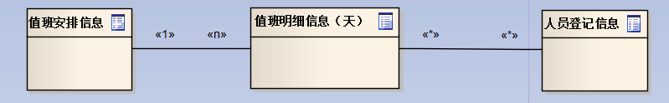

图4.1.3-2值班管理数据表关系图

**值班安排信息：**主键、开始日期、结束日期，班期、创建人、创建时间、修改人、修改时间。

|  |  |  |  |  |
| --- | --- | --- | --- | --- |
| 序号 | 数据项 | 数据类型 | 说明 | 备注 |
| 1 | 主键 | 字符串 | 唯一标识 |  |
| 2 | 开始日期 | 日期 | 班期排班开始日期 | yyyy-mm-dd |
| 3 | 结束日期 | 日期 | 班期排班结束日期 | yyyy-mm-dd |
| 4 | 排班名称 | 字符串 | 班期名称 |  |
| 5 | 值班类型 | 整型 | 字典，1水量调度值班；2三防值班；3节假日值班 |  |

表4.1.3-6值班信息表

**值班明细信息：**主键、开始日期、结束日期、值班总负责/值班领导、值班负责人、主班、副班、司机、运维人员/加派人员、备注。

|  |  |  |  |  |
| --- | --- | --- | --- | --- |
| 序号 | 数据项 | 数据类型 | 说明 | 备注 |
| 1 | 主键 | 字符串 | 唯一标识 |  |
| 2 | 值班安排id | 字符串 | 值班期主键 |  |
| 3 | 值班日期 | 日期 | 值班日期 | yyyy-mm-dd |
| 5 | 值班人ids | 字符串 | 所有值班人员id的集合 | Json格式 |
| 6 | 值班人names | 字符串 | 所有值班人员name的集合 | Json格式 |
| 11 | 备注 | 字符串 | 备注信息 |  |

表4.1.3-7周（天）值班信息表

**人员登记信息：**主键、姓名、职务、单位、移动电话、固定电话、是否值班人员、是否短信接收人员、职责、备注。

|  |  |  |  |  |
| --- | --- | --- | --- | --- |
| 序号 | 数据项 | 数据类型 | 说明 | 备注 |
| 1 | 主键 | 字符串 | 唯一标识 |  |
| 2 | 姓名 | 字符串 | 人员姓名 | yyyy-mm-dd |
| 3 | 职务 | 字典 | 人员职务 | 监控系统人员职务字典 |
| 4 | 单位 | 字符串 | 人员所属单位名称 | 默认东江局现有单位范围，如果不在统一为外部单位 |
| 5 | 移动电话 | 字符串 | 手机号码 | 移动电话校验 |
| 6 | 固定电话 | 字符串 | 固定电话号码 | 固定电话校验 |
| 7 | 是否水调值班 | 字符串 | 值班角色标识 | 1是  0否 |
| 8 | 是否全局值班 | 字符串 | 值班橘色标识 | 1是  0否 |
| 9 | 是否短信接收 | 字典 | 短信接收人员标识 | 1是  0否 |
| 10 | 职责 | 字符串 | 人员职责 |  |
| 11 | 头像 | 字符串 | 头像地址 | 头像地址 |
| 12 | 备注 | 字符串 | 备注信息 |  |

表4.1.3-7人员登记信息表

#### 界面设计

系统界面重新设计，包括值班列表界面、值班安排界面、人员登记信息界面。

**值班列表界面：**

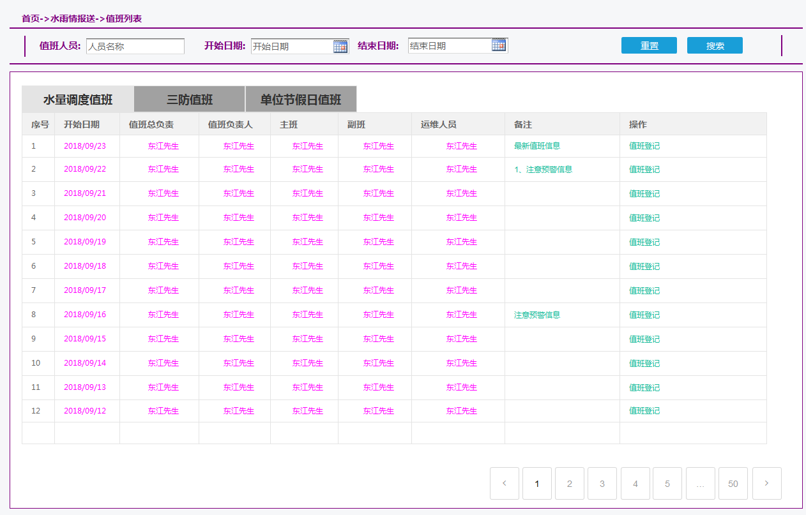

图4.1.3-3值班列表示意图

**值班安排界面：**

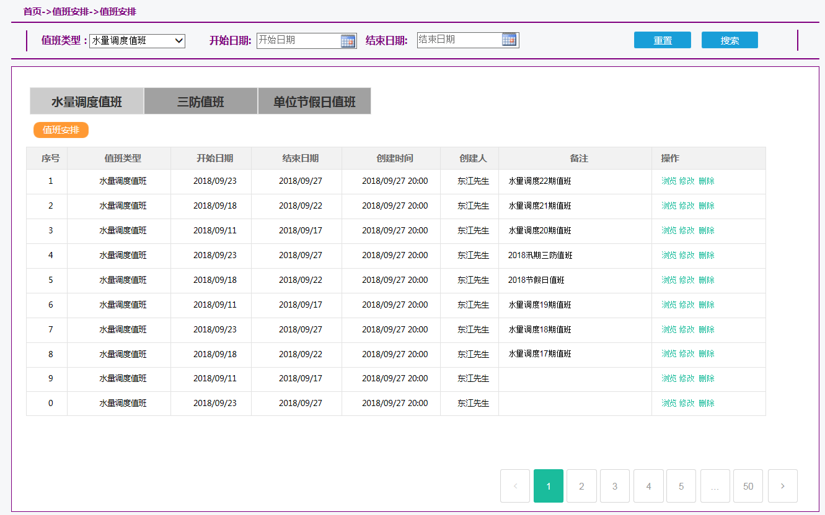

图4.1.3-3值班安排界面示意图

**人员登记界面：**

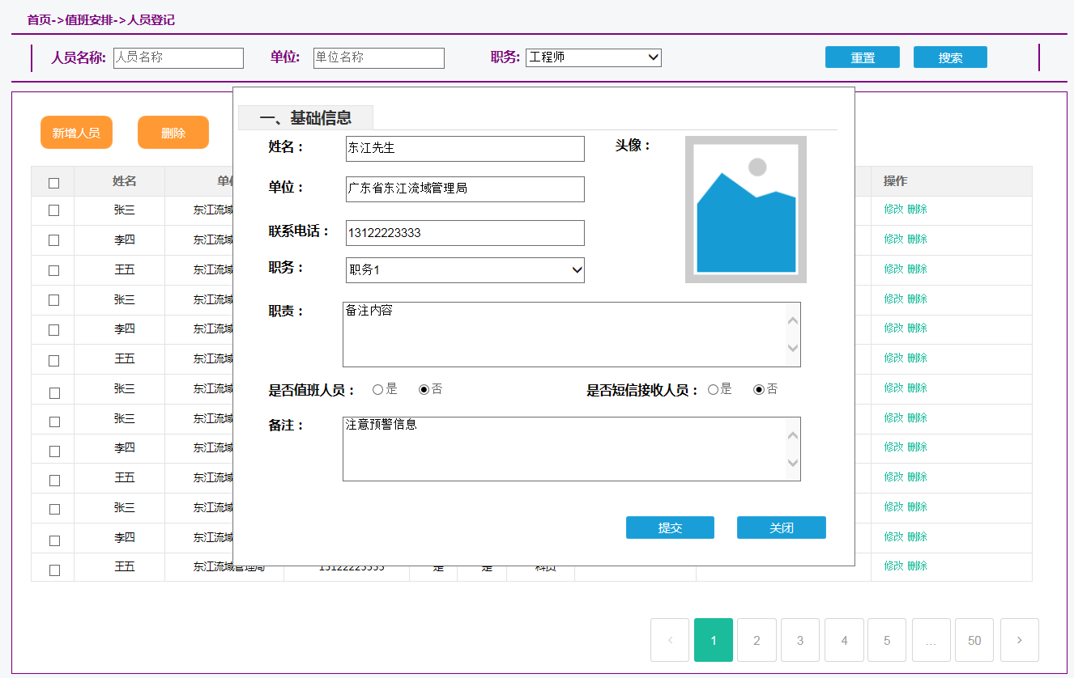

图4.1.3-4人员登记界面示意图

### 流域概化图

#### 功能需求

完善流域概化图展示功能，与移动端流域概化图统筹考虑，根据不同用户对象、不同的业务需求、不同的展示需求，对系统现有监控站点监测数据进行组合展示，定制不少于8张概化图（具体需求在项目实施的需求分析阶段明确）。用户对象可分为：厅领导、局领导、值班人员、各地市水行政主管部门、取水户、水库管理部门、梯级电站等。站点类型包括水库、梯级电站、水文站、取水、雨量站、水质和咸潮等站点；业务类型包括水资源管理、三防工作、河湖长管理、水事巡查等。

#### 功能分析

流域概化图是本期项目建设重点，要求重点体现出概化图专题特性，鉴于监控系统已经实现了大部分基于GIS地理信息服务的专题图展示，所以本其项目建设以主题定制概化图为主。以东江局各个业务科室关心的角度出发，结合局内月度、季度、年度报告内专题组成部分进行概化图设计同时考虑历史数据按时间轴动态展示功能。

**由于流域概化图内容展示及数据内容范围在系统设计阶段不能完全细化明确，决定在系统设计阶段明确方向和概要范围，在详细及实施阶段进行细化沟通。**

#### 功能设计

本期设计概化图包括水量调度概化图、区间降雨来水概化图、东江流域降雨分布概化图、东江流域水质概化图、东江流域三防概化图、东江流域取水概化图、东江河湖长制概化图、东江流域巡查概化图。

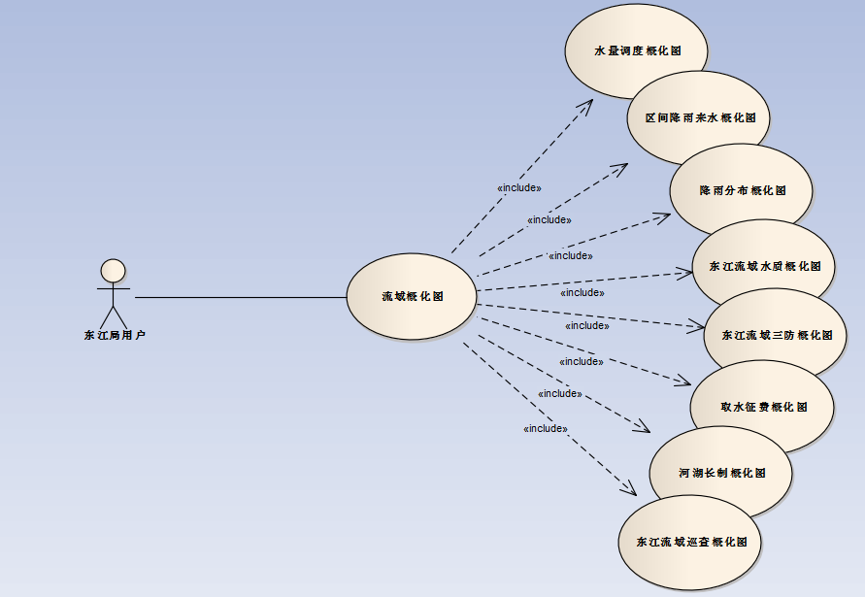

图4.1.5-1流域概化图用例图

|  |  |  |  |
| --- | --- | --- | --- |
| 序号 | 功能编号 | 功能名称 | 功能描述 |
| 1 | WR-01-05-01 | 水量调度概化图 |  |
| 2 | WR-01-05-02 | 流域降雨及区间来水概化图 |  |
| 3 | WR-01-05-03 | 东江流域降雨分布概化图 |  |
| 4 | WR-01-05-04 | 东江流域水质概化图 |  |
| 5 | WR-01-05-05 | 东江流域三防概化图 |  |
| 6 | WR-01-05-06 | 东江流域取水概化图 |  |
| 7 | WR-01-05-07 | 东江河湖长制概化图 |  |
| 8 | WR-01-05-08 | 东江流域巡查概化图 |  |

表4.1.5-1流域概化图模块清单

##### 水量调度概化图

水量调度概化图是以为水资源科提供监控“东江流域”整体调度执行情况为初衷设计的，内容包括统计内容、实时内容、计划执行对比。

|  |  |  |  |
| --- | --- | --- | --- |
| 功能描述 | | | |
| 功能编码 | WR-01-05-01 | 功能分类 | 流域概化图 |
| 功能名称 | 水量调度概化图 | | |
| 优先级 | 高 | | |
| 角色 | 局内普通用户 | | |
| 设计功能 | **测站范围及数据范围：**  **重要水库，**枫树坝水库、新丰江水库、白盆珠水库的实时水位、蓄水量和出库流量。  **重要断面，**重要断面:龙川、河源、岭下、平山、博罗的实时水位、流量和前一天日均流量，其中断面龙川、河源、岭下、江口、东岸、博罗的上月水质（水质类别/目标水质）。其他断面：新丰江坝下、枫树坝坝下、九龙潭、东新桥、江口、观音阁（二）、东岸、石龙（樊屋）断面的水位、流量，古竹断面的水位。  **梯级电站，**龙潭、稔坑、罗营口、枕头寨、柳城、蓝口、义合、木京、风光水利枢纽和东江水利枢纽梯级电站的实时水位，以及东江水利枢纽的实时流量。  **水质站，**江口、东岸、石龙（樊屋）、九龙潭、企石（采用下图形式，以“水质类别/目标水质”进行展示，并以绿色、红色区分达标、不达标）。  **取水口，**17个取水口全部显示，只显示图标，点击时展示信息栏。展示信息为：取水口名称、小时平均取水流量、日累计取水量、月累计取水量。  **咸潮站，**万江水厂、新塘浏屋洲、大王洲、桂州尾只显示站名和位置，点击才展示信息页。信息包括含氯度、盐度、电导率。  **统计数据，**1、左上角显示“三大水库调度情况”，文字展示三大水库当日8时总蓄水量和对应的可调度水量。2.左上角以表格形式显示三大水库及博罗、剑潭水情，包括当日8时水位及前一天的日均（出库）流量（实际流量/计划流量）。  **实时数据，**1、默认展示及用户进入概化图就显示的实时数据，范围包括：三大水库、重要断面的水情、梯级电站水情、重要断面与水质站的水质。2、触发展示即需用用户点击触发展示的实时数据，并且同时只能展示一个数据，范围包括：见5.3.4.4.1 | | |
| 触发条件 | 点击流域概化图->水量调度概化图 | | |
| 前置条件 | 水雨情报送数据 | | |
| 后置条件 | 无 | | |
| 业务规则 | 数据全部来源监控系统，如果存在数据缺失在实施阶段需求进行记录向业主用户进行反馈 | | |
| 注意事项 | 数据全部来源监控系统，如果存在数据缺失在实施阶段需求进行记录向业主用户进行反馈 | | |

表4.1.5-2水量调度概化图功能描述

##### 流域降雨及区间来水概化图

实现东江局区域降雨与区间来水的专题关系图。该专题主要体现降雨与来水关系及历史变化情况，以月为基础单位，提供人工数据维护功能。（参考《水量调度情况报告》第一节）

|  |  |  |  |
| --- | --- | --- | --- |
| 功能描述 | | | |
| 功能编码 | WR-01-05-02 | 功能分类 | 流域概化图 |
| 功能名称 | 流域降雨及区间来水概化图 | | |
| 优先级 | 高 | | |
| 角色 | 局内普通用户 | | |
| 设计功能 | **降雨区域，**枫树坝水库降雨区、新丰江水库降雨区、白盆珠水库降雨区。  **来水区间，**新丰江、枫树坝水库至河源区间、河源至岭下区间、岭下、白盆珠水库至博罗区间、三大水库至博罗区间（前面3区间合计）。  **月数据展示设计，**基于人工录入区间降雨与来水信息，提供用户查看自然月总的东江区域降雨及区间来水专题数据内容。默认显示最近用户录入的月单位数据内容。  **检索功能，**以月区间为时间维度提供检索功能，显示降雨量与来水量，其中降雨量计算月区间的降雨量和，来水量计算月区间的平均来水；另外如果单月区间则显示统计信息（如：**年**月流域降雨**mm，较同期多年（1956-2015年）平均值偏多（少）**%）；  **数据管理，**提供权限用户概化图数据管理功能，包括录入、修改、查询功能。 | | |
| 触发事件 | 点击流域概化图->流域降雨及区间来水概化图 | | |
| 前置条件 | 数据人工录入 | | |
| 后置条件 | 无 | | |
| 业务规则 | * 数据统一由用户人工进行录入。 * 历史没有数据的月份不提供专题功能。 * 数据是按顺序录入不允许删除已经录入月份的数据。 | | |
| 注意事项 | 数据维护的方便性。 | | |

表4.1.5-3区间降雨来水概化图功能描述

##### 东江流域降雨分布概化图

基于优化的降雨分布图的主题数据（包括：日主题降雨信息、月主题降雨信息）展示月降雨过程（按天），年降雨过程（按月），动态展现东江流域降雨分布专题

|  |  |  |  |
| --- | --- | --- | --- |
| 功能描述 | | | |
| 功能编码 | WR-01-05-03 | 功能分类 | 流域概化图 |
| 功能名称 | 东江流域降雨分布概化图 | | |
| 优先级 | 高 | | |
| 角色 | 局内普通用户 | | |
| 设计功能 | **降雨分布图，**结合“监控系统”的实时降雨数据，显示东江流域降雨分布图的功能。  **降雨分布图截图服务，**系统提供根据不同的主题降雨数据定时生成主题降雨分布图片，如：每天10点钟结合日降雨主题数据生成日的降雨分布图片，每月1日10点钟结合月降雨主题数据生成月的降雨分布图片。  **月过程降雨，**根据用户选择的月份，按时间顺序轮序播放当月内的日主题降雨分布图片，并提供播放、暂停等功能。  **年过程降雨，**根据用户选择的年份份，按时间顺序轮序播放当年内的月主题降雨分布图片，并提供播放、暂停等功能。  **检索功能，**提供年过程、月过程时间维度的检索。 | | |
| 触发事件 | 点击流域概化图->东江流域降雨分布概化图 | | |
| 前置条件 | 优化的降雨分布图存储的降雨主题数据。 | | |
| 后置条件 | 无 | | |
| 业务规则 | * 过程数据动画效果，例如降雨量等值线变化。 * 历史没有数据的月份不提供专题功能。 | | |
| 注意事项 | * 动画的流畅性 | | |

表4.1.5-4东江流域降雨分布概化图功能描述

##### 东江流域水质概化图

提供东江流域各个重要河段的水质情况的定制专题概化图。

|  |  |  |  |
| --- | --- | --- | --- |
| 功能描述 | | | |
| 功能编码 | WR-01-05-04 | 功能分类 | 流域概化图 |
| 功能名称 | 东江流域水质概化图 | | |
| 优先级 | 高 | | |
| 角色 | 局内普通用户 | | |
| 设计功能 | **水功能区水质设计，**基于定制水功能区水质（季度评估）数据表，再由人工录入到系统，基于GIS水功能区图层按照不同的水质颜色进行区分展示。  **湖库水质设计，**基于定制水功能区水质（季度评估）数据表，再由人工录入到系统，基于GIS地图，将湖库水质通过接口进行填充，格式要求为“当前水质/目标水质”，达不达标进行区分展示。  **检索功能，**提供水功能区水质时间维度（自然季度）的检索功能。  **数据维护，**提供权限用户概化图数据录入、维护功能。  **数据导入功能，**提供基于定制水功能区水质（季度评估）数据表（excle）导入的功能。 | | |
| 触发条件 | **点击**流域概化图->东江流域水质概化图 | | |
| 前置条件 | 水质测站数据，人工录入数值数据。 | | |
| 后置条件 | 无 | | |
| 业务规则 | * 历史没有数据的月份不提供专题功能。 | | |
| 注意事项 | * 与定制数据表的一致性 | | |

表4.1.5-5东江流域水质概化图功能描述

##### 东江流域三防概化图

提供东江局三防主题定制专题概化图，显示东江流域三防相关的信息数据（包括河流、水库、坝围基础信息；水库、梯级电站、断面、咸潮站的动态信息和预警信息）。

|  |  |  |  |
| --- | --- | --- | --- |
| 功能描述 | | | |
| 功能编码 | WR-01-05-05 | 功能分类 | 流域概化图 |
| 功能名称 | 东江流域三防概化图 | | |
| 优先级 | 高 | | |
| 角色 | 局内普通用户 | | |
| 设计功能 | **基础信息展示，**基于东江流域图静态显示固定基础信息，包括图例标注、河流、水库、坝围等基础信息。显示为触发点击弹出窗口展示。  **实时及预警信息，**基于测站实时监测的水情信息，提供用户查看东江流域动态实时水情信息，包括水位信息、预警信息。显示方式为默认方式。  **统计信息，**见界面设计提供统计类信息。  **数据维护，**提供概化图基础信息数据录入、修改、查询功能。 | | |
| 触发事件 | **点击**流域概化图->东江流域三防概化图 | | |
| 前置条件 | 监测实时水情数据、人工录入基础数据。 | | |
| 后置条件 | 无 | | |
| 业务规则 | * 展示过程中形成预警信息 * 基础信息不能删除。 | | |
| 注意事项 | * 有个性展示三防预警 * 基本信息错误通过人工后台进行维护 | | |

表4.1.5-6东江流域三防概化图功能描述

##### 东江流域取水概化图

提供东江局取水户取水定制专题概化图，以时间维度（月、季、年）展示所有取水户取水信息，包括实际取水、计划取水、取水偏差等。

|  |  |  |  |
| --- | --- | --- | --- |
| 功能描述 | | | |
| 功能编码 | WR-01-05-06 | 功能分类 | 流域概化图 |
| 功能名称 | 东江流域取水概化图 | | |
| 优先级 | 高 | | |
| 角色 | 局内普通用户 | | |
| 设计功能 | **月度取水，**基于人工录入取水口取水信息，提供用户查看东江流域月度所有取水口的取水信息和水资源费征缴信息，默认显示最近月度取水信息和水资源费征缴信息。  取水信息：实际取水量、计划取水量、取水偏差  水资源费信息：应缴费用、是否按期缴费（分4种状态：是、否（欠费）、否（缓缴）、否（已补缴））。  **检索功能，**提供月度区间的时间维度的检索功能。  **数据维护，**提供权限用户概化图数据录入、修改、删除、查询功能。 | | |
| 触发事件 | **点击**流域概化图->东江流域取水概化图 | | |
| 前置条件 | 人工录入数据 | | |
| 后置条件 | 无 | | |
| 业务规则 | * 历史没有数据的月份不提供专题功能 * 同一时间同一取水户只能存在一笔记录 | | |
| 注意事项 | * 由于采集数据不准确，采用人工录入数据的方式 * 异常数据统一由人工通过数据维护模块进行处理 | | |

表4.1.5-7东江流域取水概化图功能描述

##### 东江河湖长制概化图

由于河长制数据仍没有从省系统交换过来，目前河长制名单及河段信息展示公共功能无法完成。该问题记录到项目网站的遗留问题清单。

提供东江流域河湖长制专题定制概化图，用户可直观掌握东江流域所有3级以上河湖长制情况。信息包括东江基本情况、河（湖）长名单信息、河（湖）长工作信息。

|  |  |  |  |
| --- | --- | --- | --- |
| 功能描述 | | | |
| 功能编码 | WR-01-05-07 | 功能分类 | 流域概化图 |
| 功能名称 | 东江河湖长制概化图 | | |
| 优先级 | 高 | | |
| 角色 | 局内普通用户 | | |
| 设计功能 | **河流信息展示：**结合省河长制数据展示东江基本信息，信息包括：名称、长度、等级、流域面积、起点、终点、流经区域、整治目标、总河长、监督电话。  **河湖长名单信息，**结合省河长制数据以行政区划（地市）维度展示河湖长信息。信息包括：姓名、职务、电话。  **河湖长工作信息，**基于人工录入的数据展示河湖长工作信息，包括：巡河次数、会议次数、问题处理情况。  **逻辑展示，**提供结合空间底图来切换不同行政区划（地市）的河（湖）长清单，当点击清单某一个具体河长的时候可以查看其管辖的所有河段信息。 | | |
| 前置条件 | 省河长信息交换的数据 | | |
| 后置条件 | 无 | | |
| 业务规则 | 河湖长信息、河湖信息、河段信息关联性。 | | |
| 注意事项 | 结合省河长制数据格式进行设计 | | |

表4.1.5-8东江河湖长制概化图功能描述

##### 东江流域巡查概化图

提供东江局流域巡查专题定制概化图，包括按地市归类展示、按河道展示及巡查具体内容快速浏览功能。

|  |  |  |  |
| --- | --- | --- | --- |
| 功能描述 | | | |
| 功能编码 | WR-01-05-08 | 功能分类 | 流域概化图 |
| 功能名称 | 东江流域巡查概化图 | | |
| 优先级 | 高 | | |
| 角色 | 局内普通用户 | | |
| 设计功能 | **巡查展示，**基于流域巡查GIS展示功能实现近期三个月主题的概化图，功能参考于流域巡查GIS展示功能 。 | | |
| 触发事件 | 点击流域概化图->东江流域巡查概化图 | | |
| 前置条件 | 流域巡查数据 | | |
| 后置条件 | 无 | | |
| 业务规则 | 无 | | |
| 注意事项 | 河道要有明显区分 | | |

表4.1.5-9东江流域巡查概化图功能描述

#### 数据设计

##### 水量调度概化图数据设计

数据来源监控系统水情数据，具体关联采集表如下图：

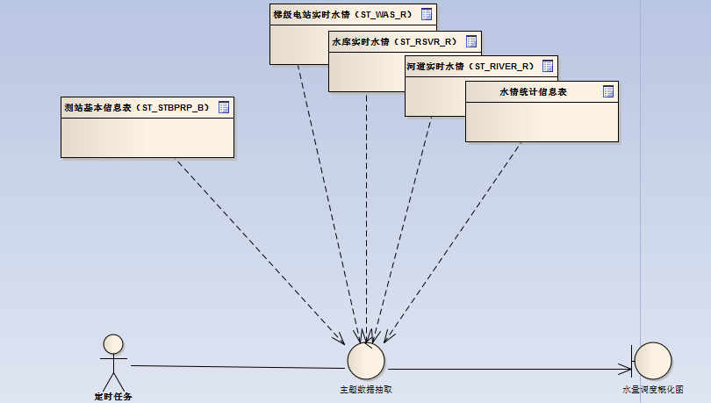

**水调实时数据：**

**水库：**水位、蓄水量、可调水量，入库流量、出库流量。

**断面：**水位、流量、水质（若有上月评价水质）。

**梯级电站：**坝上水位、坝下水位、下泄流量。

**水质：**当前水质、目标水质。

**取水：**取水口名称、小时平均取水流量、日累计取水量、月累计取水量。

**咸潮：**氯度、盐度、电导率。

##### 区间降雨来水概化图数据设计

**区域降雨及区间来水信息：**日期、枫树坝水库降雨区降雨量、新丰江水库降雨区降雨量、白盆珠水库降雨区降雨量、东江流域降雨量、新丰江枫树坝水库至河源区间来水量、河源至岭下区间来水量、岭下白盆珠水库至博罗区间来水量、三大水库至博罗区间来水量。

|  |  |  |  |  |
| --- | --- | --- | --- | --- |
| 序号 | 数据项 | 数据类型 | 说明 | 备注 |
| 1 | 主键 | 字符串 | 唯一标识 |  |
| 2 | 日期 | 日期 | 具体月份 | Yyyy-mm |
| 3 | 区降雨（枫树坝） | 浮点型 | 枫树坝水库降雨区降雨量 | 单位mm |
| 4 | 区降雨（新丰江） | 浮点型 | 新丰江水库降雨区降雨量 | 单位mm |
| 5 | 区降雨（白盆珠） | 浮点型 | 白盆珠水库降雨区降雨量 | 单位mm |
| 6 | 全流域降雨 | 浮点型 | 东江全流域降雨量 | 单位mm |
| 7 | 来水（新枫至河源） | 浮点型 | 新丰江枫树坝水库至河源区间来水量 | 单位m³/s |
| 8 | 来水（河源至岭下） | 浮点型 | 河源至岭下区间来水量 | 单位m³/s |
| 9 | 来水（岭白至博罗） | 浮点型 | 岭下白盆珠水库至博罗区间来水量 | 单位m³/s |
| 10 | 来水（三大水库至博罗） | 浮点型 | 三大水库至博罗区间来水量 | 单位m³/s |
| 11 | 创建人 | 字符串 | 创建人id |  |
| 12 | 创建时间 | 时间 | 班期创建时间 | yyyy-mm-dd H24:mi:ss |
| 13 | 修改人 | 字符串 | 最后一次修改人id |  |
| 14 | 修改时间 | 时间 | 最后一次修改时间 | yyyy-mm-dd H24:mi:ss |
| 15 | 删除标识 | 字典 | 逻辑删除标识 | 1有效  0失效 |
| 16 | 删除人 | 字符串 | 删除人id |  |
| 17 | 删除时间 | 时间 | 删除时间 | yyyy-mm-dd H24:mi:ss |

表4.1.5-10区域降雨及区间来水信息表

**历史同期多年区域降雨比对信息：**月份、降雨。

|  |  |  |  |  |
| --- | --- | --- | --- | --- |
| 序号 | 数据项 | 数据类型 | 说明 | 备注 |
| 1 | 主键 | 字符串 | 唯一标识 |  |
| 2 | 日期 | 日期 | 具体月份 | yyyy-mm |
| 3 | 降雨量 | 浮点型 | 多年平均月降雨量 | 单位：mm |

表4.1.5-11历史同期多年区域降雨信息信息表

##### 东江流域降雨分布概化图数据设计

降雨分布图片设计为非结构化数据，文件名称以日期进行命名，并按照名称实现检索轮询。

##### 东江流域水质概化图数据设计

**水功能区数据表格式：**

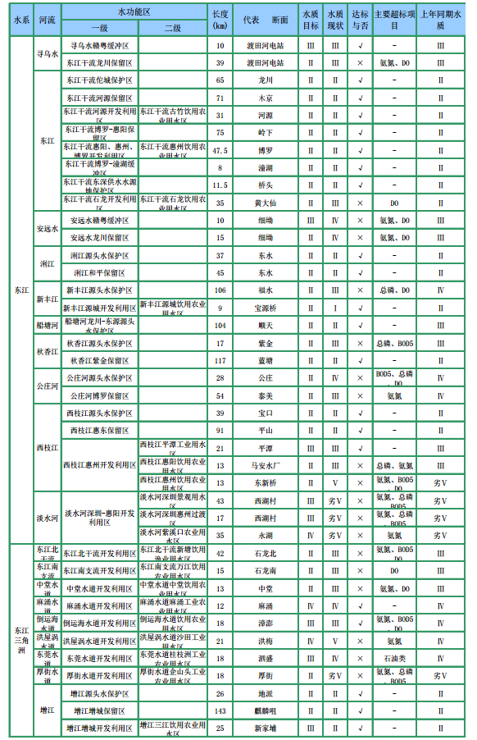

**湖库数据表格式：**

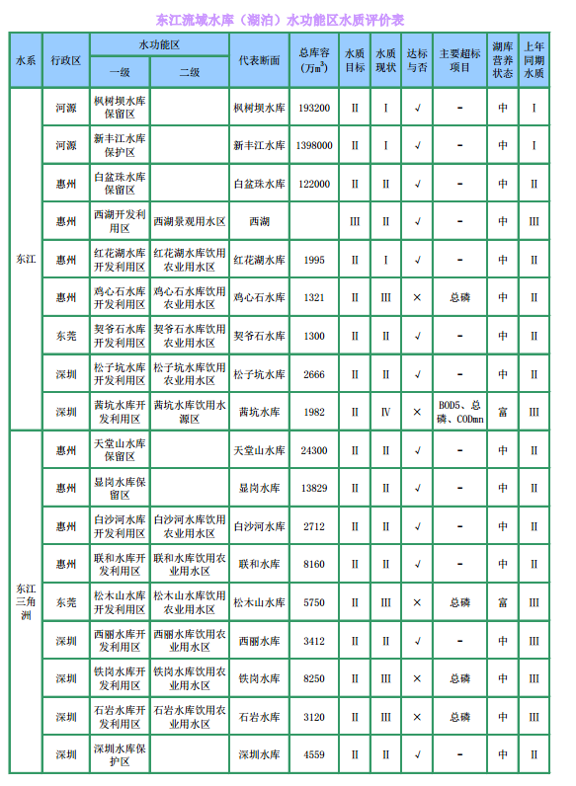

##### 东江流域三防概化图数据设计

* 河流信息

字段：河名、起点、迄点、河长、集雨面积、平均坡降、洪峰传播时间

来源：人工录入

* 堤坝信息

字段：堤防名称、所在河流、所在地、集雨面积、长度、防洪标准、警戒水位、保护耕地、保护人口、保护主要城镇。

来源：人工录入

* 水库信息
* 静态信息

字段：水库名称、所在河流、所在地、建成年月、集雨面积、总库容、正常空库、死库容、死水位、正常水位、校核警戒水位、死水位、历史最高水位

来源：人工录入

* 动态信息：当前水位、警戒水位、死水位。

来源： 监控系统实时水位及监测预警阈值

* 断面信息
* 动态信息：当前水位、警戒水位
* 来源： 监控系统实时水位及监测预警阈值
* 水利枢纽信息
* 动态信息：坝上水位、警戒高水位、警戒低水位
* 来源： 监控系统实时水位及监测预警阈值

##### 东江流域取水概化图

**取水口信息：**序号、取水口编码。

**取水信息：**取水口编码、年月、实际取水量、计划取水量、应缴费用、是否按期缴费（是、否（欠费）、否（缓缴）、否（已补缴））

##### 东江河湖长制概化图

**河湖（段）基础信息**：编码、名称、长度、等级、流域面积、起点、终点、流经区域、整治目标、总河长、监督电话。

**河湖长名单信息：**姓名、职务、电话。

**河湖长工作信息：**巡查次数（市、县、镇三级）、会议次数（市、县、镇三级）、问题处理情况（发现问题、整改问题、解决率）

##### 东江流域巡查概化图

**流域巡查信息：**见章节5.3.5.4流域巡查管理数据设计。

#### 界面设计

##### 水量调度概化图

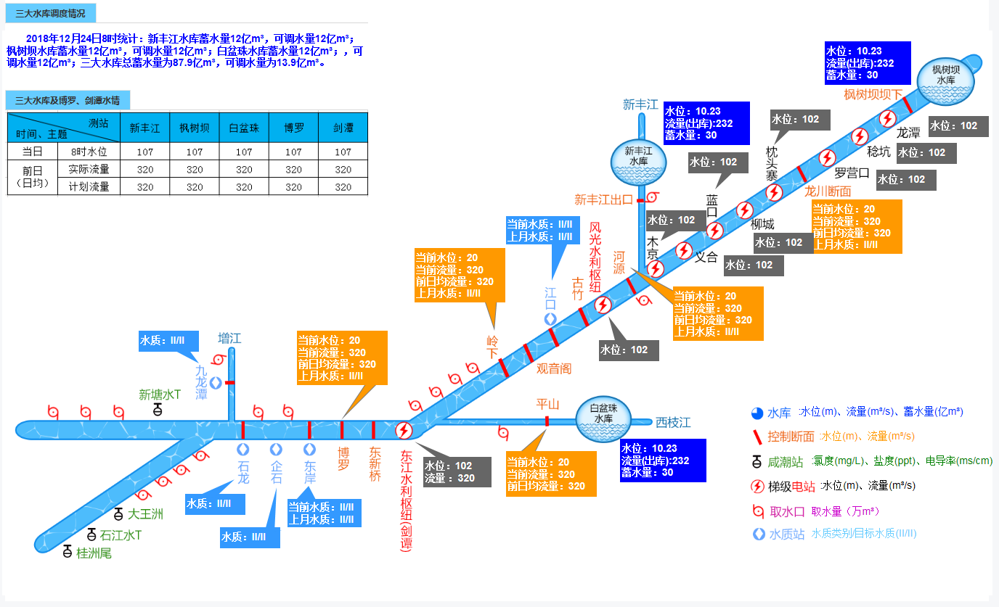

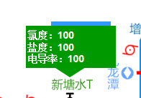 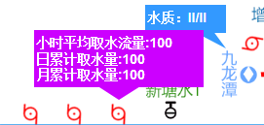 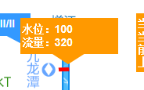

图4.1.5-2三大水库库与博罗水情概化图示意图

##### 区区间降雨来水概化图

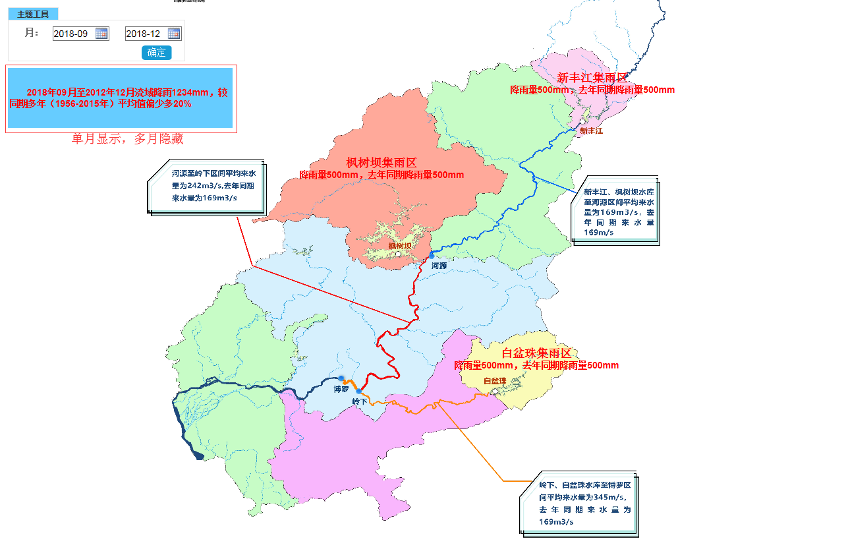 图4.1.5-3区区间降雨来水概化图示意图

##### 东江流域降雨分布概化图

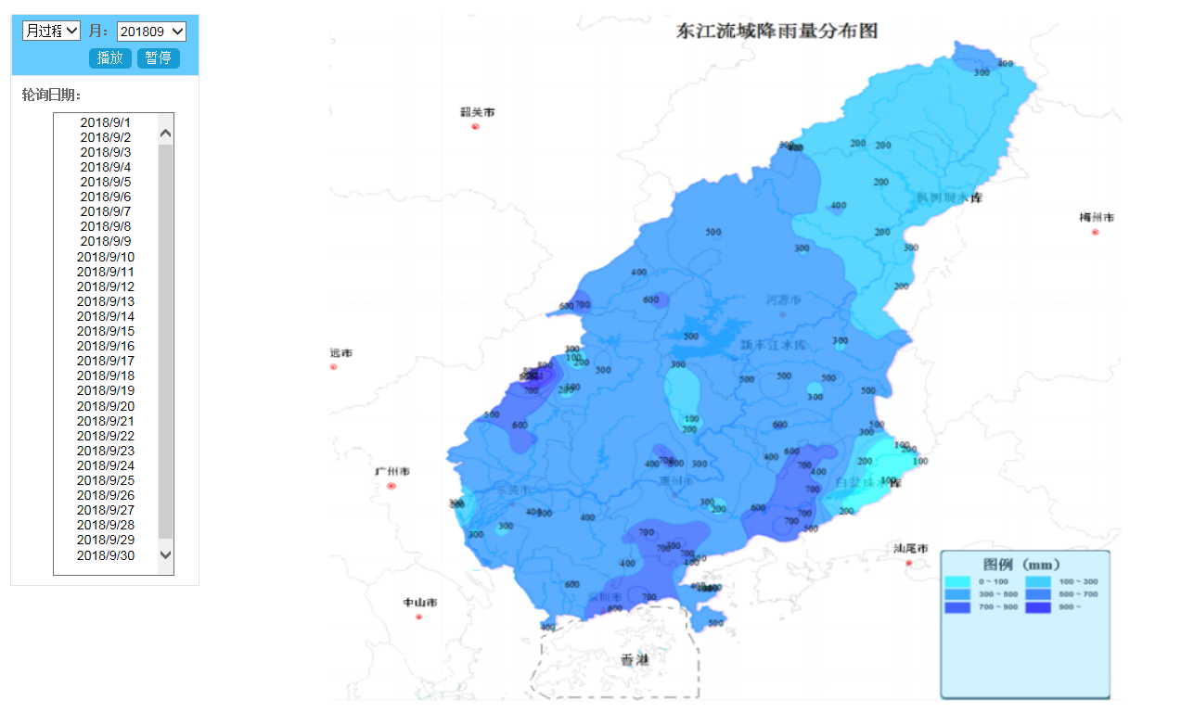

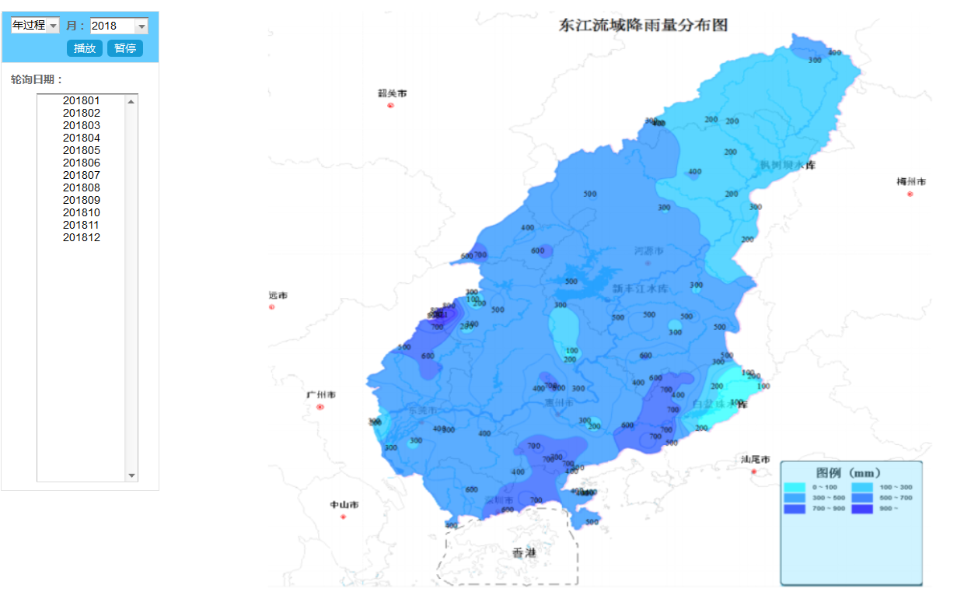

图4.1.5-4东江流域降雨分布图概化图示意图

##### 东江流域水质概化图

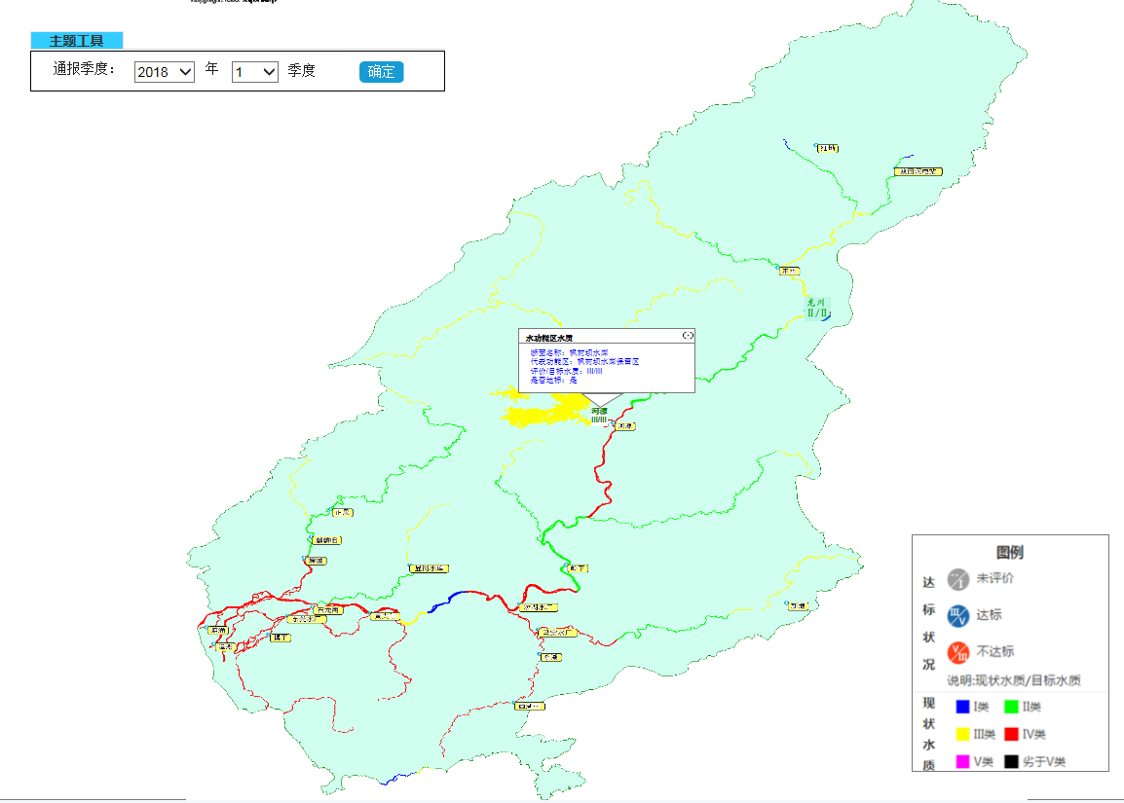

图4.1.5-5东江流域水质概化图示意图

##### 东江流域三防概化图

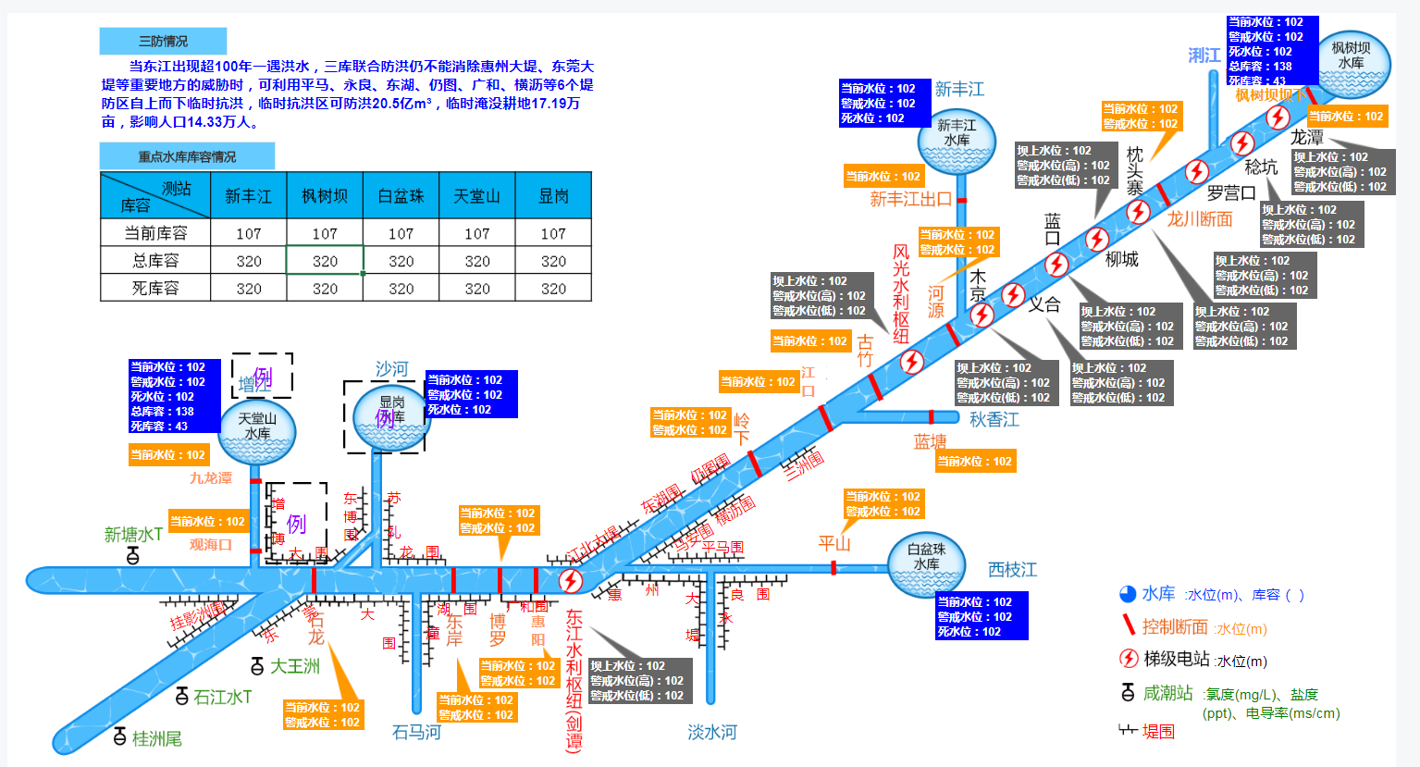

图4.1.5-8东江流域三防概化图示意图

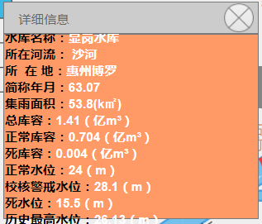 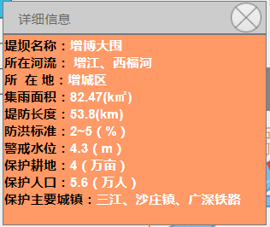 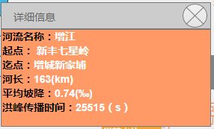

图4.1.5-9东江流域三防概化图基础信息弹出窗示意图

##### 东江流域取水概化图

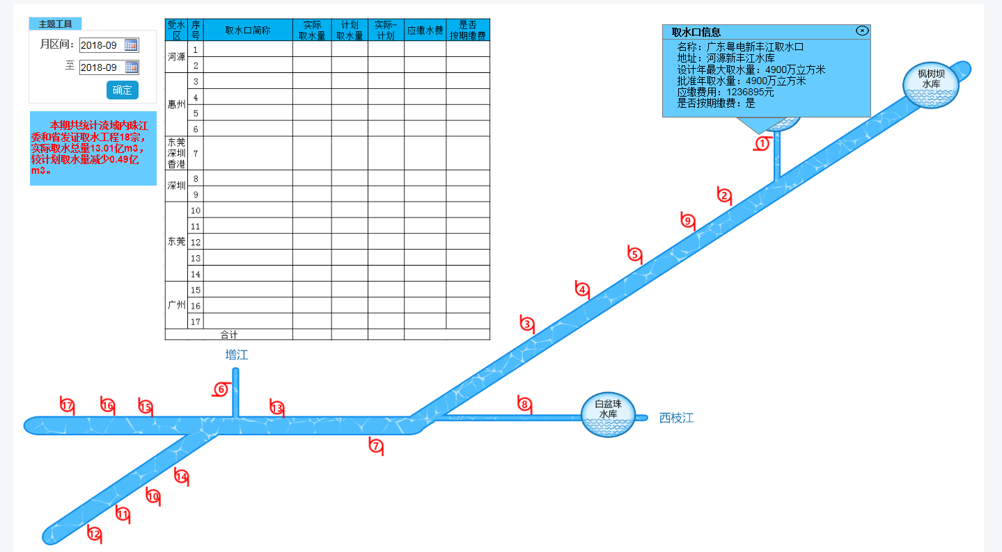

图4.1.5-7东江流域取水概化图示意图

##### 东江河湖长制概化图

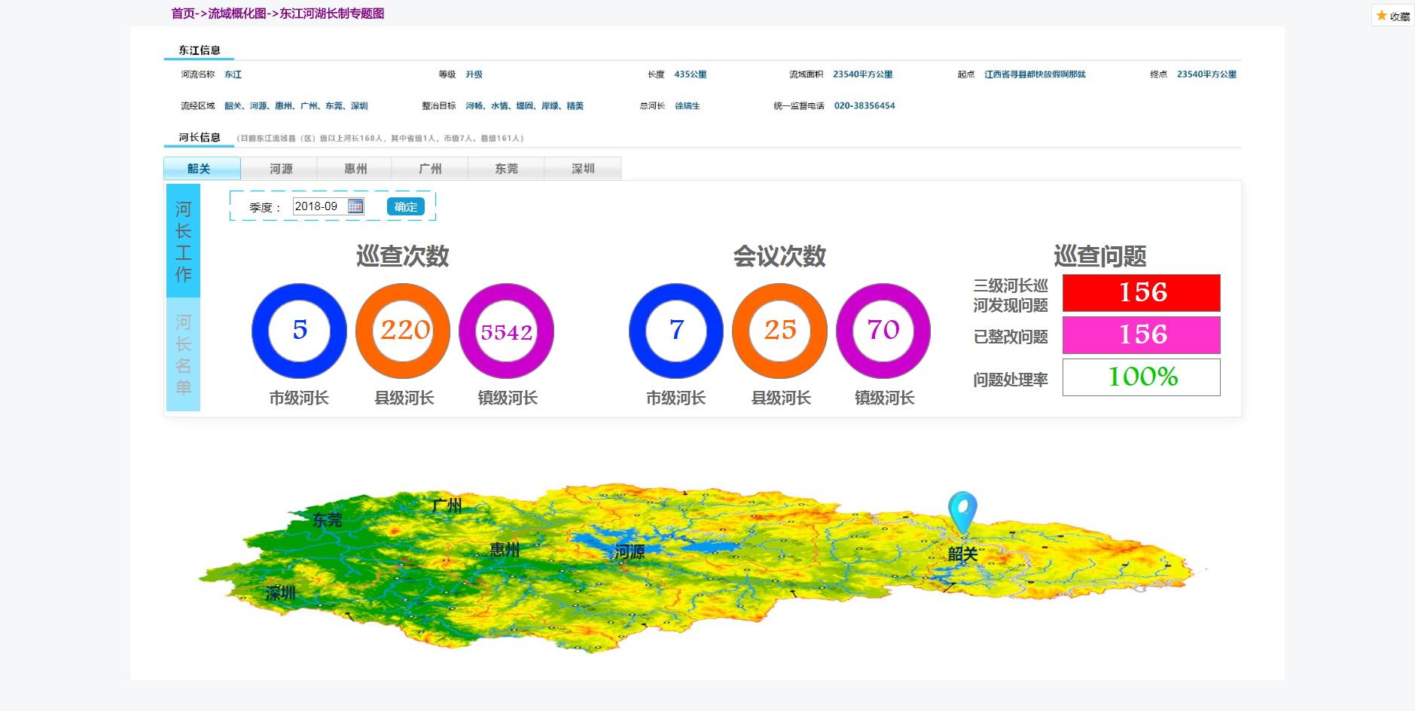

图4.1.5-8东江河湖长制概化图示意图

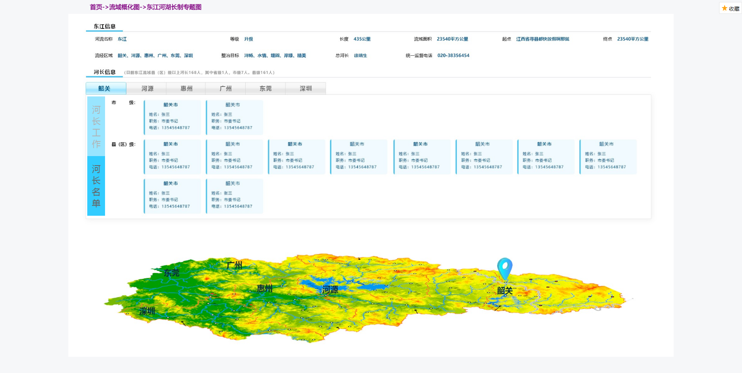

图4.1.5-8东江河湖长制概化图示意图

##### 东江流域巡查概化图

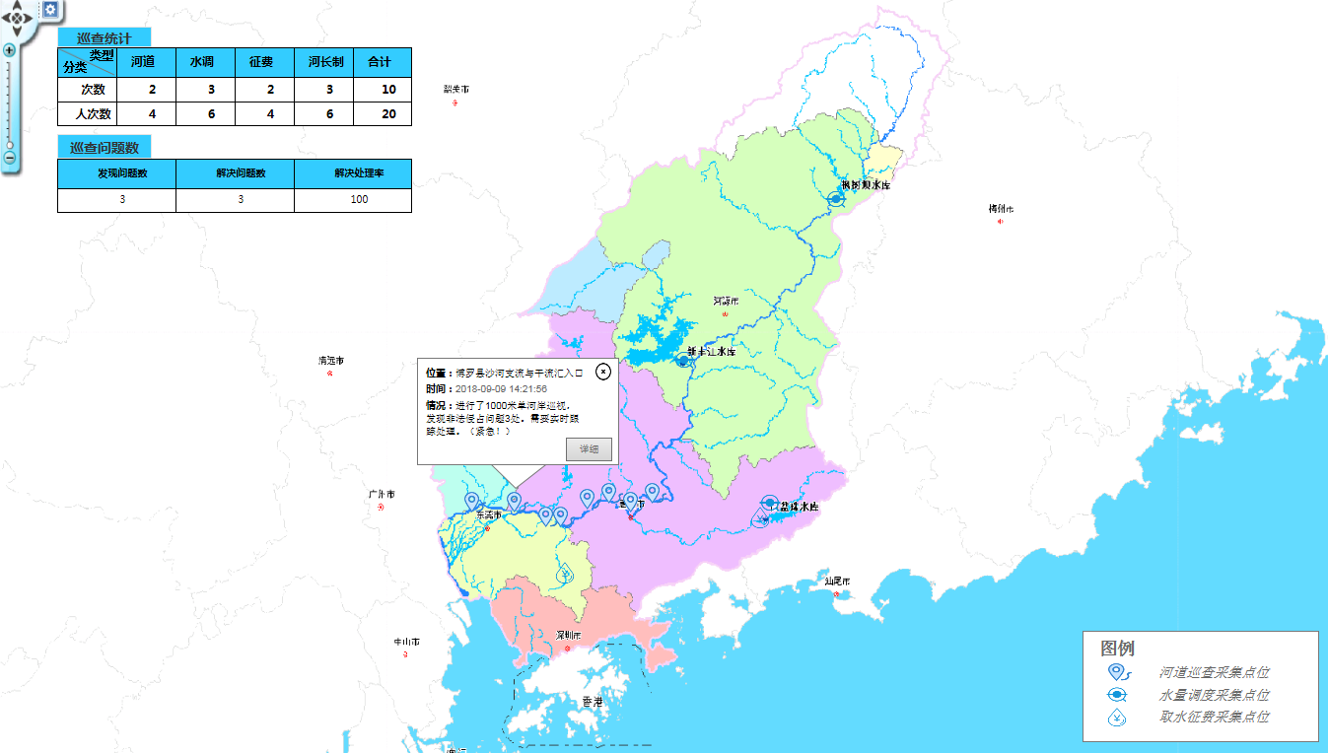

图4.1.5-9东江流域巡查概化图示意图

### 流域巡查管理

#### 功能需求

在地图显示巡查对象（巡查点）的地理位置以及最新巡查信息（照片、现场记录），该功能与下述2.2.2.3流域移动巡查功能统筹考虑，实现PC端和移动端数据同步、功能相对一致和互补。基于地图开发的平台可用甲方提供的GIS平台，也可调用公用免费的地图（注意：须避免使用有版权纠纷的地图）。

增加流域巡查管理模块，实现监测站点、河道水事巡查管理，包括新增巡查记录、巡查记录查询、巡查问题处理以及巡查统计等功能。

#### 需求分析

流域巡查功能是本期项目建设重点内容，属于新建核心业务功能模块。经现场调研，流域巡查各个业务科室均有开展但是没有信息化支撑，结合各业务科室需求，本业务模块要实现巡查计划、巡查记录管理、巡查问题跟踪管理、巡查统计分析及地图展现等功能。

本期项目重点以辅助巡查记录功能，提供东江局用户可在事后追查到历史的巡查总体情况与明细情况。

PC巡查与移动巡查要求实现互联互通，实现业务统一、数据统一、分工不同的特点。

#### 功能设计

流域巡查设计采用新框架、新技术进行建设，数据层也采用新建的方式构建与监控系统数据层不存在任何关联。

流域巡查流程设计如下图：



图4.1.6-1流域巡查业务流程图

巡查计划阶段，各个巡查业务科室安排本科室业务巡查计划的业务阶段，包括年计划。

巡查记录阶段，各个巡查业务科室开展巡查工作的业务阶段，包括巡查记录发起、数据采集录入、结束巡查工作生成问题跟踪或结束。

巡查问题跟踪阶段，各个巡查业务科室巡查过程中发现巡查问题并没有现场解决需要后期跟踪的业务处理阶段，包括开始跟踪、问题处理、结束跟踪等环节。

|  |  |  |  |
| --- | --- | --- | --- |
| 序号 | 功能编号 | 功能名称 | 功能描述 |
| 1 | WR-01-06-01 | 巡查计划安排 |  |
| 2 | WR-01-06-02 | 巡查记录 |  |
| 3 | WR-01-06-03 | 巡查问题跟踪 |  |
| 4 | WR-01-06-04 | 巡查查询统计 |  |
| 5 | WR-01-06-05 | GIS统计 |  |

表4.1.6-1流域巡查管理模块清单

##### 巡查计划安排

巡查计划安排是各个业务科室安排本科室巡检计划的功能模块，该模块的核心功能是记录各个业务科室的年度巡查计划安排，提供用户年度巡查计划增删改查功能。

|  |  |  |  |
| --- | --- | --- | --- |
| 功能描述 | | | |
| 功能编码 | WR-01-06-01 | 功能分类 | 流域巡查管理 |
| 功能名称 | 巡查计划安排 | | |
| 优先级 | 高 | | |
| 角色 | 巡查计划制定人员 | | |
| 设计功能 | **巡查计划列表，**以列表的形式展示各业务科室已制定的巡查计划（年计划）。  **新增巡查计划，**提供各科室用户管理本科室的年度巡查计划信息，信息包括：基础信息及巡查计划附件。  **巡查计划维护，**提供用巡查计划基础信息及附件的维护功能。  **计划检索功能，**局内用户可以通过巡查计划列表检索功能检索所有提交的巡查计划，检索维度：时间（年）、部门（业务科室）。  **计划附件，**局内用户可以查看各个业务科室制定的巡查计划附件及对本科室上传的计划附件进行维护。 | | |
| 触发事件 | **点击**流域巡查管理->巡查计划安排 | | |
| 前置条件 | 无 | | |
| 后置条件 | 无 | | |
| 业务规则 | * 巡查计划权限控制科室内部维护、局内可见。 * 同一个业务科室只能制定一份相同年份计划。 | | |
| 注意事项 | * 该功能与巡查其他功能不存在业务关联。 | | |

表4.1.6-2巡查计划安排功能描述

##### 巡查记录管理

提供巡查业务人员巡查记录管理的功能，包括巡查记录的新增、再编辑等功能：

* + - **巡查记录新增，**提供巡查业务人员创建巡查记录的入口，包括：公共信息、采集信息、附件信息。
    - **巡查记录再编辑，**基于未结束的巡查记录提供业务人员再编辑的功能。

|  |  |  |  |
| --- | --- | --- | --- |
| 功能描述 | | | |
| 功能编码 | WR-01-06-02 | 功能分类 | 流域巡查管理 |
| 功能名称 | 巡查记录管理 | | |
| 优先级 | 高 | | |
| 角色 | 巡查业务人员 | | |
| 设计功能 | **巡查记录列表，**以列表的形式展示各业务科室未结束的巡查记录，基于列表提供：新增、再编辑、删除、查询。  **巡查记录新增，**分三步进行巡查记录的新增，如下：  **第一步，**公共信息录入，提供巡查记录录入表单，公共信息包括：时间、巡查类型、巡查范围、巡查对象、参与科室、参与人员、备注信息。用户填写完成后进入下一步。  **第二步，**采集信息录入，提供巡查记录录入表单，采集信息包括：采集位置、采集坐标、巡查情况、巡查材料信息（多份，包括：文本、音频、图片、视频；提供维护功能）、巡查问题记录信息（多份，包括：问题描述、处理建议、佐证图片，提供维护功能）。用户填写完成后进入下一步。   1. 操作逻辑，首先录入所有采集信息，再录入问题信息，问题佐证照片可基于录入的采集照片进行选取。   **第三步，**总结信息录入，提供总结信息录入表单，总结信息包括：巡查情况、巡查任务表单上传、巡查报告上传，其中巡查任务表单及巡查报告提供模板导出功能。用户按照先后顺序（巡查情况、巡查任务表单上传、巡查报告上传）填写完成后进入下一步。   1. 操作逻辑，填写总结巡查情况，结合巡查情况及公共信息表单用户可以导出巡查任务表单，基于导出任务表单人工线下补全信息、打印签字盖查后扫描后上传巡查任务表单，结合上传的巡查任务表单及采集信息用户可以导出巡查包公，基于导出的巡查报告人工线下补全、调整后上传巡查报告。 2. 顺序要求，先巡查情况、再巡查任务表单上传、最后巡查报告上传。 3. 交互提示，系统提供操作提醒及校验。   **巡查保存,**录入完所有步骤表单信息可进行保存供下次访问再次编辑。  **巡查结束,** 录入完所有步骤表单信息可进行结束使该巡查记录正式归档，正式结束的巡查记录不可以再编辑，可以在巡查查询中查询。  **巡查记录再编辑，**提供对本科室创建保存、未结束的巡查记录进行再编辑，具体设计参照**巡查记录新增**功能，可以每一步骤表单项内容进行再编辑。  **巡查记录删除，**提供对本科室创建保存、未结束的巡查记录进行删除，包括单行删除、多行删除。提供提示窗口交互，确保规避误删操作。  **巡查记录浏览，**提供对本科室创建保存、未结束的巡查记录进行浏览功能。  **巡查记录检索，**提供检索功能，维度包括：巡查日期、巡查类型、巡查对象。 | | |
| 触发事件 | 点击流域巡查管理->巡查记录 | | |
| 前置条件 | 无 | | |
| 后置条件 | 巡查问题跟踪 | | |
| 业务规则 | * 全局可见，基本信息创建人可维护，采集信息创建人和巡查人可维护。 * 巡查记录顺序按照时间、未归档倒叙。 | | |
| 注意事项 | 巡查记录PC端与移动端要统筹考虑，PC端侧重事后补录、移动端主要侧重现场采集。 | | |

表4.1.6-3巡查记录功能描述

##### 巡查问题跟踪

巡查记录结束后，用户可以指定哪些巡查问题需要跟踪，根据用户勾选需要跟踪的巡查问题进行巡查问题跟踪管理，巡查跟踪问题管理功能包括问题跟踪、问题处理、结束跟踪。

问题处理过程，巡查业务人员打印巡查处理单，根据巡查处理单问题内容及处理意见安排问题处理（线下），处理完成后，通过人工回填巡查处理过程、结果、作证材料（线下）录入系统，关闭该处理完成的问题。

|  |  |  |  |
| --- | --- | --- | --- |
| 功能描述 | | | |
| 功能编码 | WR-01-06-03 | 功能分类 | 流域巡查管理 |
| 功能名称 | 巡查问题跟踪 | | |
| 优先级 | 高 | | |
| 角色 | 巡查业务人员 | | |
| 设计功能 | **问题列表，**以列表的形式展示本业务科室结束的同时存在巡查问题的巡查记录，列表展示列表项：巡查类型、巡查日期、问题描述、开始时间、负责科室，并提供打印问题处理单、问题处理，结束功能。  **打印问题处理单，**提供基于问题描述、问题处理意见、问题照片打印问题跟踪单（图文）的功能。  **问题处理，**提供回填处理结果相关信息（包括：处理情况、处理结果、佐证材料（文本、图片、视频等）），系统支持持续回填问题信息直到结束跟踪单。  **结束，**巡查问题发现科室完成问题跟踪后对单笔巡查工作关闭，未完成问题跟踪的巡查工作不允许关闭。并提供结束确认提醒，结束的巡查内容是不允许修改。  **检索功能，**提供问题描述模糊查询。 | | |
| 触发事件 | **点击**流域巡查管理->巡查问题跟踪 | | |
| 前置条件 | 巡查记录 | | |
| 后置条件 | 无 | | |
| 业务规则 | * 巡查记录管理列表权限控制科室内可见，科室内维护。 * 超过1个月的问题没结束，状态高亮提示。 * 结束跟踪的巡查记录在跟踪列表中删除。 | | |
| 注意事项 | * 问题处理实施过程是通过线下操作，系统需记录实施过程相关信息。 | | |

表4.1.6-4巡查问题跟踪功能描述

##### 巡查查询统计

提供用户基于流域巡检数据的查询统计功能。

|  |  |  |  |
| --- | --- | --- | --- |
| 功能描述 | | | |
| 功能编码 | WR-01-06-04 | 功能分类 | 流域巡查管理 |
| 功能名称 | 巡查查询统计 | | |
| 优先级 | 高 | | |
| 角色 | 局内用户 | | |
| 设计功能 | **巡查查询，**提供所有巡查记录查询功能，列表展现内容包括巡查信息内容，包括：巡查对象、巡查类型、巡查日期、负责科室、发现问题数、解决问题数。提供巡查报告浏览。  **巡查明细，**巡查记录及问题明细信息。  **查询维度**，时间段（最长跨度计算年）、责任科室、巡查类别等。  **巡查统计，**按月、季、年对巡查情况进行统计，统计包括巡查次数、巡查人次、发现问题数、处理问题数等信息，表单见界面设计。 | | |
| 触发事件 | 点击流域巡查管理->巡查查询统计 | | |
| 前置条件 | 巡查数据 | | |
| 后置条件 | 无 | | |
| 业务规则 | * 全局可见，不可维护。 | | |
| 注意事项 | * 数据展示的全面性，关联性。 * 不同阶段明细展示的内容会不一样。 | | |

表4.1.6-5巡查查询统计功能描述

##### GIS统计

在GIS地图展示最近历史巡查记录，可根据时间段进行搜索显示。点击地图上的巡查对象的图标，显示最新一次巡查记录的详细信息。使用不同颜色图标显示已办结、办理中的巡查记录点。

|  |  |  |  |
| --- | --- | --- | --- |
| 功能描述 | | | |
| 功能编码 | WR-01-06-05 | 功能分类 | 流域巡查管理 |
| 功能名称 | GIS统计 | | |
| 优先级 | 高 | | |
| 角色 | 局内普通用户 | | |
| 设计功能 | **GIS展示，**基于GIS展示采集点位置。点击采集点，显示该采集点最近一次的巡查记录概要信息（巡查时间、巡查类型、发现问题数、解决问题数、现场照片等）。点击详细，显示巡查记录详细信息；点击报告，则显示巡查报告。 | | |
| 触发事件 | 点击流域巡查管理->GIS统计 | | |
| 前置条件 | 流域巡查数据 | | |
| 后置条件 | 无 | | |
| 业务规则 | 无 | | |
| 注意事项 | 河道要有明显区分 | | |

表4.1.6-6 GIS统计功能描述

#### 数据设计

根据流域巡查功能，数据设计如下图：

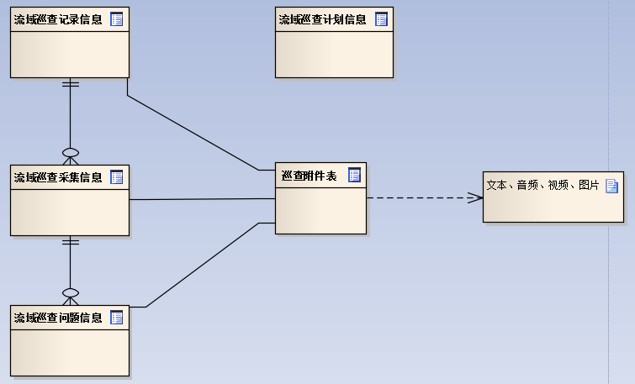

图4.1.6-2流域巡查数据关系图

|  |  |  |
| --- | --- | --- |
| 序号 | 数据信息 | 说明 |
| 1 | 流域巡查计划信息 | 记录科室年度流域巡查计划 |
| 2 | 流域巡查记录信息 | 记录各科室开展的巡查记录 |
| 3 | 流域巡查采集信息 | 巡查记录检查项明细 |
| 4 | 流域巡查问题信息 | 巡查跟踪问题项明细 |
| 5 | 巡查附件表 | 材料明细 |
| 6 | 巡查材料/佐证材料 | 文本、音频、图片、视频 |

表4.1.6-7流域巡查数据清单

**流域巡查计划信息，**标题、计划年份、业务科室、总负责人、附件名称、附件路径、备注。

|  |  |  |  |  |
| --- | --- | --- | --- | --- |
| 序号 | 数据项 | 数据类型 | 说明 | 备注 |
| 1 | 主键 | 字符串 | 唯一标识 |  |
| 2 | 标题 | 字符串 | 计划编码 |  |
| 3 | 年份 | 日期 | 计划年份 | yyyy |
| 4 | 业务科室 | 字典 | 业务科室字典码 | 字典 |
| 5 | 总负责人 | 字符串 | 计划执行总负责人 |  |
| 6 | 附件名称 | 整型 | 巡查计划附件名称 |  |
| 7 | 附件路径 | 字符串 | 巡查计划附件地址 |  |
| 8 | 备注 | 字符串 | 说明性字段 |  |
| - | 创建人 | 字符串 | 创建人id | 系统生成的创建人为系统 |
| - | 创建时间 | 时间 | 班期创建时间 | yyyy-mm-dd H24:mi:ss |
| - | 修改人 | 字符串 | 最后一次修改人id |  |
| - | 修改时间 | 时间 | 最后一次修改时间 | yyyy-mm-dd H24:mi:ss |
| - | 删除标识 | 字典 | 逻辑删除标识 | 1有效  0失效 |
| - | 删除人 | 字符串 | 删除人id |  |
| - | 删除时间 | 时间 | 删除时间 | yyyy-mm-dd H24:mi:ss |

表4.1.6-8流域巡查计划信息表

**巡查记录信息，**巡查时间、巡查类型、巡查范围、巡查对象、参与科室、参与人员、巡查情况、发现问题数、处理问题数、备注。

|  |  |  |  |  |
| --- | --- | --- | --- | --- |
| 序号 | 数据项 | 数据类型 | 说明 | 备注 |
| 1 | 主键 | 字符串 | 唯一标识 |  |
| 2 | 巡查时间 | 日期 | 开展巡查日期 | yyyy-mm-dd |
| 3 | 巡查类型 | 字典 | 巡查类型字典 | 河道巡查、河长制巡查、水量调度、取水征费、专项等 |
| 4 | 巡查范围 | 字符串 | 流域巡查总范围 | 用户自定义 |
| 5 | 巡查对象 | 字符串 | 流域巡查主要对象 | 用户自定义 |
| 6 | 参与科室 | 字符串 | 巡查任务参与的所有科室 | 基于科室字典，可多选 |
| 7 | 参与人员 | 整型 | 巡查任务参与的所有人员 | 用户自定义 |
| 8 | 巡查总况 | 大字段 | 记录巡查任务总体巡查情况 | 用户自定义 |
| 9 | 发现问题数 | 整型 | 发现问题数 | 系统自动计算 |
| 10 | 处理问题数 | 整型 | 处理问题数 | 系统自动计算 |
| 11 | 巡查任务表单 | 字符串 | 扫描件附件地址 |  |
| 12 | 巡查报告 | 字符串 | 巡查报告附件地址 |  |
| 13 | 备注 | 大字段 | 说明字段 |  |
| - | 创建人 | 字符串 | 创建人id | 系统生成的创建人为系统 |
| - | 创建时间 | 时间 | 班期创建时间 | yyyy-mm-dd H24:mi:ss |
| - | 修改人 | 字符串 | 最后一次修改人id |  |
| - | 修改时间 | 时间 | 最后一次修改时间 | yyyy-mm-dd H24:mi:ss |
| - | 删除标识 | 字典 | 逻辑删除标识 | 1有效  0失效 |
| - | 删除人 | 字符串 | 删除人id |  |
| - | 删除时间 | 时间 | 删除时间 | yyyy-mm-dd H24:mi:ss |

表4.1.6-9巡查记录信息表

**流域巡查采集信息：**记录id，采集位置、采集坐标、巡查情况、备注。

|  |  |  |  |  |
| --- | --- | --- | --- | --- |
| 序号 | 数据项 | 数据类型 | 说明 | 备注 |
| 1 | 主键 | 字符串 | 唯一标识 |  |
| 2 | 巡查记录id | 字符串 | 巡查记录主键 | 外键 |
| 3 | 采集位置 | 字符串 | 位置说明字段 | 用户自定义 |
| 4 | 坐标 | 字符串 | 坐标信息 | （x，y） |
| 5 | 巡查情况 | 大字段 | 情况说明字段 | 用户自定义 |
| 6 | 备注 | 字符串 | 说明性字段 |  |
| - | 创建人 | 字符串 | 创建人id | 系统生成的创建人为系统 |
| - | 创建时间 | 时间 | 班期创建时间 | Yyyy-mm-dd H24:mi:ss |
| - | 修改人 | 字符串 | 最后一次修改人id |  |
| - | 修改时间 | 时间 | 最后一次修改时间 | Yyyy-mm-dd H24:mi:ss |
| - | 删除标识 | 字典 | 逻辑删除标识 | 1有效  0失效 |
| - | 删除人 | 字符串 | 删除人id |  |
| - | 删除时间 | 时间 | 删除时间 | Yyyy-mm-dd H24:mi:ss |

表4.1.6-10流域巡查跟踪信息表

**巡查问题项信息：**跟踪表单编号、问题内容、处理意见、处理结果、处理过程。

|  |  |  |  |  |
| --- | --- | --- | --- | --- |
| 序号 | 数据项 | 数据类型 | 说明 | 备注 |
| 1 | 主键 | 字符串 | 唯一标识 |  |
| 2 | 采集id | 字符串 | 采集信息主键 | 外键 |
| 3 | 问题描述 | 字符串 | 问题内容 | 用户自定义 |
| 4 | 处理意见 | 字符串 | 处理意见 | 用户自定义 |
| 5 | 处理结果 | 字符串 | 处理结果 | 用户自定义 |
| 6 | 处理情况 | 字符串 | 处理过程 | 用户自定义 |
| - | 创建人 | 字符串 | 创建人id | 系统生成的创建人为系统 |
| - | 创建时间 | 时间 | 班期创建时间 | yyyy-mm-dd H24:mi:ss |
| - | 修改人 | 字符串 | 最后一次修改人id |  |
| - | 修改时间 | 时间 | 最后一次修改时间 | yyyy-mm-dd H24:mi:ss |
| - | 删除标识 | 字典 | 逻辑删除标识 | 1有效  0失效 |
| - | 删除人 | 字符串 | 删除人id |  |
| - | 删除时间 | 时间 | 删除时间 | yyyy-mm-dd H24:mi:ss |

表4.1.6-11巡查问题项信息表

**巡查附件表：**业务表id、明细项编号、附件类型、附件名称、附件路径、附件顺序。

|  |  |  |  |  |
| --- | --- | --- | --- | --- |
| 序号 | 数据项 | 数据类型 | 说明 | 备注 |
| 1 | 主键 | 字符串 | 唯一标识 |  |
| 2 | 业务表类型 | 字典 | 业务表类型 | 记录、采集、问题 |
| 3 | 业务表ID | 字符串 | 关联业务表的主键 | 关联字段 |
| 4 | 类型 | 字典 | 附件类型 | 文本、音频、视频、图片 |
| 5 | 文档id | 字符串 | 文件服务文档表主键 | 外键 |
| 6 | 文档名称 | 字符串 | 文档名称 |  |
| 7 | 文档后缀 | 字符串 | 文档后缀 |  |
| 8 | 文档路径 | 字符串 | 附件服务路径 |  |
| - | 创建人 | 字符串 | 创建人id | 系统生成的创建人为系统 |
| - | 创建时间 | 时间 | 班期创建时间 | yyyy-mm-dd H24:mi:ss |
| - | 修改人 | 字符串 | 最后一次修改人id |  |
| - | 修改时间 | 时间 | 最后一次修改时间 | yyyy-mm-dd H24:mi:ss |
| - | 删除标识 | 字典 | 逻辑删除标识 | 1有效  0失效 |
| - | 删除人 | 字符串 | 删除人id |  |
| - | 删除时间 | 时间 | 删除时间 | yyyy-mm-dd H24:mi:ss |

表4.1.6-12巡查附件信息表

**材料（非结构化数据）：**文本、图片、视频。

#### 界面设计

##### 巡查计划安排界面设计

**计划列表界面：**

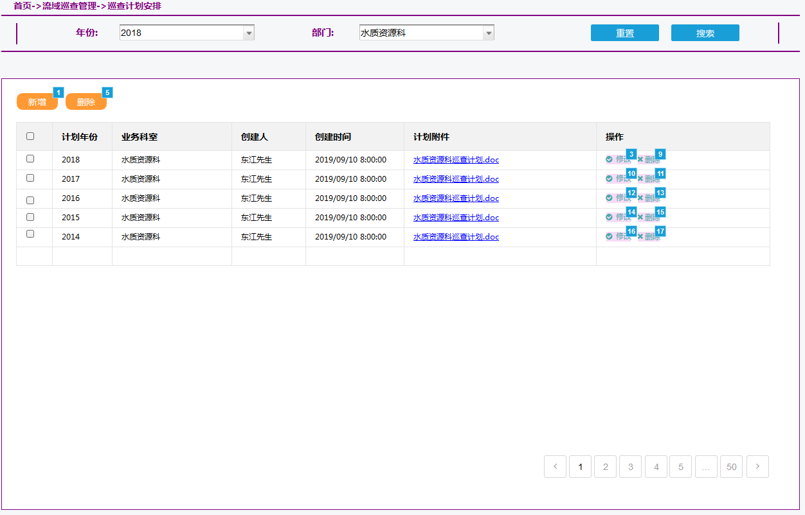

图4.1.6-4流域巡查计划列表界面示意图

##### 巡查记录界面设计

**巡查记录列表**

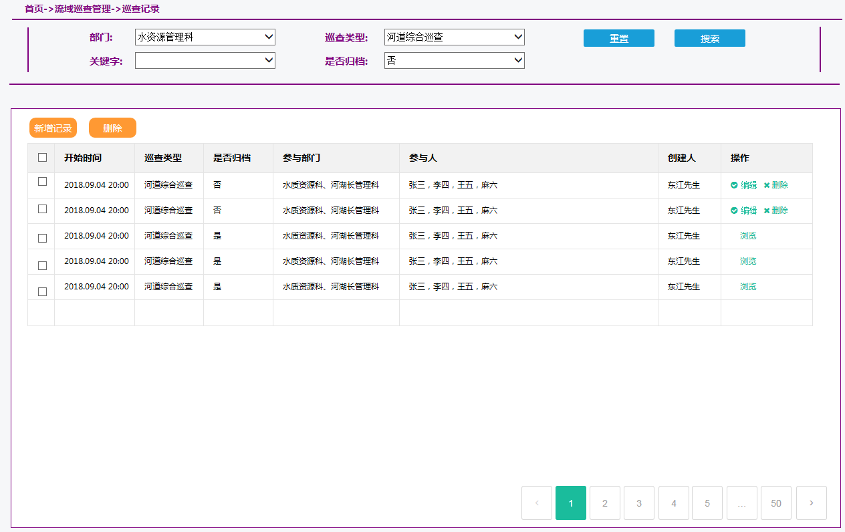

图4.1.6-5巡查记录列表界面示意图

**流域巡查记录新增**

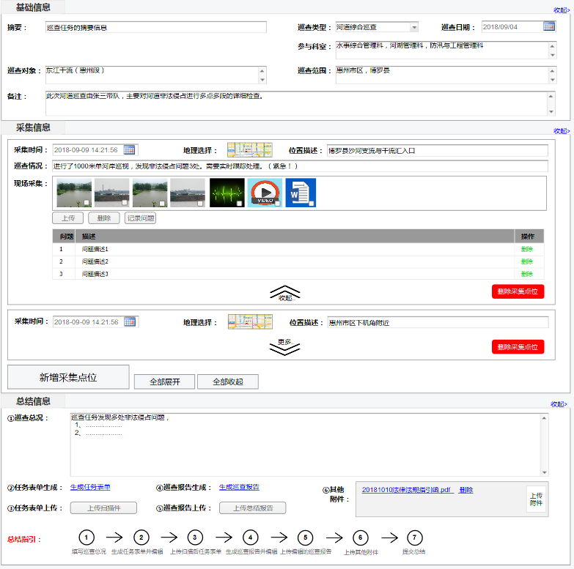

图4.1.6-6巡查记录新增界面示意图

**巡查单**

见《用户需求规格说明书》附录一。

##### 巡查问题跟踪界面设计

**巡查问题跟踪列表**

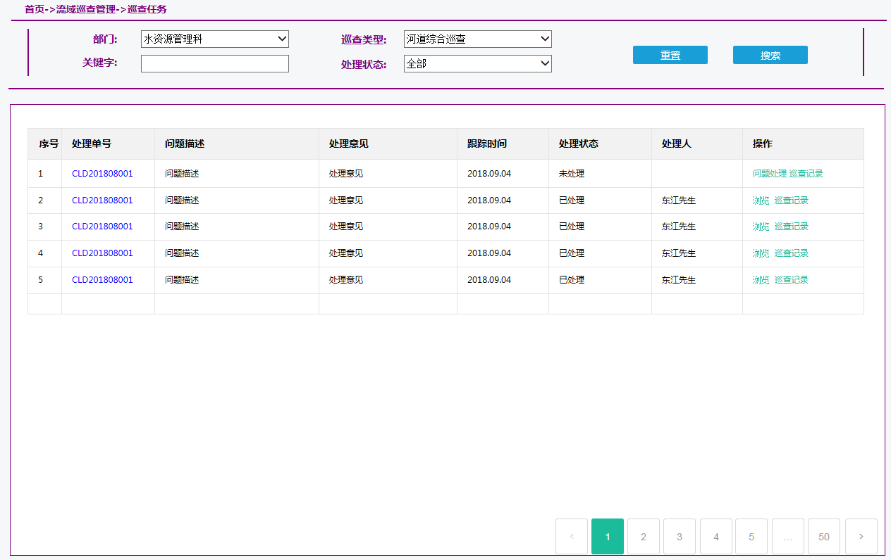

图4.1.6-6巡查问题跟踪列表界面示意图

**问题处理界面**

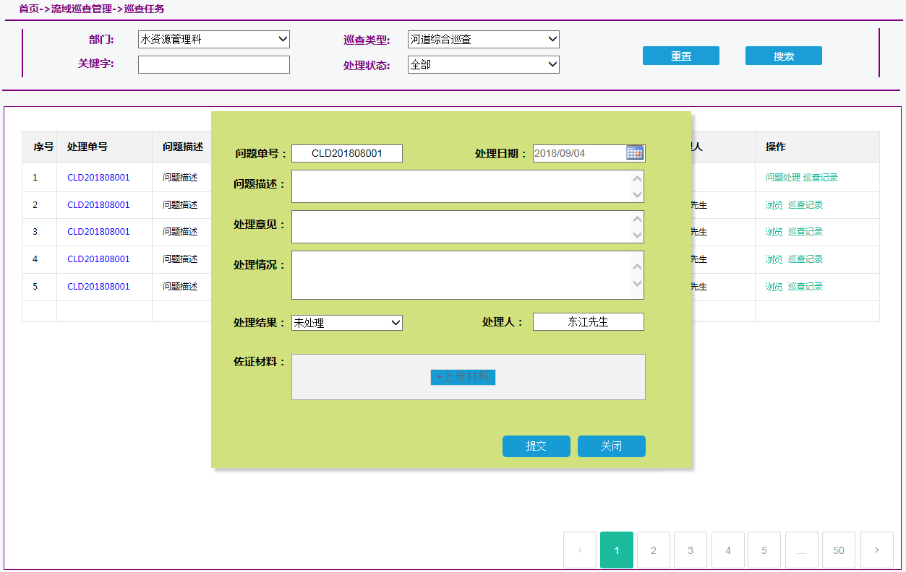

图4.1.6-7巡查问题处理界面示意图

**问题处理单**

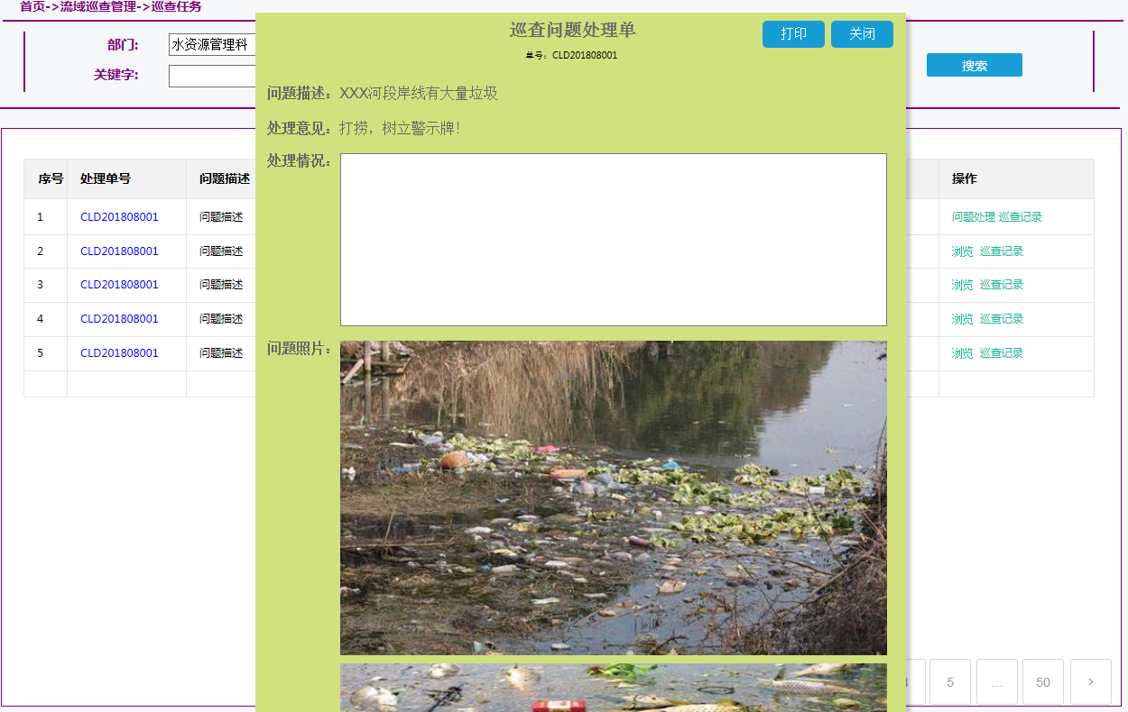

图4.1.6-8跟踪处理单表界面示意图

##### 巡查查询统计界面设计

**查询界面**

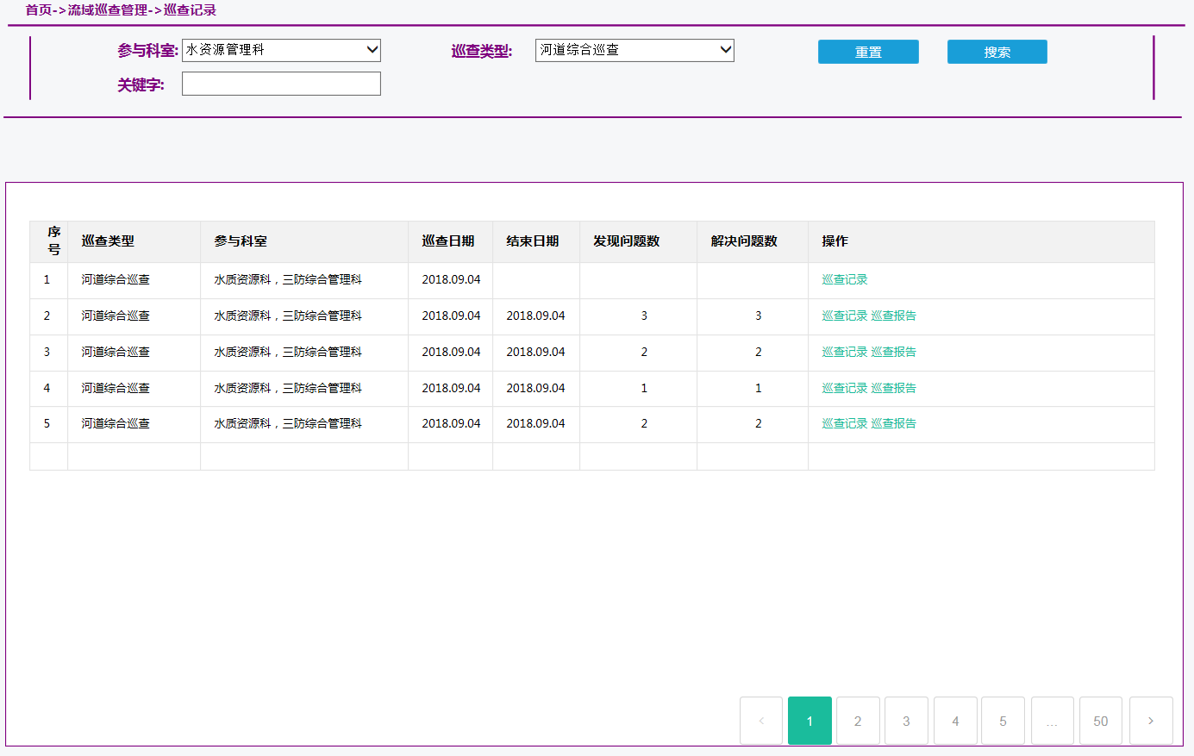

图4.1.6-9巡查查询界面示意图

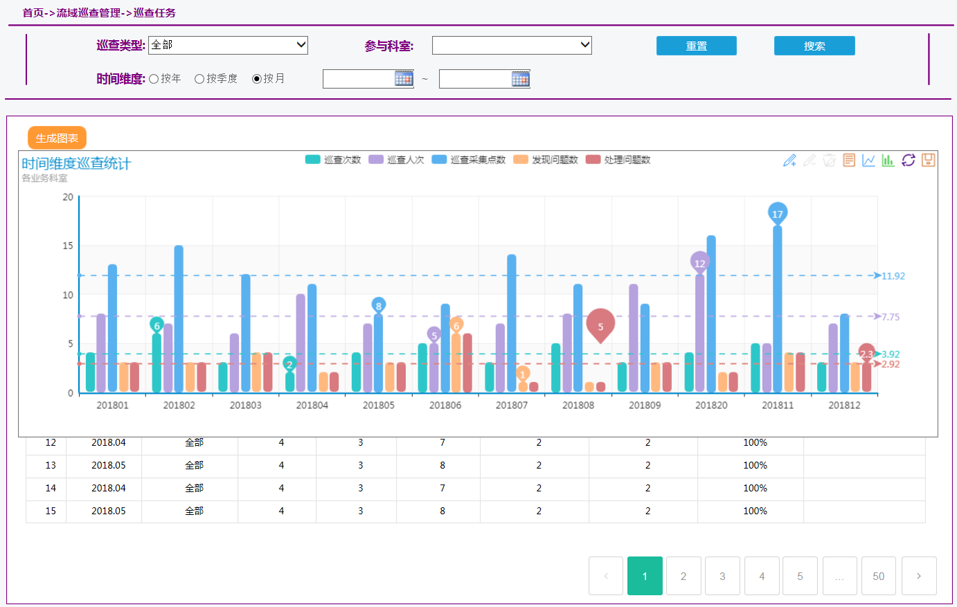

图4.1.6-12巡查统计界面示意图

### 应急事件管理

#### 功能需求

按照《广东省东江水量应急调度预案》对突发水事件处置过程进行事件文档管理，包括启动应急、过程跟踪、结束应急响应、总结报告、应急预案等相关文档的管理功能。

#### 需求分析

经调研，应急事件管理主要是对东江局应急事件及预案的管理。包括过程信息、总结信息、附件信息的管理。

#### 功能设计

提供用户应急事件过程多级目录管理功能和对应目录文档管理管理功能。

|  |  |  |  |
| --- | --- | --- | --- |
| 序号 | 功能编号 | 功能名称 | 功能描述 |
| 1 | WR-01-07-01 | 文档管理 | 文档管理 |
| 2 | WR-01-07-02 | 预案管理 | 东江水事预案管理 |
| 3 | WR-01-07-03 | 事件管理 | 事件跟踪，事件总结 |

表4.1.7-1应急事件管理模块清单

##### 文档管理

* 功能描述

|  |  |  |  |
| --- | --- | --- | --- |
| 功能描述 | | | |
| 功能编码 | WR-01-07-01 | 功能分类 | 应急事件管理 |
| 功能名称 | 文档管理 | | |
| 角色 | 局内用户 | | |
| 优先级 | 中 | | |
| 功能说明 | **文档目录管理，**提供用户文档目录功能，目录要求一级目录有系统后台管理，可以进行二级目录创建、修改、删除功能，三级及以下目录不提供管理功能。  **目录信息管理，**提供目录信息管理功能，包括：目录名称、目录概要、有效期等。  **文档管理，**在每个目下面提供用户文档管理的功能，包括：文档列表展示，文档上传、文档下载、文档删除等功能 | | |
| 前置条件 | 局内用户 | | |
| 后置条件 | 预案管理、事件管理 | | |
| 业务规则 | 一级目录有用户提供，不可以更改 | | |
| 注意事项 | 预案管理、事件管理的应急预案文档均来自文档管理一级目录为预案管理的二级目录 | | |

##### 预案管理

* 功能描述

由于该功能用户在版本后期提出变动需求，该模块实现放到alpha3进行实践。

|  |  |  |  |
| --- | --- | --- | --- |
| 功能描述 | | | |
| 功能编码 | WR-01-07-01 | 功能分类 | 应急事件管理 |
| 功能名称 | 预案管理 | | |
| 角色 | 局内用户 | | |
| 优先级 | 中 | | |
| 功能说明 | **预案管理列表，**以列表的方式展示局内所有制定的应急预案，并提供新增、编辑、删除、浏览预案附件的功能。  **预案浏览，**提供浏览预案明细浏览功能及附件信息浏览与下载功能。  **预案检索，**提供预案标题的模糊查询、有效状态查询。 | | |
| 前置条件 | 局内用户 | | |
| 后置条件 | 事件管理 | | |
| 业务规则 | 预案来源于文档管理中文档类型为“应急预案”的文档数据 | | |
| 注意事项 | 预案具有有效期的特征 | | |

表4.1.7-2预案管理功能描述

##### 事件管理

* 功能描述

|  |  |  |  |
| --- | --- | --- | --- |
| 功能描述 | | | |
| 功能编码 | WR-01-07-01 | 功能分类 | 应急事件管理 |
| 功能名称 | 事件管理 | | |
| 角色 | 局内用户 | | |
| 优先级 | 中 | | |
| 功能说明 | **事件管理列表，**以列表的方式展示局内所有定制的事件，并提供新增、编辑、删除、浏览、总结的功能。  **事件新增，**提供事件新增入口，包括基础表单及事件过程文档的录入。并提供结束跟踪的功能  **事件编辑，**提供预案编辑入口，包括基础表单的编辑及事件过程文档的上传和删除的功能。并提供结束跟踪的功能。  **事件过程管理，**提供用户针对事件不同阶段过程的信息管理功能，包括过程信息的录入及过程附件存储管理。  **事件删除，**提供事件单笔删除功能。  **事件浏览，**提供浏览事件明细浏览功能，包括事件基础、过程、总结信息。  **事件总结，**提供结束状态事件的事件总结功能，包括：填写总结基本信息和上传总结文档。  **事件检索，**提供时间标题的模糊的查询、提供创建人、科室、创建时间的查询功能。  **气泡提醒，**提供系统用户登录系统，气泡的方式提醒展示系统所有记录正在发生的事件。 | | |
| 前置条件 | 预案管理 | | |
| 后置条件 | 系统提醒 | | |
| 业务规则 | 局内用户可见，创建人可维护。 | | |

表4.1.7-3事件管理功能描述

#### 数据设计

**预案信息：**编码、标题、概要、有效开始日期、有效结束日期、。

|  |  |  |  |  |
| --- | --- | --- | --- | --- |
| 序号 | 数据项 | 数据类型 | 说明 | 备注 |
| 1 | 编码 | 字符串 | 唯一标识 | 主键 |
| 2 | 标题 | 字符串 | 预案标题 | 根节点事件为root |
| 3 | 概要 | 大字段 | 事件或过程标题 | 大字段 |
| 4 | 有效开始日期 | 日期 | 有效开始日期 | yyyy-mm-dd |
| 5 | 有效结束日期 | 日期 | 有效结束日期 | yyyy-mm-dd |
| - | 创建人 | 字符串 | 创建人id | 系统生成的创建人为系统 |
| - | 创建时间 | 时间 | 班期创建时间 | yyyy-mm-dd H24:mi:ss |
| - | 修改人 | 字符串 | 最后一次修改人id |  |
| - | 修改时间 | 时间 | 最后一次修改时间 | yyyy-mm-dd H24:mi:ss |
| - | 删除标识 | 字典 | 逻辑删除标识 | 1有效  0失效 |
| - | 删除人 | 字符串 | 删除人id |  |
| - | 删除时间 | 时间 | 删除时间 | yyyy-mm-dd H24:mi:ss |

表4.1.7-3事件过程信息表

**文档信息：**编码、标题、摘要、上传时间、上传人、文档路径。

|  |  |  |  |  |
| --- | --- | --- | --- | --- |
| 序号 | 数据项 | 数据类型 | 说明 | 备注 |
| 1 | 主键 | 字符串 | 唯一标识 |  |
| 2 | 编码 | 字符串 | 预案id或事件信息id或事件信息id |  |
| 3 | 标题 | 字符串 | 文档标题 |  |
| 4 | 摘要 | 字符串 | 文档摘要 |  |
| 5 | 上传时间 | 日期 | 文档上传事假 | yyyy-mm-dd H24:mi:ss |
| 6 | 上传人 | 字符串 | 文档上传用户 | 用户id |
| 7 | 文档路径 | 字符串 | 文档物理路径 |  |
| 8 | 类型 | 字典 | 1预案文档2事件过程文档3事件总结文档 |  |
| - | 创建人 | 字符串 | 创建人id | 系统生成的创建人为系统 |
| - | 创建时间 | 时间 | 班期创建时间 | yyyy-mm-dd H24:mi:ss |
| - | 修改人 | 字符串 | 最后一次修改人id |  |
| - | 修改时间 | 时间 | 最后一次修改时间 | yyyy-mm-dd H24:mi:ss |
| - | 删除标识 | 字典 | 逻辑删除标识 | 1有效  0失效 |
| - | 删除人 | 字符串 | 删除人id |  |
| - | 删除时间 | 时间 | 删除时间 | yyyy-mm-dd H24:mi:ss |

表4.1.7-4文档信息表

**事件信息：**编码、标题、摘要、上传时间、上传人、文档路径。

|  |  |  |  |  |
| --- | --- | --- | --- | --- |
| 序号 | 数据项 | 数据类型 | 说明 | 备注 |
| 1 | 主键 | 字符串 | 唯一标识 |  |
| 2 | 预案编码 | 字符串 | 预案编码 |  |
| 3 | 标题 | 字符串 | 事件标题 |  |
| 4 | 摘要 | 字符串 | 事件摘要 |  |
| 5 | 发生日期 | 日期 | 事件发生日期 | yyyy-mm-dd |
| 6 | 结束日期 | 字符串 | 事件结束日期 | yyyy-mm-dd |
| 7 | 终止条件 | 字典 | 字典 | 见：原型设计 |
| 8 | 总结日志 | 大字段 | 记录总结日志 |  |
| - | 创建人 | 字符串 | 创建人id | 系统生成的创建人为系统 |
| - | 创建时间 | 时间 | 班期创建时间 | yyyy-mm-dd H24:mi:ss |
| - | 修改人 | 字符串 | 最后一次修改人id |  |
| - | 修改时间 | 时间 | 最后一次修改时间 | yyyy-mm-dd H24:mi:ss |
| - | 删除标识 | 字典 | 逻辑删除标识 | 1有效  0失效 |
| - | 删除人 | 字符串 | 删除人id |  |
| - | 删除时间 | 时间 | 删除时间 | yyyy-mm-dd H24:mi:ss |

表4.1.7-5事件信息

**事件过程信息：**编码、开始时间、结束时间、过程记录、应急人员、参与科室等。

**附件信息：**文档名称、创建人、文件地址等

#### 界面设计

**文档管理界面：**

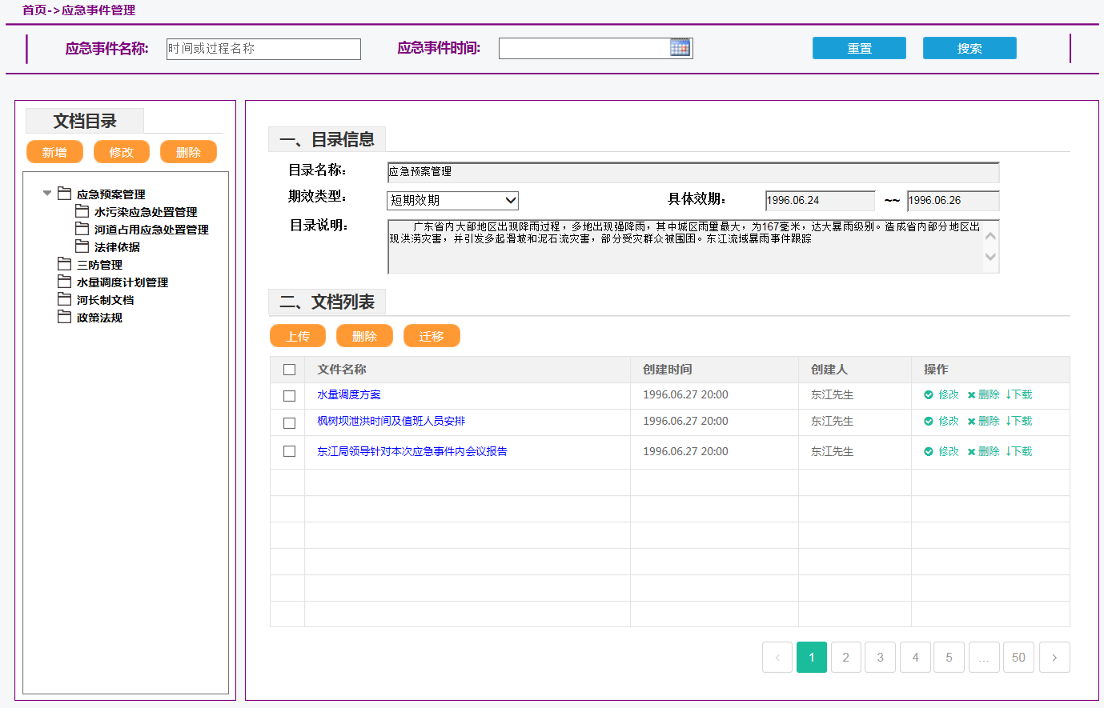

图4.1.7-1文档管理示意图

**预案管理列表：**

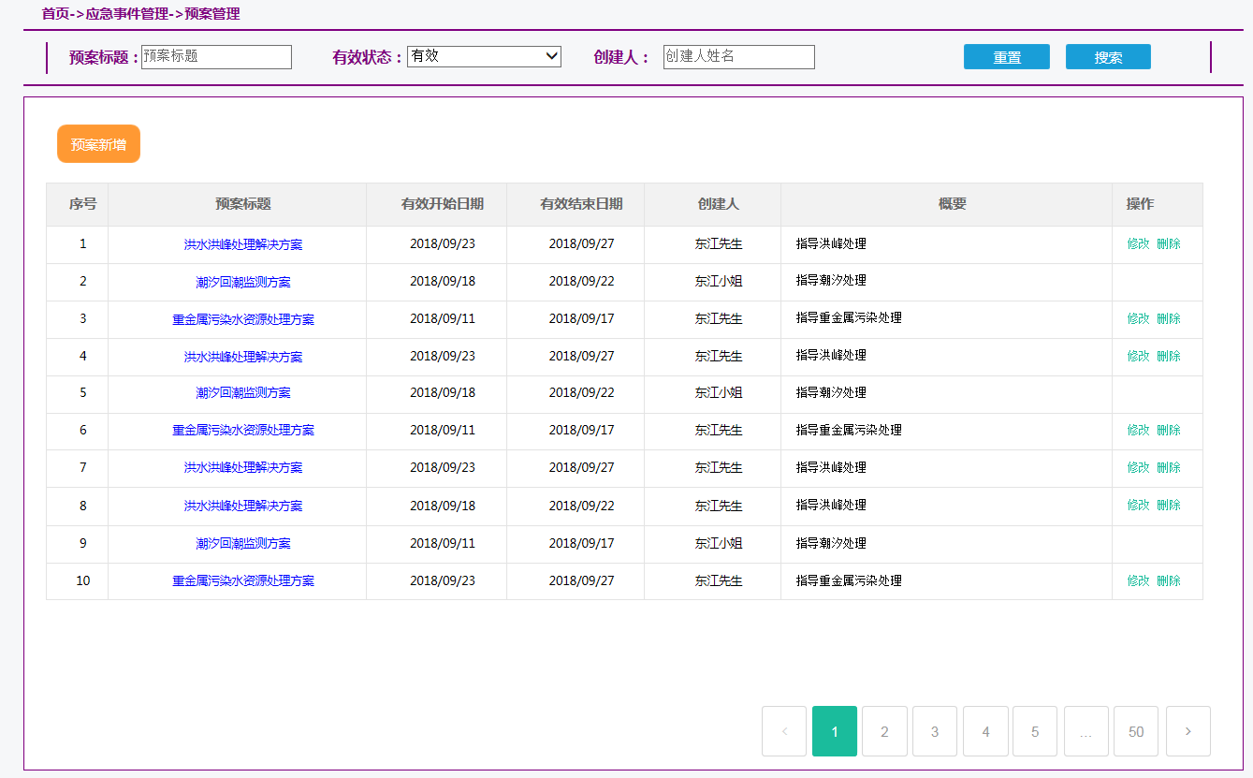

图4.1.7-2预案管理示意图

**事件管理列表：**

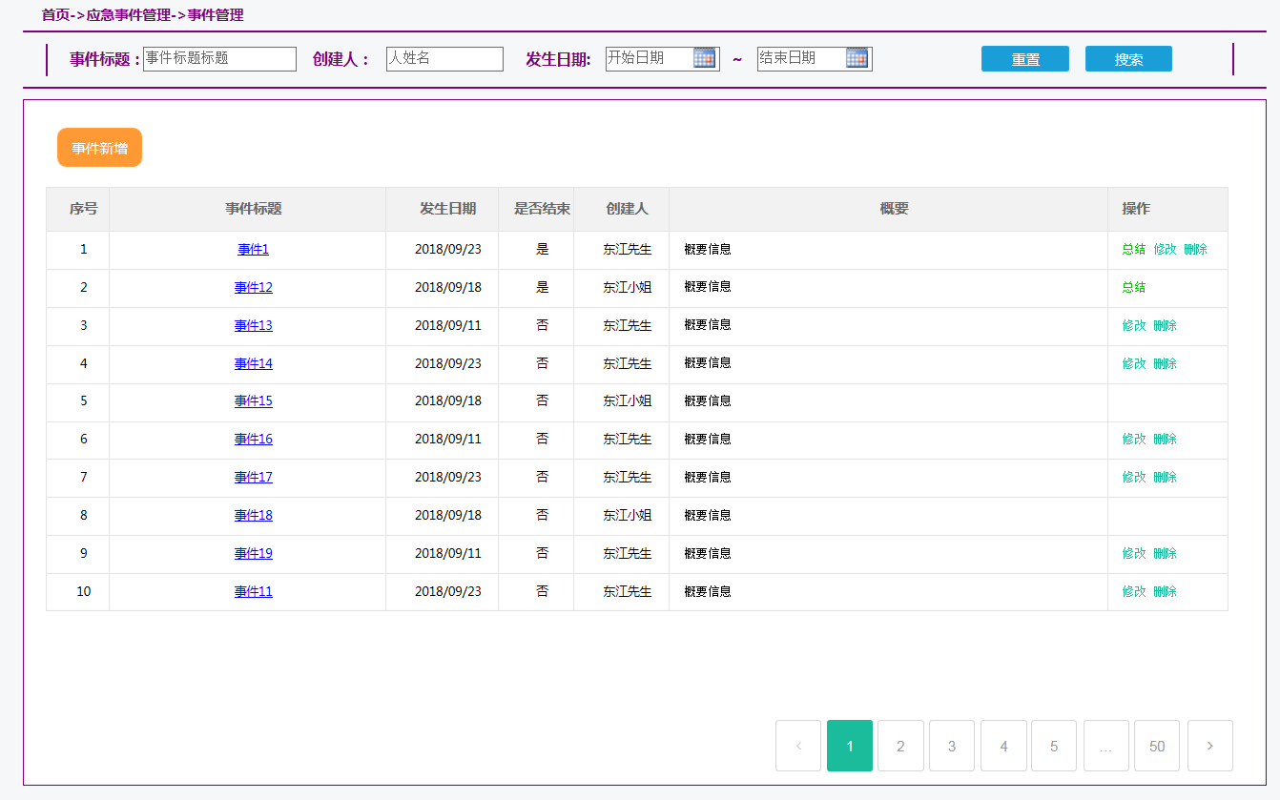

图4.1.7-3事件管理示意图

### 水雨情报送

#### 功能需求

提供水雨情录入、报送数据复核、水情短信自动生成功能。值班人员根据惠州水文分局、三大水库、梯级电站等部门报送每日水情信息，录入系统后，系统自动对各站点水情信息与监控系统监测数据进行比较。当出现数据不一致时，系统自动提醒值班人员，经值班人员与报送单位重新复核确认后，重新修改提交相关数据。系统可根据值班人员录入的数据和模板自动生成水情短信，值班人员可对短信进行编辑修改，并选择联系人（组）进行发送。

#### 功能分析

水雨情报送业务是水质资源科日常值班人员每天，根据三大水库上报水雨情数据及水文局网站获取的水雨情数据进行比对、合并形成三大水库、剑潭、博罗水雨情报送数据并通过东江局短信平台报送接收人。

水雨情报送功能是释放送业务人工操作，是数据真确性，历史性及方便性等的信息化体现。

#### 功能设计

经调研，结合用户需求，由系统提供模板（多页签Excel），在通过人工将三大水库上报水雨情数据及水文局网站获取的水雨情数据复制到模板不同的页签。再通过系统提供的模板导入功能，将数据导入导系统，系统自动进行比对和合并产生用户所需要的信息数据，包括表单数据、统计数据、短信数据。

|  |  |  |  |
| --- | --- | --- | --- |
| 序号 | 功能编号 | 功能名称 | 功能描述 |
| 1 | WR-01-08-01 | 数据导入导出 | 模板数据的导入导出 |
| 2 | WR-01-08-02 | 数据比对 | 导入数据之间逻辑关系比对 |
| 3 | WR-01-08-03 | 数据维护 | 数据线上修改功能 |
| 4 | WR-01-08-04 | 短信报送 | 数据短信报送功能 |

表4.1.8-1水雨情报送模块清单

##### 数据导入导出

提供模板下载、上传功能，其中：

**模板汇整，**由人工完成，将个测站上报及水文网站下载的水雨情文件中水雨情部分内容按照模板要求复制到模板对应的标签，其中测站上报的数据内容单项严重错误由人工判断。模板见水雨情报送模板。

**数据导入导出，**将汇整的模板文件导入系统，系统会自动解析内容并保存到数据，同时系统实现文件留根。用户可通过数据导出获取当时留根文件。

|  |  |  |  |
| --- | --- | --- | --- |
| 功能描述 | | | |
| 功能编码 | WR-01-08-01 | 功能分类 | 水雨情报送 |
| 功能名称 | 水雨情数据导入导出 | | |
| 优先级 | 高 | | |
| 角色 | 监控值班人员 | | |
| 设计功能 | **模板文件下载，**系统提供模板文件下载到客户端本地功能。  **数据导入，**依据值班人员编辑好的模板实现数据导入功能，要求将模板文件内容解析持久入库，同时将模板文件上传到服务器。重复导入进行上一份导入数据修改操作。  **数据导出，**系统支持将用户历史上传的模板文件进行下载的功能。 | | |
| 前置条件 | 人工模板数据填充 | | |
| 触发事件 | 点击水雨情报送 | | |
| 后置条件 | 数据比对，报送数据价值应用 | | |
| 业务规则 | * 数据导入的文件与数据导出的文件为同一份文件。 * 下载的模板内容为空需要用户人工汇整。 * 数据导入根据时间来判断新增还是修改。 | | |

表4.1.8-2数据导入导出功能描述

##### 数据比对

系统提供自动模板内容比对，比对内容包括：8时数据比对、日期比对。首先进行日期比对及模板格式比对，若有异常将异常信息反馈提醒并中断导入行为。再进行8时数据对比将错误信息与模板数据一起入库。

|  |  |  |  |
| --- | --- | --- | --- |
| 功能描述 | | | |
| 功能编码 | WR-01-08-02 | 功能分类 | 水雨情报送 |
| 功能名称 | 数据比对 | | |
| 优先级 | 高 | | |
| 角色 | 监控值班人员 | | |
| 设计功能 | **日期比对，**模板内日期是否一致对应。  **8时数据比对，**水文数据与三大水库数据是否对应。 | | |
| 前置条件 | 人工模板数据填充 | | |
| 后置条件 | 数据比对，报送数据价值应用。 | | |
| 业务规则 | * 日期比对规则，上报的水雨情数据均为8到8的数据，水库的填表日期与水文局数据日期是否一致。 * 8时数据比对规则，三大水库的8时数据与水文8时数据是否一致（统一单位）。 * 模板内相同类型数据要统一单位后，流量数据保留三位有效数字，水位保留小数点后两位进行保存。 | | |
| 注意事项 | 8时瞬时数据与8时数据，可将三大水库上报8时瞬时水情数据作为8时水情数据与水文的8时水情数据作对比（水库上报材料以做处理将8时数据替换为8时瞬时数据）。 | | |

表4.1.8-3数据比对功能描述

##### 数据维护

提供用户基于水雨情报送模板导入数据的在线维护功能，包括数据列表、明细列表、数据编辑、数据删除、数据导入导出功能。

根据模板内容及用户对数据的需求程度，数据维护设计以多列表的方式分别展示各个分项的数据内容，如水文数据、枫树坝数据、新丰江数据、白盆珠数据、东江水利枢纽数据、博罗数据。并在不同数据项分别展示日均（8时）与各时段的数据内容。

在线编辑，所有通过明细列表展示的数据内容均提供在线编辑的功能。

|  |  |  |  |
| --- | --- | --- | --- |
| 功能描述 | | | |
| 功能编码 | WR-01-08-03 | 功能分类 | 水雨情报送 |
| 功能名称 | 数据维护 | | |
| 优先级 | 高 | | |
| 角色 | 监控值班人员 | | |
| 设计功能 | **数据列表，**列表的方式展示导入的数据整体信息，基于列表实现功能包括：查看、编辑、作废、导入导出，比对异常数据行异常个性提醒。  **明细列表，**多标签列表的方式展示模板上传数据，标签包括：水文数据、枫树坝数据、新丰江数据、白盆珠数据、东江水利枢纽数据。基于列表实现功能包括：编辑、提交。具体界面设计见表单设计。  **数据列表查看，**以明细列表方式查看数据具体内容，并对异常数据做特殊处理显示。  **数据列表编辑，**以明细列表方式查看数据具体内容，并对异常数据做特殊处理显示，并结合明细列表编辑功能实现数据的维护。  **数据列表删除，**删除导入数据。  **数据导入导出，**通数据导入导出功能。  **明细列表编辑，**基于明细列表的基础上对数据内容实现在线编辑功能。  **明细列表提交，**结合明细列表编辑功能实现数据的持久化。 | | |
| 前置条件 | 数据导入，数据比对 | | |
| 后置条件 | 数据价值应用 | | |
| 业务规则 | * 数据异常提醒基于数据比对异常日志 * 明细列表编辑实现行编辑 | | |

表4.1.8-4数据维护功能描述

##### 短信报送

提供值班人员基于水雨情报送导入内容自动生成固定格式短信内容，报送给制定的用户组。功能包括短信内容生成、短信报送。

短信发送对象记忆，当每一次短信发送选取结束，用户可以点击保存人员选择，系统则记忆该人员组合，下次再进行发送系统提供记忆人员组合快速选取功能。

目前由于短信接口业主用户没有提交相应资料，短信接口的开发可以适当向后延期

|  |  |  |  |
| --- | --- | --- | --- |
| 功能描述 | | | |
| 功能编码 | WR-01-08-04 | 功能分类 | 水雨情报送 |
| 功能名称 | 短信报送 | | |
| 优先级 | 高 | | |
| 角色 | 监控值班人员 | | |
| 设计功能 | **短信内容生成，**提供用户规则短信模板，依据水雨请报送数据结合短信模板自动生成短信内容。  **短信发送，**该功能结合值班管理人员登记的人员信息（有短信接收标识）选取短信接收人，将生成的短信内容发送给选取的接送人。 | | |
| 触发事件 | 点击水雨情报送短信报送功能 | | |
| 前置条件 | 短信接口对接、人员登记。 | | |
| 后置条件 |  | | |
| 业务规则 | * 短信发送支持群发、监控值班人员可以选取多人进行发送，并实现人员选取记忆功能，下次可以直接进行记录选取。 * 短信发送前的短信内容提供再编辑功能。 | | |

表4.1.8-5短信报送功能描述

#### 数据设计

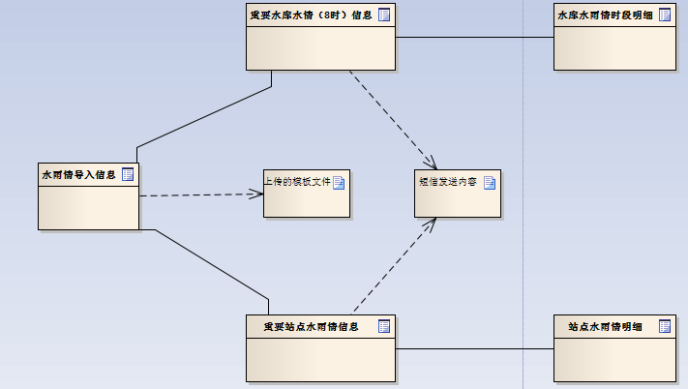

图4.1.8-1水雨情报送数据关系表

**水雨情导入信息：**报送编号、报送日期、比对状态、比对说明、上传人、上传时间、上传文件路径、短信发送状态。

|  |  |  |  |  |
| --- | --- | --- | --- | --- |
| 序号 | 数据项 | 数据类型 | 说明 | 备注 |
| 1 | 主键 | 字符串 | 唯一标识 |  |
| 2 | 报送编码 | 字符串 | 固定格式编码 |  |
| 3 | 报送日期 | 日期 | 水雨情报送日期 | Yyyy-mm-dd |
| 4 | 比对状态 | 字典 | 数据比对结果状态 | 1异常  0正常 |
| 5 | 比对说明 | 字符串 | 数据比对结果说明 |  |
| 6 | 上传人 | 字符串 | 用户id |  |
| 7 | 上传时间 | 日期 | 上传模板数据的时间 | Yyyy-mm-dd H24:mi:ss |
| 8 | 文件路径 | 字符串 | 上传模板的文件路径 |  |
| 9 | 短信发送状态 | 字典 |  | 1已报送  0未报送 |

表4.1.8-6水雨情导入信息表

**重要水库水雨情信息：**报送编码、数据来源、站名、河名、时间、水位、蓄水量、日均入库量、日均出库量、日均降雨量。

|  |  |  |  |  |
| --- | --- | --- | --- | --- |
| 序号 | 数据项 | 数据类型 | 说明 | 备注 |
| 1 | 主键 | 字符串 | 唯一标识 |  |
| 2 | 数据来源 | 字典 | 字典 | 1水文局  2水库上报 |
| 3 | 站名 | 字符串 | 水库名称 |  |
| 4 | 河名 | 字符串 | 河流名称 |  |
| 5 | 时间 | 字符串 | 8时，如2018/8/6 8:00 | yyyy-mm-dd H24:mi |
| 6 | 水位 | 浮点型 | 8时水位 | 单位m |
| 7 | 蓄水量 | 浮点型 | 8时蓄水量 | 单位百万m³ |
| 8 | 入库量 | 浮点型 | 8时入库量 | 单位m³/s |
| 9 | 出库量 | 浮点型 | 8时出库量 | 单位m³/s |
| 10 | 降雨量 | 浮点型 | 8时降雨量 | 单位mm |
| - | 创建人 | 字符串 | 创建人id | 系统生成的创建人为系统 |
| - | 创建时间 | 时间 | 班期创建时间 | yyyy-mm-dd H24:mi:ss |
| - | 修改人 | 字符串 | 最后一次修改人id |  |
| - | 修改时间 | 时间 | 最后一次修改时间 | yyyy-mm-dd H24:mi:ss |
| - | 删除标识 | 字典 | 逻辑删除标识 | 1有效  0失效 |
| - | 删除人 | 字符串 | 删除人id |  |
| - | 删除时间 | 时间 | 删除时间 | yyyy-mm-dd H24:mi:ss |

表4.1.8-7重要水库水雨情信息表

**水库水雨情明细信息：**水库水雨情编号、时段、均水位、均蓄水量、均入库量、均出库量。

|  |  |  |  |  |
| --- | --- | --- | --- | --- |
| 序号 | 数据项 | 数据类型 | 说明 | 备注 |
| 1 | 主键 | 字符串 | 唯一标识 |  |
| 2 | 水库水雨情编号 | 字符串 | 水库水雨情编号 |  |
| 3 | 时段 | 字符串 | 事件或过程标题 |  |
| 4 | 水位 | 浮点型 | 时段均水位 | 单位m |
| 5 | 蓄水量 | 浮点型 | 时段均蓄水量 | 单位百万m³ |
| 6 | 入库量 | 浮点型 | 时段均入库量 | 单位m³/s |
| 7 | 出库量 | 浮点型 | 时段均出库量 | 单位m³/s |
| - | 创建人 | 字符串 | 创建人id | 系统生成的创建人为系统 |
| - | 创建时间 | 时间 | 班期创建时间 | yyyy-mm-dd H24:mi:ss |
| - | 修改人 | 字符串 | 最后一次修改人id |  |
| - | 修改时间 | 时间 | 最后一次修改时间 | yyyy-mm-dd H24:mi:ss |
| - | 删除标识 | 字典 | 逻辑删除标识 | 1有效  0失效 |
| - | 删除人 | 字符串 | 删除人id |  |
| - | 删除时间 | 时间 | 删除时间 | yyyy-mm-dd H24:mi:ss |

表4.1.8-8水库水雨情明细信息表

**重要站点水雨情信息：**报送编码、数据来源、站名、河名、时间、水位、流量、涨势、平均流量、警戒水位。

|  |  |  |  |  |
| --- | --- | --- | --- | --- |
| 序号 | 数据项 | 数据类型 | 说明 | 备注 |
| 1 | 主键 | 字符串 | 唯一标识 |  |
| 2 | 数据来源 | 字典 | 字典 | 1水文局  2测站上报 |
| 3 | 站名 | 字符串 | 站点名称 |  |
| 4 | 河名 | 字符串 | 河流名称 |  |
| 5 | 时间 | 字符串 | 8时，如2018/8/6 8:00 | yyyy-mm-dd H24:mi |
| 6 | 水位 | 浮点型 | 8时水位 | 单位m |
| 7 | 流量 | 浮点型 | 8时瞬时流量 | 单位m³/s |
| 8 | 涨势 | 字典 | 字典 | 1平  2涨  3降 |
| 9 | 平均流量 | 浮点型 | 8时流量 | 单位m³/s |
| 10 | 警戒水位 | 浮点型 | 8时降雨量 | 单位mm |
| - | 创建人 | 字符串 | 创建人id | 系统生成的创建人为系统 |
| - | 创建时间 | 时间 | 班期创建时间 | yyyy-mm-dd H24:mi:ss |
| - | 修改人 | 字符串 | 最后一次修改人id |  |
| - | 修改时间 | 时间 | 最后一次修改时间 | yyyy-mm-dd H24:mi:ss |
| - | 删除标识 | 字典 | 逻辑删除标识 | 1有效  0失效 |
| - | 删除人 | 字符串 | 删除人id |  |
| - | 删除时间 | 时间 | 删除时间 | yyyy-mm-dd H24:mi:ss |

表4.1.8-9重要站点水雨情信息表

**站点水雨情明细信息：**站点水雨情编码、时段、上游水位、下游水位、下泄流量

|  |  |  |  |  |
| --- | --- | --- | --- | --- |
| 序号 | 数据项 | 数据类型 | 说明 | 备注 |
| 1 | 主键 | 字符串 | 唯一标识 |  |
| 2 | 站点水雨情编号 | 字符串 | 站点水雨情编号 |  |
| 3 | 时段 | 字符串 | 事件或过程标题 |  |
| 4 | 上游水位 | 浮点型 | 上游水位 | 单位m |
| 5 | 下游水位 | 浮点型 | 下游水位 | 单位m |
| 6 | 下泄流量 | 浮点型 | 下泄流量 | 单位m³/s |
| - | 创建人 | 字符串 | 创建人id | 系统生成的创建人为系统 |
| - | 创建时间 | 时间 | 班期创建时间 | yyyy-mm-dd H24:mi:ss |
| - | 修改人 | 字符串 | 最后一次修改人id |  |
| - | 修改时间 | 时间 | 最后一次修改时间 | yyyy-mm-dd H24:mi:ss |
| - | 删除标识 | 字典 | 逻辑删除标识 | 1有效  0失效 |
| - | 删除人 | 字符串 | 删除人id |  |
| - | 删除时间 | 时间 | 删除时间 | yyyy-mm-dd H24:mi:ss |

表4.1.8-10站点水雨情明细信息表

**短信模板内容信息：**

【东江局】8月15日新丰江水位105.84m，入库流量76.5m3/s，出库流量164m3/s，雨量7.9mm；枫树坝水位147.13m，入库流量40.8m3/s，出库流量114m3/s，雨量2.8mm；白盆珠水位69.55m，入库流量46m3/s，出库流量14.2m3/s，雨量17mm；博罗水位0.96m,流量525m3/s；剑潭水位10.35m，流量538m3/s。(黄柳清)

#### 界面设计

**水雨情报送模板**

见《需求规格说明书》附录二；

**水雨情报送管理列表**

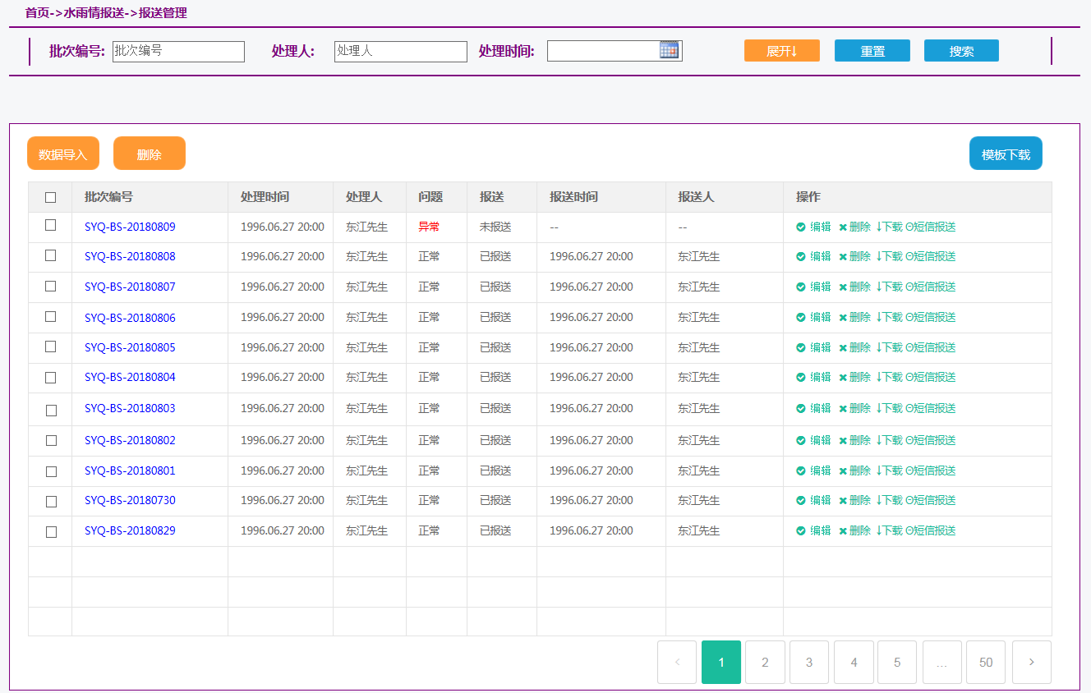

图4.1.8-2水雨情报送管理列表界面示意图

**水雨情报明细列表**

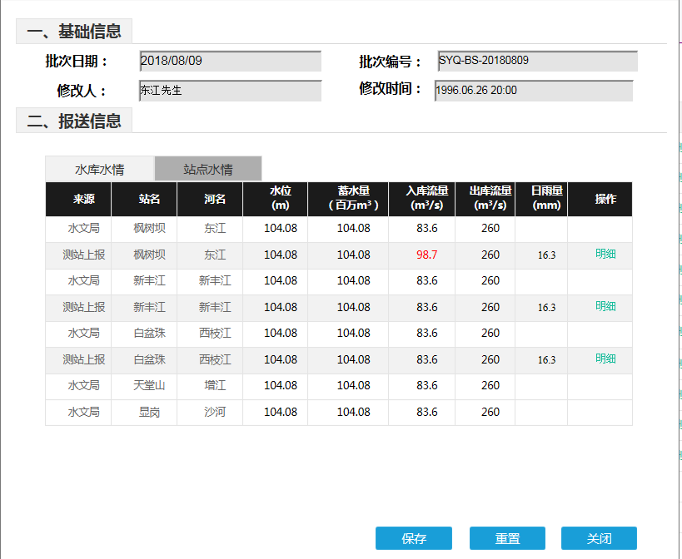

图4.1.8-3水雨情报明细列表界面示意图

**水库水雨情时段明细**

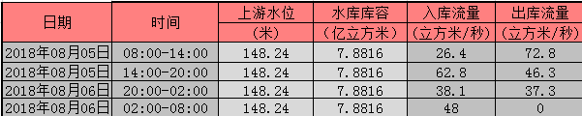

图4.1.8-4水库水雨情时段明细界面示意图

**重要站点水雨情明细**

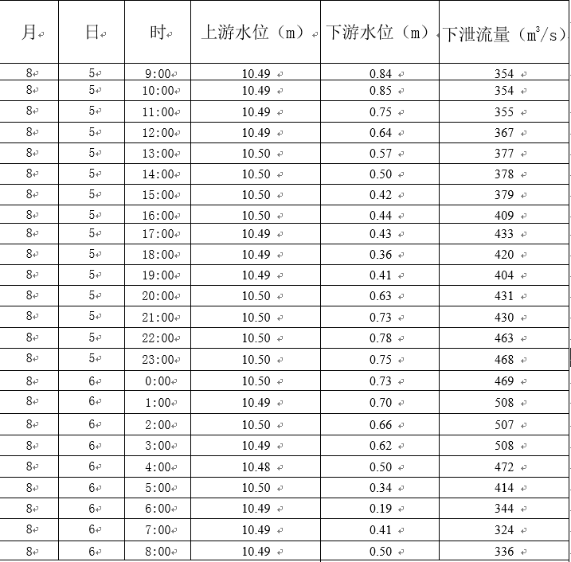

图4.1.8-5重要站点水雨情明细界面示意图

### 降雨分布图

#### 功能需求

优化降雨分布图，默认按日查询降雨分布图，系统定时生成最近12、24、48小时降雨分布图，提高降雨分布图展示效率。

#### 需求分析

经调研，降雨分布图已经在监控系统实现，现需要在原有降雨分布图的基础上实现最近3、12、24、48、72小时及任意时间段降雨分布图功能。但监控系统的降雨分布图的展示效率较差，需要通过预处理的方式将主题降雨数据预先处理好。

#### 功能设计

降雨分布图优化设计采用基于现有采集降雨数据利用缓存技术，并结合监控系统降雨分布图功能进行重构建设，设计将建设的最近小时主题降雨数据预处理（多线程）生产缓存动态数据，同时通过定时任务生成日与月主题降雨数据。

具体数据处理设计如下图：

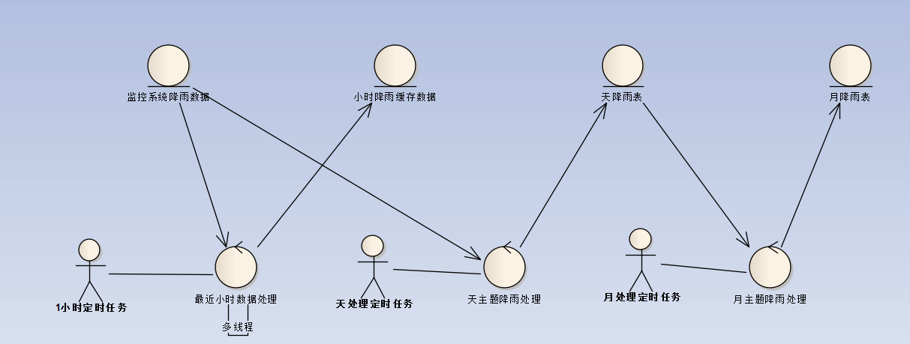

图4.1.4-1降雨分布图数据处理设计图

|  |  |  |  |
| --- | --- | --- | --- |
| 序号 | 功能编号 | 功能名称 | 功能描述 |
| 1 | WR-01-04-01 | 固态时间间隔降雨分布 | 提供最近3、12、24、48、72小时降雨分布 |
| 2 | WR-01-04-02 | 动态时间间隔降雨分布 | 提供任意时间段的降雨分布 |

表4.1.4-1降雨分布图模块清单

##### 固态时间间隔降雨分布

固态时间间隔降雨分布是基于最近小时主题数据提供降雨等值线（或面）图，按测站实时采集降雨数据进行多线程预处理，每1h进行一次预处理，生成最近3、12、24、48、72小时的主题降雨数据存放到缓存数据库。通过缓存技术提高降雨分布图展示的效率，从而达到优化的目的。

|  |  |  |  |
| --- | --- | --- | --- |
| 功能描述 | | | |
| 功能编码 | WR-01-04-01 | 功能分类 | 降雨分布图 |
| 功能名称 | 固态时间间隔降雨分布 | | |
| 优先级 | 高 | | |
| 角色 | 局内普通用户 | | |
| 设计功能 | **多线程设计，**分5个现场同时进行处理生成不同的小时主题数据。  **定时任务**，每小时将获取最近1h小时降雨数据放入缓存数据库，并更新对应缓存数据库中的小数主题数据。  **最近3小时降雨分布，**当前时间向历史3小时降雨数据的降雨分布图。  **最近12小时降雨分布，**当前时间向历史12小时降雨数据的降雨分布图。  **最近24小时降雨分布，**当前时间向历史24小时降雨数据的降雨分布图。  **最近48小时降雨分布，**当前时间向历史48小时降雨数据的降雨分布图。  **最近72小时降雨分布，**当前时间向历史72小时降雨数据的降雨分布图。  **控制工具，**①提供固态时间切换；②提供颜色面板工具控制等值线（或面）的颜色。 | | |
| 触发事件 | **数据处理触发事件，**定时任务触发。  **展现触发事件，**点击降雨分布图->固态时间降雨分布。 | | |
| 前置条件 | 用户登录  雨量站的实时降雨数据（小时） | | |
| 后置条件 | 无 | | |
| 业务规则 | * 用户可以进行不同固态时间主题降雨分布的切换。。 * 缓存数据解决无缝更新间隔，是用户无论什么时候都可以顺畅的加载固态时间降雨分布图。 | | |
| 注意事项 | 展示效率  进行 | | |

表4.1.4-2最近小时降雨分布图功能描述

##### 动态时间间隔降雨分布

动态时间间隔降雨分布图提供用户展示任意时间间隔的流域降雨分布图。即用户可以通过控制工具录入开始时间与结束时间触发生成动态时间间隔的降雨分布图（线或面）。

动态时间间隔满足了用户任意时间的要求，例如天、月、季度、年等。但鉴于监控系统的降雨分布图的经验，该功能的优化考虑加载效率的问题（通过现场调研与分析发现时间消耗大多用户数据的查询，可以从这个维度进行深入优化）。

|  |  |  |  |
| --- | --- | --- | --- |
| 功能描述 | | | |
| 功能编码 | WR-01-04-02 | 功能分类 | 降雨分布图 |
| 功能名称 | 动态时间间隔雨分布图 | | |
| 优先级 | 高 | | |
| 角色 | 局内普通用户 | | |
| 设计功能 | **任意时间间隔降雨分布图：**根据开始时间（YYYY-MM-DD H24）与结束时间，提供生成时间间隔的降雨分布图  **主题数据处理任务，**每天9点进行处理前一天的8时降雨量（昨天上午8点整到当前上午8点整的降雨量和），生成日主题的降雨数据并持久；每个月1日进行处理前一个月的降雨量（前一个月所有日降雨量和）。  **控制工具，**提供颜色面板工具控制等值线（或面）的颜色。  **查询拆解功能，**系统提供可以根据开始时间与结束时间进行拆解，拆解不同时间段到不同的主题表进行查询（优化方案）。 | | |
| 触发条件 | **数据处理触发事件，**定时任务触发。  **展现触发事件，**点击降雨分布图->动态时间降雨分布。 | | |
| 前置条件 | 用户登录  雨量站的实时降雨数据，主题降雨数据。 | | |
| 后置条件 | 无 | | |
| 业务规则 | 日查询日主题数据，月查询月主题数据，季度查询月主题数据，年查询月主题数据。 | | |
| 注意事项 | 加载效率控制到3分内。 | | |

表4.1.4-3日降雨分布图功能描述

#### 数据设计

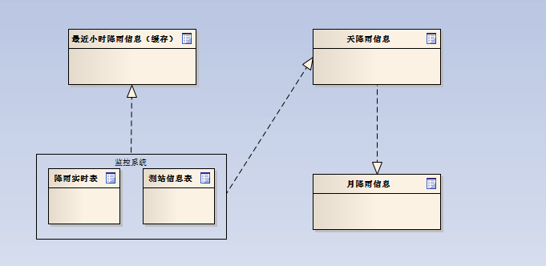图4.1.4-2降雨分布图数据表关系图

监控系统降雨实时表、测站信息表是形成最近小时降雨信息的数据源，降雨实时表提供缓存最新的小时降雨信息，测站信息表提供降雨分布测站点位信息

**最近小时降雨信息：**时间、站码、降水量。

|  |  |  |  |  |
| --- | --- | --- | --- | --- |
| 序号 | 数据项 | 数据类型 | 说明 | 备注 |
| 1 | 主题名称 | Key | 主题名称 | 3h、12h等 |
| 2 | 站码 | Value | 主题降雨量值 | 集合 |

表4.1.4-5最近小时降雨信息表

**日主题降雨信息：**日期、站码、站名、站坐标、降水量。

|  |  |  |  |  |
| --- | --- | --- | --- | --- |
| 序号 | 数据项 | 数据类型 | 说明 | 备注 |
| 1 | 日期 | 日期 | 雨量采集时间 | yyyy-mm-dd |
| 2 | 站码 | 字符串 | 雨量监测站编码 |  |
| 3 | 站名 | 字符串 | 雨量监测站名称 | 单位mm |
| 4 | 站坐标 | 字符串 | 雨量测站地理坐标 | （x,y） |
| 5 | 降水量 | 浮点型 | 天降水总量 | 单位mm |

表4.1.4-6日主题降雨信息表

**月主题降雨信息：**时间、站码、站名、站坐标、降水量。

|  |  |  |  |  |
| --- | --- | --- | --- | --- |
| 序号 | 数据项 | 数据类型 | 说明 | 备注 |
| 1 | 时间 | 月 | 雨量采集时间 | yyyy-mm |
| 2 | 站码 | 字符串 | 雨量监测站编码 |  |
| 3 | 站名 | 字符串 | 雨量监测站名称 | 单位mm |
| 4 | 站坐标 | 字符串 | 雨量测站地理坐标 | （x,y） |
| 5 | 降水量 | 浮点型 | 月降水总量 | 单位mm |

表4.1.4-6月主题降雨信息表

#### 界面设计

降雨分布图功能优化除数据处理外还提供主题降雨查询功能界面，包括：固态时间间隔、动态时间间隔。

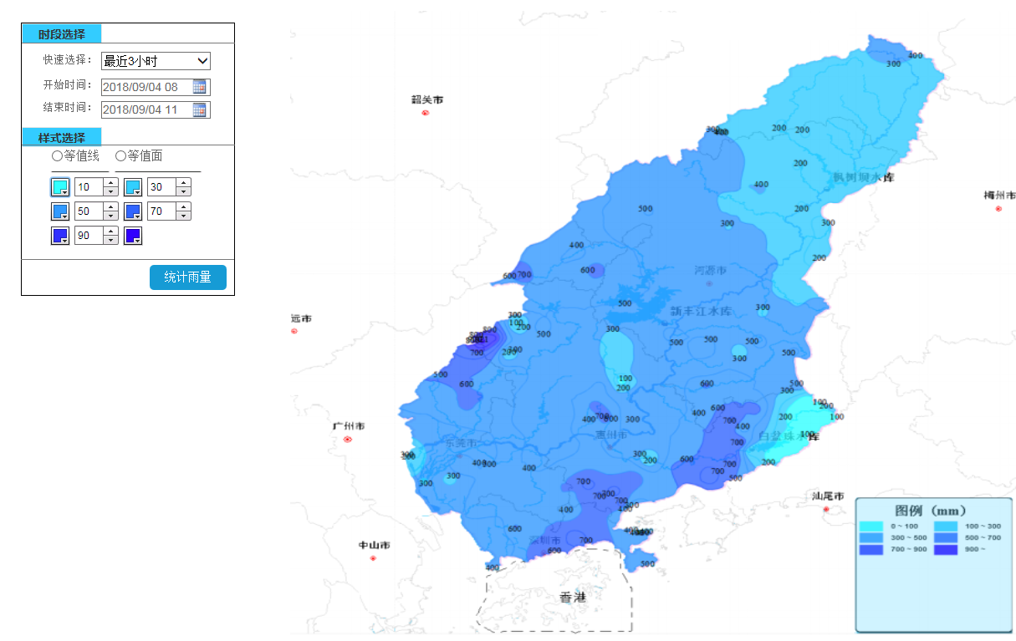

### 统计报表

#### 功能需求

根据需求按确定的格式提供水量、水质、降雨量等统计分析及报表生成功能，实现按月份、季度、年度或指定时段生成统计报表。统计表包括：《三大水库及博罗站、剑潭水情统计表》、《梯级电站水情统计表》、《主要水文站水情统计表》、《控制断面水情统计表》、《水质自动监测站水质评价结果统计表》等不超过12个统计表格（具体需求在项目实施的需求分析阶段明确）。生成的报表应能按规定格式导出为EXCEL表。

**对于调研阶段没有调研的统计报表可延长至实施阶段再进行设计。201902月也会持续与用户进行沟通尽量补齐13张报表，若未补齐13张报表，则延长至试运行阶段补齐。**

#### 需求分析

经调研，目前用户提供的明确需求的有4份报表，分别是《三大水库及博罗站、剑潭水情统计表》、《梯级电站水情统计表》、《主要水文站水情统计表》、《控制断面水情统计表》。仍有8份报表没有明确需求，经讨论放到开发阶段持续明确。

数据源分别采用监控系统数据层及本期建设业务功能的业务数据。

明确的统计报表设计在实施建设阶段细化。

#### 功能设计

提供东江局统计查询模块，功能包括，统计报表生成、统计信息检索查询、导出Excle。

|  |  |  |  |
| --- | --- | --- | --- |
| 功能描述 | | | |
| 功能编码 | WR-01-08-03 | 功能分类 | 统计报表 |
| 功能名称 | 统计报表 | | |
| 优先级 | 高 | | |
| 角色 | 监控值班人员 | | |
| 设计功能 | **统计报表生成**   * **控制断面水情统计表，**参照《2018年汛期控制断面水情统计表.xls》。 * **三大水库、博罗、剑潭水情统计表，**参照《2018年汛期三大水库、博罗、剑潭水情统计表.xls》。 * **梯级电站水情统计表，**参照《2018年汛期梯级电站水情统计表.xlsx》。 * **主要水文站水情统计表，**参照《2018年汛期主要水文站水情统计表.xls》。 * **咸潮超时时间统计表，**参照《咸朝超值时间统计报表.xlsx》 * **其他，**持续明确。   **统计检索，**维度：时间维度（时间段，最小单位天）。  **导出Excel，**查询结果格式导出excel，（参照用户提供文档格式）。 | | |
| 触发事件 | **点击**不同主题的统计报表 | | |
| 前置条件 | 统计数据源 | | |
| 后置条件 | **Excel**导出 | | |
| 业务规则 | * 预处理，基于统计数据源以天为单位进行数据统计预处理。 | | |

图4.1.9-1统计报表功能描述

#### 报表设计

见

## 监控系统的移动业务应用

为响应“互联网+”的时代发展潮流，提升工作效率，东江局拟对监控系统开展移动应用改造。主要工作是对监控系统中重要的业务应用功能进行移动应用扩展和智慧化改造，以适应东江局和相关部门的领导、工作人员和社会各相关人员随时随地使用监控系统掌握相关数据的要求。移动应用应基于微信公众号平台开发，兼容安卓和iOS系统，具有便于管理维护的特点，功能主要包括流域概化图、监测预警、水事巡查管理、综合信息服务以及视频监控等。展示和查看按业务分类，包括概化图、视频监控服务、综合信息服务、水资源管理服务、三防管理服务、河湖长管理服务、水事巡查管理服务等。

|  |  |  |  |  |
| --- | --- | --- | --- | --- |
| 序号 | 模块编号 | 模块名称 | 模块描述 | 备注 |
| 1 | WR-02-01 | 流域概化图 | 新建流域概化图 | 移动端 |
| 2 | WR-02-02 | 监测预警 | 新建移动监测预警 |  |
| 3 | WR-02-03 | 流域移动巡查 | 新建流域移动巡查 | 移动端 |
| 4 | WR-02-04 | 综合信息服务 | 新建综合信息服务 |  |
| 5 | WR-02-05 | 视频监控 | 新建视频监控 |  |
| 6 | WR-02-06 | VPN登录 | 基于移动端实现vpn登录 |  |

### 流域概化图

#### 功能需求

完善流域概化图展示功能，与移动概化图统筹考虑，根据不同用户对象、不同的业务需求、不同的展示需求，对系统现有监控站点监测数据进行组合展示，定制不少于8张概化图（具体需求在项目实施的需求分析阶段明确）。用户对象可分为：厅领导、局领导、值班人员、各地市水行政主管部门、取水户、水库管理部门、梯级电站等。站点类型包括水库、梯级电站、水文站、取水、雨量站、水质和咸潮等站点；业务类型包括水资源管理、三防工作、河湖长管理、水事巡查等。

#### 需求分析

移动端流域概化图，是PC端流域概化图跨平台的展现，要充分考虑用户日常操作习惯及移动端各种瓶颈的限制。实现流域概化图移动端的展示。

#### 功能设计

##### 三大水库库与博罗水情概化图

参照PC版《三大水库库与博罗水情概化图》设计，并实现移动端展现放大缩小功能、横竖屏切换功能。

##### 区区间降雨来水概化图

参照PC版《区区间降雨来水概化图》设计，并实现移动端展现放大缩小功能、横竖屏切换功能。

##### 东江流域降雨分布概化图

参照PC版《东江流域降雨分布概化图》设计，并实现移动端展现放大缩小功能、横竖屏切换功能。

##### 东江流域水质概化图

参照PC版《东江流域水质概化图》设计，并实现移动端展现放大缩小功能、横竖屏切换功能。

##### 东江流域三防概化图

参照PC版《东江流域三防概化图》设计，并实现移动端展现放大缩小功能、横竖屏切换功能。

##### 东江流域取水概化图

参照PC版《东江流域取水概化图》设计，并实现移动端展现放大缩小功能、横竖屏切换功能。

##### 东江河湖长制概化图

参照PC版《东江河湖长制概化图》设计，并实现移动端展现放大缩小功能、横竖屏切换功能。

##### 东江流域巡查概化图

参照PC版《东江流域巡查概化图》设计，并实现移动端展现放大缩小功能、横竖屏切换功能。

##### 补充说明

由于PC端概化图无法自适应到手机端，仍需要针对移动端进行定制开发，开发要求需要自适应移动端屏幕大小，并且以PC端功能作为参照，在不影响功能的前提下尽量减少开发工作量（尽可能的应用PC端基础）

#### 数据设计

见章节4.1.5.4。

#### 界面设计

见章节4.1.5.5.

### 监测预警

#### 功能需求

监测预警模块，实现流域水情综合监测预警的管理，监测界面可利用上述概化图，具体应包括告警记录查询与实时告警处理功能。

#### 需求分析

水量水质预警在监控系统已经建设信息化实现，加上本项目优化提供的变幅预警，东江信息化已经提供了多种水量水质的监控预警，本模块（移动监测预警）是基于监控系统监控预警模块实现移动端的展示与处理功能。

#### 功能设计

监控预警设计采用基于微信公众号展示监控系统监测预警功能。主要基于移动端实现监测预警的实时监测功能和预警管理功能。

|  |  |  |  |
| --- | --- | --- | --- |
| 序号 | 功能编号 | 功能名称 | 功能描述 |
| 1 | WR-02-02-01 | 实时监测 | 基于GIS地图为底图展现实时预警信息 |
| 2 | WR-02-02-02 | 告警管理 | 告警记录管理功能 |

表4.2.2-1监测预警模块清单

##### 实时监测

实时监测基于开源GIS平台实时展现监控系统的实时告警功能。

|  |  |  |  |
| --- | --- | --- | --- |
| 功能描述 | | | |
| 功能编码 | WR-02-02-01 | 功能分类 | 移动监测预警 |
| 功能名称 | 实时监测 | | |
| 优先级 | 高 | | |
| 角色 | 水量调度业务人员 | | |
| 设计功能 | **GIS展示，**基于开源GIS地图为底图将实时警情展示到移动端，展示内容：一个小时内监控系统各类实时未处理的警情，不同类型的警情应用具有警情类型特征的图标区别展示。  **GIS功能：** 放大、缩小、预警图标点击预警信息查看及电话通知、预警处理。  **警情信息明细展示，**点击预警图标，基于GIS地图加载的实时警情热点弹出窗口，展示警情信息，内容包括：标题、地点、时间、警情类型、警情内容。  **电话通知，**点击“电话通知”直接拨号给值班人员（值班负责人）。  **短信通知，**点击“短信通知”将警情地点+时间+警情内容短信发送给值班人员（值班组勾选）和其他人（用户可自定义）。  **预警处理，**点击“预警处理”实现PC端预警处理功能。 | | |
| 触发事件 | 移动端->监测预警->实时监测 | | |
| 前置条件 | 监控值班人员 | | |
| 后置条件 | 警情处理 | | |
| 业务规则 | * 水量调度方案编制监控系统已经实现PC端的实时监测功能，本功能提供该功能的移动端版本。 * 由于手机端屏幕限制，手机版本的实时监测预警值针对重点测站进行监测。 * 基于GIS展示，用不同的图标展示不同的预警类型，用不同的颜色展示不同处理状态。 | | |
| 注意事项 | * 统一坐标可能出现多种预警，注意区分。 | | |

表4.2.2-2实时监测功能描述

##### 告警管理

在移动端以图文的方式展示所有的告警信息，并提供告警浏览、检索、处理的功能。

|  |  |  |  |
| --- | --- | --- | --- |
| 功能描述 | | | |
| 功能编码 | WR-02-02-02 | 功能分类 | 监测预警 |
| 功能名称 | 告警管理 | | |
| 优先级 | 高 | | |
| 角色 | 监控值班人员 | | |
| 设计功能 | **列表展示，**图文列表的形式展示所有预警警情，范围包括：未处理、处理中、未处理，列表内容包括标题、地点、时间、预警内容。  **列表功能，**列表默认按未处理、时间倒叙加载10条预警信息，提供触发加载下10条的功能，同时提供浏览明细、电话通知、短信通知、预警处理的功能。  **明细信息：**点击具体类表行展示该预警信息的全部明细信息。  **列表检索，**提供多维度警情检索，维度包括：行政区划、测站、时间、关键字。  **电话通知，**点击“电话通知”直接拨号给值班人员（值班负责人）。  **短信通知，**点击“短信通知”将警情地点+时间+警情内容短信发送给值班人员（值班组勾选）和其他人（用户可自定义）。  **预警处理，**点击“预警处理”实现PC端预警处理功能。 | | |
| 触发事件 | 移动端->监测预警->告警管理 | | |
| 前置条件 | 监控值班人员 | | |
| 后置条件 |  | | |
| 业务规则 | * 由于手机端屏幕限制，手机版本的实时监测预警值针对重点测站进行监测。 * 电话通知、短信通知、预警处理功能只针对未处理的警情提供。 * 功能与实时监测功能相一致。 | | |
| 注意事项 | * 不同处理过程的预警提供的功能不一致，处理完的预警不提供“电话通知”、“短信通知”、“预警处理”的功能。 | | |

表4.2.2-3告警管理功能描述

#### 数据设计

该功能不建设数据层，基于监控系统数据层进行建设。主要应用关系如下图：

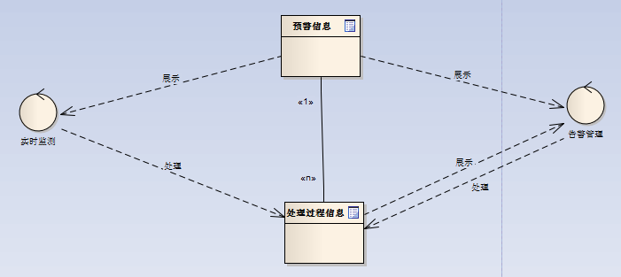

图4.2.2-1实时预警数据关系图

#### 界面设计

**实时监测界面设计**

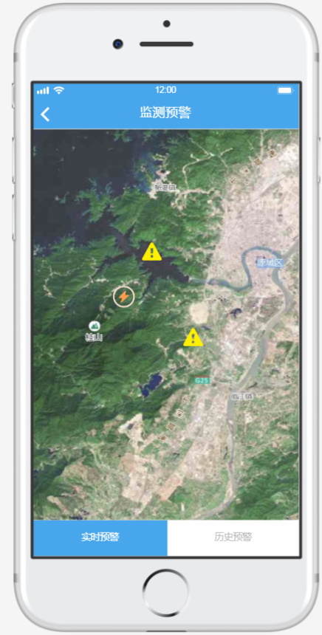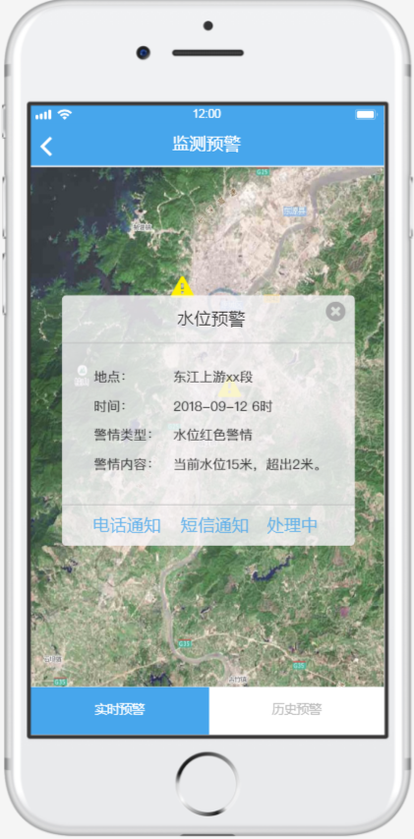

图4.2.2-2实时监测界面示意图

**告警管理界面设计**

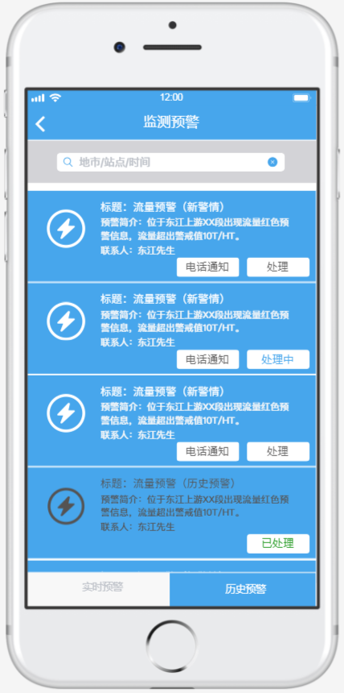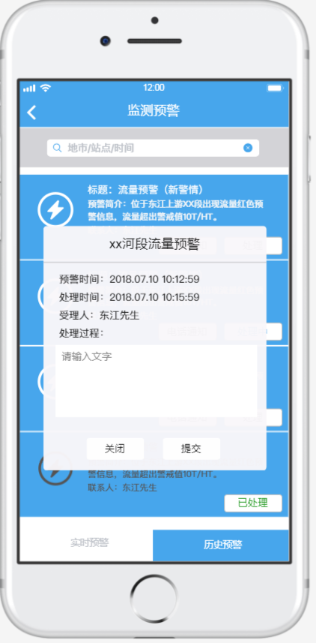

图4.2.2-3告警管理界面示意图

### 移动巡查

#### 业务描述

在地图显示巡查对象（巡查点）的地理位置以及最新巡查信息（照片、现场记录），该功能与上述PC版本流域巡查管理功能统筹考虑，实现PC端和移动端数据同步、功能相对一致和互补。基于地图开发的平台可用甲方提供的GIS平台，也可调用公用免费的地图（注意：须避免使用有版权纠纷的地图）。具体功能要实现通过手机完成对巡查对象的现场巡查工作，包括新增巡查记录、巡查记录查询、巡查问题处理以及巡查统计等。

#### 需求分析

移动流域巡查与PC端流域巡查是统筹规划设计的，移动流域巡查发挥移动端方便移动携带特性，主要设计发挥其流域巡查工作中现场采集上传、实时查询的功能。

#### 功能设计

移动巡查设计采用微信技术实现在线采集、实时上传的功能。实现移动查询统计的功能。

|  |  |  |  |
| --- | --- | --- | --- |
| 序号 | 功能编号 | 功能名称 | 功能描述 |
| 1 | WR-02-03-01 | 巡查记录 | 巡查移动端巡查记录管理功能 |
| 2 | WR-02-03-02 | 查询统计 | 巡查移动端查询统计功能 |
| 3 | WR-02-03-03 | GIS | 巡查移动端地图应用 |

表4.2.3-1流域移动巡查模块清单

##### 巡查记录

移动巡查记录包括任务发起、现场采集、结束巡查的相关功能，具体功能设计同PC端流域巡查记录模块，移动巡查记录设计重点在移动现场采集功能。

|  |  |  |  |
| --- | --- | --- | --- |
| 功能描述 | | | |
| 功能编码 | WR-02-03-01 | 功能分类 | 流域移动巡查 |
| 功能名称 | 巡查记录管理 | | |
| 优先级 | 高 | | |
| 角色 | 巡查业务人员 | | |
| 设计功能 | 除实现PC端巡查记录相关功能外，结合移动端特征具有功能：  **列表展示，**列表展示所有开展为结束的巡查，列表项参照PC端列表结合手机特点进行排版，功能包括：新增、再编辑  **巡查记录新增，巡查记录新增，**分三步进行巡查记录的新增，如下：  **第一步，**公共信息录入，提供巡查记录录入表单，公共信息包括：时间、巡查类型、巡查范围、巡查对象、参与科室、参与人员、备注信息。用户填写完成后进入下一步。  **第二步，**采集信息录入，提供巡查记录录入表单，采集信息包括：采集位置、采集坐标、巡查情况、巡查材料信息（多份，包括：文本、音频、图片、视频；提供维护功能）、巡查问题记录信息（多份，包括：问题描述、处理建议、佐证图片（在巡查材料图片中选取），提供维护功能）。用户填写完成后进入下一步。   1. 巡查材料采集，结合手机的音频设备、视频设备提供实时采集的功能。 2. 操作逻辑，首先录入所有采集信息，再录入问题信息，问题佐证照片可基于录入的采集照片进行选取。   **巡查保存,**录入完所有步骤表单信息可进行保存供下次访问再次编辑。。  **巡查记录再编辑，**提供对本科室创建保存、未结束的巡查记录进行再编辑，具体设计参照**巡查记录新增**功能，可以第一步、第二步骤表单项内容进行再编辑。 | | |
| 触发事件 | 移动端->流域移动巡查->巡查记录 | | |
| 前置条件 | 无 | | |
| 后置条件 | 巡查问题跟踪 | | |
| 业务规则 | 与移动端巡查规则一致 | | |
| 注意事项 | 移动端与PC统筹设计 | | |

表4.2.3-2巡查记录功能描述

##### 查询统计

* 功能描述

|  |  |  |  |
| --- | --- | --- | --- |
| 功能描述 | | | |
| 功能编码 | WR-02-03-02 | 功能分类 | 流域移动巡查 |
| 功能名称 | 巡查查询统计 | | |
| 优先级 | 高 | | |
| 角色 | 局内用户 | | |
| 设计功能 | **巡查查询，**提供所有巡查记录查询功能，列表展现内容包括巡查信息内容，包括：巡查对象、巡查类型、巡查日期、负责科室、发现问题数、解决问题数。提供巡查报告浏览。  **巡查明细，**巡查记录及问题明细信息。  **查询维度**，时间段（最长跨度计算年）、责任科室、巡查类别等。  **巡查统计，**按月、季、年对巡查情况进行统计，统计包括巡查次数、巡查人次、发现问题数、处理问题数等信息，表单见界面设计。 | | |
| 触发事件 | 移动端->流域移动巡查->巡查查询统计 | | |
| 前置条件 | 巡查数据 | | |
| 后置条件 | * 无 | | |
| 业务规则 | * 全局可见，不可维护。 | | |
| 注意事项 | * 数据展示的全面性，关联性 * 不同阶段明细展示的内容会不一样 * 结合手机端进行页面排版设计 | | |

表4.2.3-3查询统计功能描述

##### GIS统计

在GIS地图展示最近历史巡查记录，可根据时间段进行搜索显示。点击地图上的巡查对象的图标，显示最新一次巡查记录的详细信息。使用不同颜色图标显示已办结、办理中的巡查记录点。

|  |  |  |  |
| --- | --- | --- | --- |
| 功能描述 | | | |
| 功能编码 | WR-02-03-03 | 功能分类 | 流域巡查管理 |
| 功能名称 | GIS统计 | | |
| 优先级 | 高 | | |
| 角色 | 局内普通用户 | | |
| 设计功能 | **GIS展示，**基于GIS展示采集点位置。点击采集点，显示该采集点最近一次的巡查记录概要信息（巡查时间、巡查类型、发现问题数、解决问题数、现场照片等）。点击详细，显示巡查记录详细信息；点击报告，则显示巡查报告。 | | |
| 触发事件 | 移动端->流域移动巡查->GIS统计 | | |
| 前置条件 | 流域巡查数据 | | |
| 后置条件 | 无 | | |
| 业务规则 | 无 | | |
| 注意事项 |  | | |

表4.2.3-4 GIS统计功能描述

#### 数据设计

见章节5.3.5.4。

#### 界面设计

**参见原型**

### 综合信息查询

#### 功能需求

综合信息服务模块，实现在手机上进行水情、雨情、水质、取水、测站监测和基础资料等方面信息的查询检索功能。

（1）水情信息

水情信息包括水库水情、河道水情、梯级电站水情等。系统分组展示水库、河道、梯级电站的水情信息，用户可切换为实时水情或8时水情。选择站点，可进入测站监测信息模块，查看该测站详细监测数据。系统默认只展示重要水情站点监测数据，用户可切换查看全部站点监测数据，支持根据站名快速查找水情站点。

（2）雨情信息

系统展示各雨情站点的最新雨情信息，选择站点，可进入测站监测信息模块，查看该测站详细监测数据。系统默认只展示重要雨量站点监测数据，用户可切换查看全部站点监测数据，支持根据行政区划、站名快速查找雨情站点。

点击查看降雨分布图，可查看前一日降雨分布图，支持根据日期查询降雨分布情况。

（3）水质信息

系统展示各水质站点的最新水质信息，选择站点，可进入测站监测信息模块，查看该测站详细监测数据。系统默认只展示重要水质站点监测数据，用户可切换查看全部站点监测数据，支持根据站名快速查找水质站点。

（4）取水信息

系统展示各取水户的最新取水信息，选择站点，可进入测站监测信息模块，查看该测站详细监测数据，支持根据站名快速查找取水户。

（5）测站监测信息

测站监测信息实现历史监测数据查询功能，包括水情信息、雨情信息、水质信息、取水信息等。系统根据测站属性及上一级菜单，显示测站的监测数据（如用户从“水情信息”模块进入该模块，则默认显示水情信息）。若测站包含多种监测数据，可切换查询该测站不同类型的监测数据。

（6）基础信息

基础信息模块实现包括水利工程、管理单位、社会经济、取水许可、水功能区、水资源分区等基础信息查询服务。

#### 需求分析

综合信息查询是提供东江局用户移动查询功能，主要以主题信息为主，结合用户的关注度及关注级别。功能要实现从实时到历史信息的逐步专区的方式进行设计。首先用户关注的是实时信息，其次是8时信息、再就是历史的信息数据。

主题包括水情、雨情、水质、取水、基础信息。

#### 功能分析

|  |  |  |  |
| --- | --- | --- | --- |
| 序号 | 功能编号 | 功能名称 | 功能描述 |
| 1 | WR-02-04-01 | 水情信息查询 | 水情信息查询 |
| 2 | WR-02-04-02 | 雨情信息查询 | 雨情信息查询 |
| 3 | WR-02-04-03 | 水质信息查询 | 水质信息查询 |
| 4 | WR-02-04-04 | 取水信息查询 | 取水信息查询 |
| 5 | WR-02-04-05 | 测站基础信息查询 | 测站基础信息查询 |
| 6 | WR-02-04-06 | 基础信息查询 | 基础信息查询 |

表4.2.4-1 综合信息查询模块清单

##### 水情信息查询

* 功能描述

|  |  |  |  |
| --- | --- | --- | --- |
| 功能描述 | | | |
| 功能编码 | WR-02-04-01 | 功能分类 | 综合服务查询 |
| 功能名称 | 水情信息查询 | | |
| 优先级 | 高 | | |
| 角色 | 局内信息查询人员 | | |
| 设计功能 | **综合展示，**综合展示各类测站的实时水情信息数据。数据项包括测站名称、监测时间、水位、流量。测站包括水库、梯级电站、河道监测断面。  **实时水情信息区分设计：**实时水情，显示最近采集的水情数据。8时水情，显示最新8时水情数据。  **测站区分设计：**重要测站，用户配置为重点的测站。全部测站，全部测站。  **切换功能设计：**实时与8时水情切换、重要与全部测站水情切换。  **模糊检索，**提供基于测站名称的模糊检索功能。  **明细信息，**基于具体测站，以时间为维度向下钻取历史水情数据。 | | |
| 触发事件 | 移动端->综合信息查询->水情信息 | | |
| 前置条件 | 查询用户 | | |
| 后置条件 | 测站明细 | | |
| 业务规则 | * 综合考虑移动展示问题，美观、内容丰富、友好方便。 | | |
| 注意事项 | * 查询的效率 | | |

表4.2.4-2水情信息查询功能描述

##### 雨情信息查询

* 功能描述

|  |  |  |  |
| --- | --- | --- | --- |
| 功能描述 | | | |
| 功能编码 | WR-02-04-02 | 功能分类 | 综合服务查询 |
| 功能名称 | 雨情信息查询 | | |
| 优先级 | 高 | | |
| 角色 | 局内信息查询人员 | | |
| 设计功能 | **综合展示，**综合展示各类测站的实时雨情信息数据。数据项包括测站名称、监测时间、降雨量。测站包括东江局自检、水文局交换。  **实时雨情信息区分设计：**实时雨情，显示最近采集的雨情数据。8时雨情，显示最新8时雨情数据。  **测站区分设计：**重要测站，用户配置为重点的测站。全部测站，全部测站。  **切换功能设计：**实时与8时雨情切换、重要与全部测站雨情切换。  **模糊检索，**提供基于测站名称的模糊检索功能  **明细信息，**基于具体测站，以时间为维度向下钻去获取历史雨情数据。 | | |
| 触发事件 | 移动端->综合信息查询->雨情信息 | | |
| 前置条件 | 查询用户 | | |
| 后置条件 | * 测站明细 | | |
| 业务规则 | * 综合考虑移动展示问题，美观、内容丰富、友好方便。 | | |
| 注意事项 | * 查询的效率 | | |

表4.2.4-3 雨情信息查询功能描述

##### 水质信息查询

* 功能描述

|  |  |  |  |
| --- | --- | --- | --- |
| 功能描述 | | | |
| 功能编码 | WR-02-04-03 | 功能分类 | 综合服务查询 |
| 功能名称 | 水质信息查询 | | |
| 优先级 | 高 | | |
| 角色 | 局内信息查询人员 | | |
| 设计功能 | **综合展示，**综合展示各类测站的实时水质信息数据。**数据项包括**测站名称，采集时间、水质综合评价。**测站包括**东江局自检、水文局交换。  **实时水质信息区分设计：实时水质，**显示最近采集的水质数据。**8时水质，**显示最新8时水质数据。  **测站区分设计：重要测站，**用户配置为重点的测站。**全部测站，**全部测站。  **切换功能设计：**实时与8时水质切换、重要与全部测站水质切换。  **模糊检索，**提供基于测站名称的模糊检索功能  **明细信息，**基于具体测站，以时间为维度向下钻去获取历史水质数据。 | | |
| 触发事件 | 移动端->综合信息查询->水质信息 | | |
| 前置条件 | 查询用户 | | |
| 后置条件 | * 测站明细 | | |
| 业务规则 | * 综合考虑移动展示问题，美观、内容丰富、友好方便。 | | |
| 注意事项 | * 查询的效率 | | |

表4.2.4-4 水质信息查询功能描述

##### 取水信息查询

* 功能描述

|  |  |  |  |
| --- | --- | --- | --- |
| 功能描述 | | | |
| 功能编码 | WR-02-04-04 | 功能分类 | 综合服务查询 |
| 功能名称 | 取水信息查询 | | |
| 优先级 | 高 | | |
| 角色 | 局内信息查询人员 | | |
| 设计功能 | **综合展示，**综合展示东江流域取水户的实时取水信息数据。数据项包括当前取水量、计划取水总量、可取水量、总累计取水量（表头数）。取水户包括东江局全部取水户。  **模糊检索，**提供基于取水户名称的模糊检索功能  **明细信息，**基于具体取水户，以时间为维度向下钻去获取历史取水数据。以取水户名称浏览取水户相关基本信息。 | | |
| 触发事件 | 移动端->综合信息查询->取水信息 | | |
| 前置条件 | 查询用户 | | |
| 后置条件 | * 测站明细 | | |
| 业务规则 | * 综合考虑移动展示问题，美观、内容丰富、友好方便。 | | |
| 注意事项 | * 查询的效率 | | |

表4.2.4-5 取水信息查询功能描述

##### 测站基础信息查询

* 功能描述

|  |  |  |  |
| --- | --- | --- | --- |
| 功能描述 | | | |
| 功能编码 | WR-02-04-05 | 功能分类 | 综合服务查询 |
| 功能名称 | 测站基础信息 | | |
| 优先级 | 高 | | |
| 角色 | 局内信息查询人员 | | |
| 设计功能 | **综合展示，**以测站为基础展示水情、雨情、水质、取水信息，展示数据见上面对应主题章节的水情、雨情、水质、取水数据项。  **主题切换，**测站内相应主题数据展示切换功能，见界面设计。  **数据检索，**基于测站名称维度提供检索。  **历史信息，**基于具体测站，以时间为维度向下钻去获取历史信息数据。 | | |
| 触发事件 | 移动端->综合信息查询->测站基础信息 | | |
| 前置条件 | 查询用户 | | |
| 后置条件 | 测站明细明细水情 | | |
| 业务规则 | * 综合考虑移动展示问题，美观、内容丰富、友好方便。 * 以测站为单位提供基础信息，处理好单一测站有多种信息的情况 | | |
| 注意事项 | * 查询的效率 | | |

表4.2.4-6 测站基础信息查询功能描述

##### 基础信息查询

* 功能描述

|  |  |  |  |
| --- | --- | --- | --- |
| 功能描述 | | | |
| 功能编码 | WR-02-04-06 | 功能分类 | 综合服务查询 |
| 功能名称 | 基础信息查询 | | |
| 优先级 | 高 | | |
| 角色 | 局内信息查询人员 | | |
| 设计功能 | **数据范围，**水利工程、管理单位、社会经济、取水许可、水功能、水资源分区等。  **数据源范围，**监控系统基础信息记录内容。  **信息展示内容，**具体设计参考监控系统基础信息查询功能。  **数据检索，**基于类型提供名称模糊插叙。 | | |
| 前置条件 | 查询用户 | | |
| 后置条件 | 测站明细 | | |
| 业务规则 | * 综合考虑移动展示问题，美观、内容丰富、友好方便。 | | |

表4.2.4-7基础信息查询功能描述

#### 数据设计

综合信息查询不存在数据建设，是基于监控系统数据层基础进行建设，具体的应用关系如下：

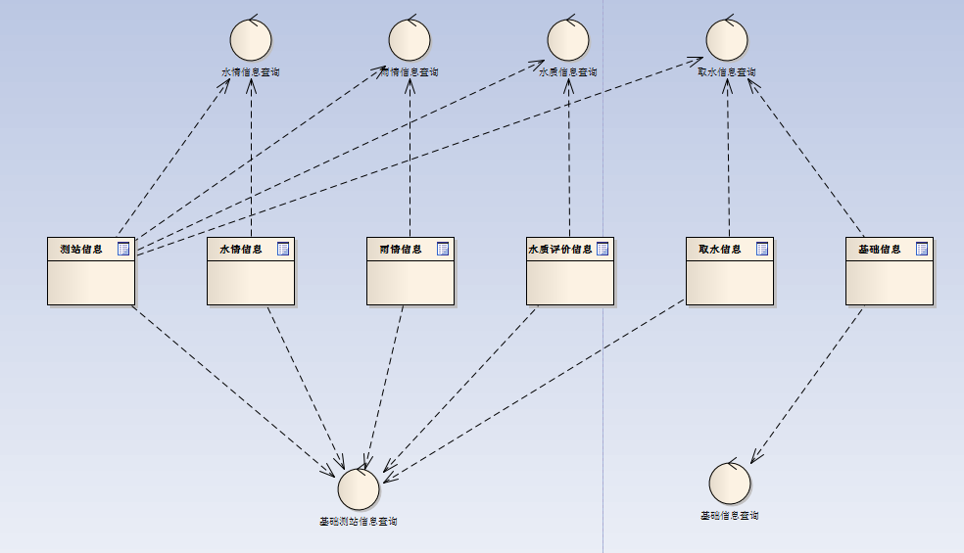

图4.2.4-1综合信息查询数据关系图

#### 界面设计

**水情信息界面设计**

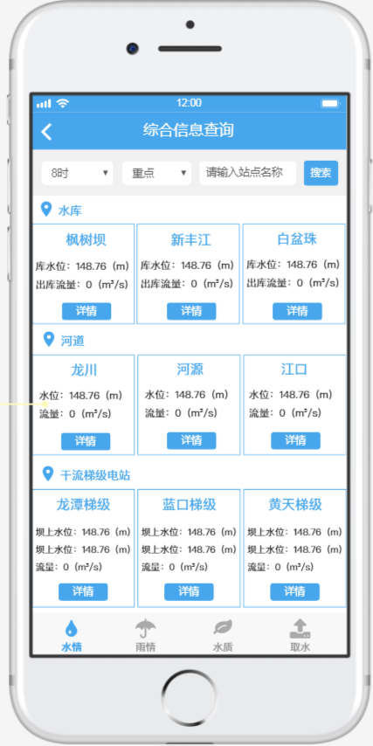

图4.2.4-2水情信息界界面示意图

**雨情信息界面设计**

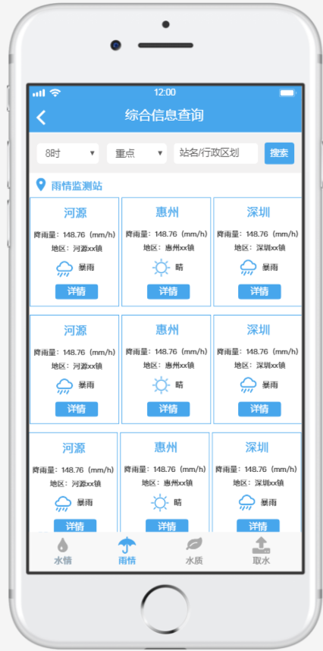

图4.2.4-3雨情信息界界面示意图

**水质信息界面设计**

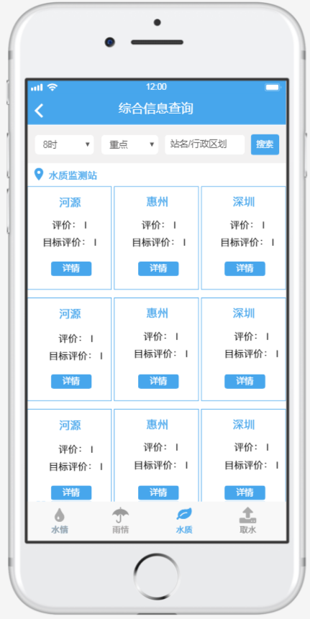

图4.2.4-4水质信息界界面示意图

**取水信息界面设计**

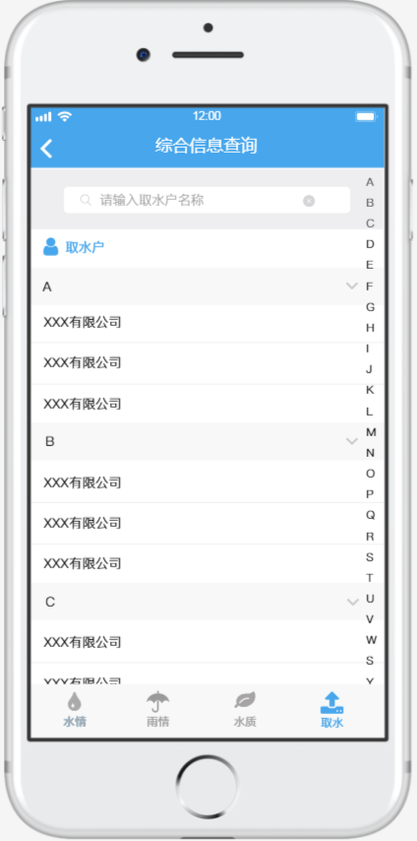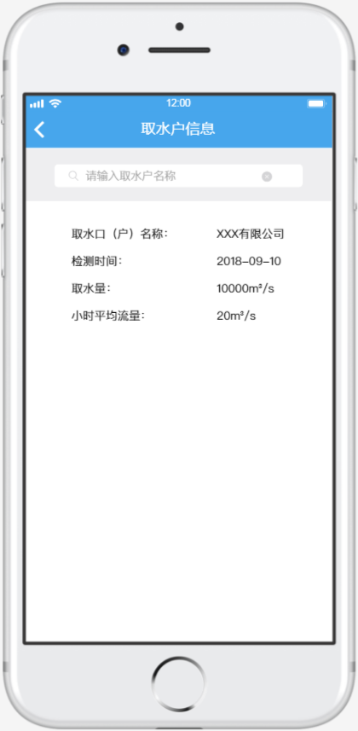

图4.2.4-5取水信息界界面示意图

**测站基础信息界面设计**

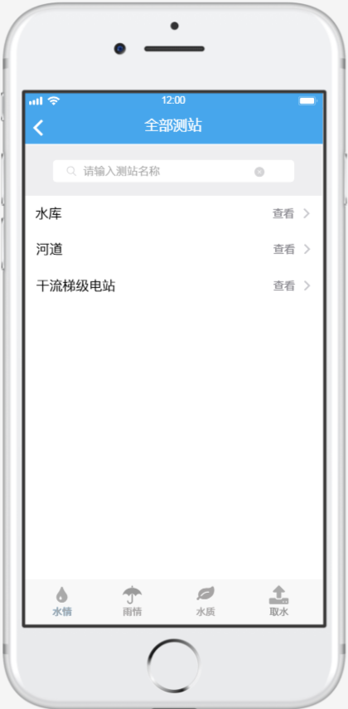 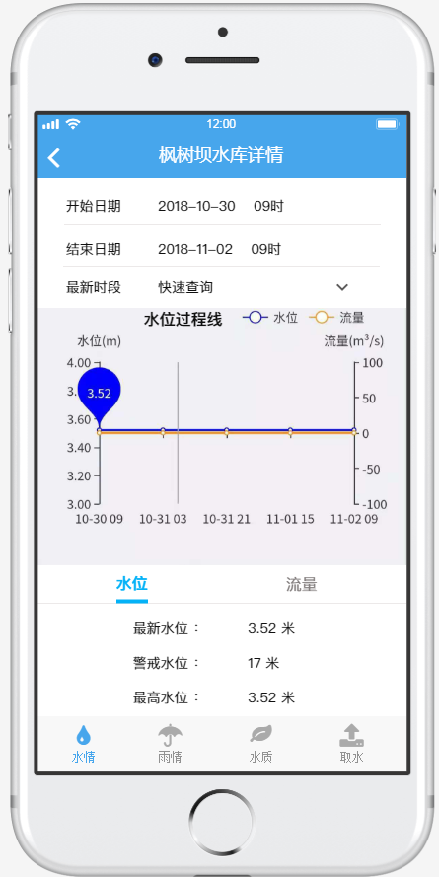

图4.2.4-6测站基础信息界界面示意图

**基础信息界面设计**

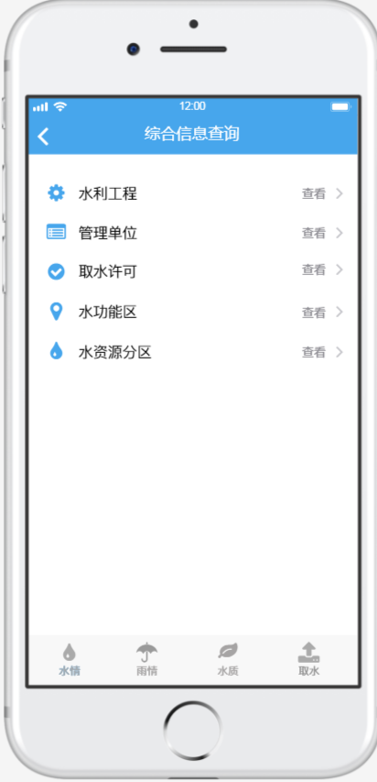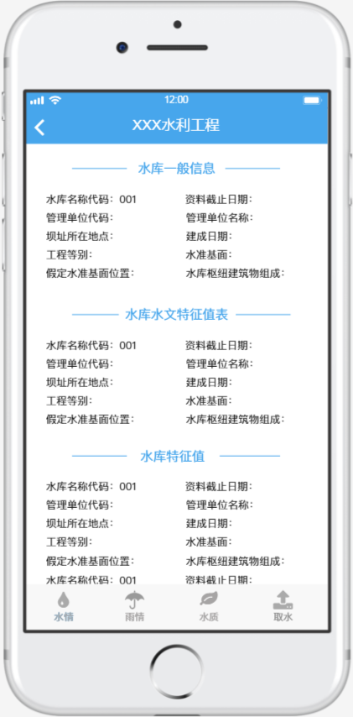

图4.2.4-2基础信息界界面示意图

### 现场实况

#### 功能需求

现场实况模块实现通过移动终端对各监测站点的摄像头定时截图查询功能。系统应以图文形式分组展示水库、控制断面、梯级电站、取水口、入河排污口等视频监控站点的视频截图信息。用户可根据站点名称和时间段进行快速搜索。（备注：监控系统目前已实现对摄像头的定时抓拍功能）

#### 需求分析

视频监控已经在公众号已有部分功能实践，本其项目视频监控面向用户是东江局内查询用户，视频资源是通过vpn登录在东江局内部网络获取，不同于面向公众。

视频监控是通过移动端展现东江流域全部视频资源的功能，由于视频资源支持在线播放存在兼容性问题，本期视频监控视频以图片的方式展示视频资源，包括实时视频截图、历史视频截图。目前视频截图功能已在监控系统实现，移动视频监控核心内容是将东江流域视频专拍内容在移动端合理的展现。

#### 功能设计

视频监控设计结合东江局内部用户需要，重点实现实时视频资源和站点视频资源。实时视频资源基于相同类型的测站综合性展示，例如水库实时视频、断面实时视频、梯级电站视频资源等。站点视频提供用户基于某个特定站点查询历史视频资源。

|  |  |  |  |
| --- | --- | --- | --- |
| 序号 | 功能编号 | 功能名称 | 功能描述 |
| 1 | WR-02-04-01 | 实时主题监控 | 实时主题的视频 |
| 2 | WR-02-04-02 | 视频站点 | 所有视频站点视频 |

表4.2.5-1视频监控模块清单

##### 实时主题监控

|  |  |  |  |
| --- | --- | --- | --- |
| 功能描述 | | | |
| 功能编码 | WR-02-05-01 | 功能分类 | 视频监控 |
| 功能名称 | 实时主题监控 | | |
| 优先级 | 高 | | |
| 角色 | 局内信息查询人员 | | |
| 设计功能 | **综合展示，**见界面设计，**主题分类，**水库、梯级电站、河道断面、取水口、排污口。  **视频列表设计，**点击某一主题，列表的方式实时显示对应主题的所有视频站点的最新视频截图，并提供1格、2格、3格三种排版样式。  **视频处理设计，**视频直观以缩略图展示，当点击具体视频图片下载并全屏展示图片详细内容。  **测站视频截图明细，**点击具体站点，提供以时间为维度向下钻取历史视频截图信息（跳转到视频站点页面）。  **视频检索，**提供基于测站名称的模糊查询。 | | |
| 触发事件 | **移动端**->视频监控->主题视频资源 | | |
| 前置条件 | 视频监控用户 | | |
| 后置条件 | 视频明细 | | |
| 业务规则 | * 综合考虑移动展示问题，美观、内容丰富、友好方便。 | | |
| 注意事项 | 图片处理技术，降低移动端网络开销。 | | |

表4.2.5-2实时主题监控功能描述

##### 视频站点

* 功能描述

|  |  |  |  |
| --- | --- | --- | --- |
| 功能描述 | | | |
| 功能编码 | WR-02-05-02 | 功能分类 | 视频监控 |
| 功能名称 | 视频站点 | | |
| 优先级 | 高 | | |
| 角色 | 视频监控用户 | | |
| 设计功能 | **视频站点检索，**视频站点名称、时间段维度查询检索。  **视频列表，**根据检索条件显示视频站点列表，点击可显示该测站历史视频截图信息（时间维度条件筛选）。  **视频历史表单，**展示历史视频截图信息(倒叙)。  **视频截图全屏，**视频站点的视频截图提供全屏查看的功能。  **历史表单视频检索，**提供时间维度检索。  **返回，**点击返回返回视频站点检索。 | | |
| 触发事件 | **移动端**->视频监控->站点视频资源 | | |
| 前置条件 | 视频监控用户 | | |
| 后置条件 | 无 | | |
| 业务规则 | * 综合考虑移动展示问题，美观、内容丰富、友好方便。 * 数据加载为部分加载，只加载屏幕内内容，超过部分出方法方式异步加载。 | | |
| 注意事项 | * 图片处理技术，降低移动端网络开销。 | | |

表4.2.5-3视频站点功能描述

#### 数据设计

视频监控基于东江局视频监控平台的数据层，包括：视频资源基础信息、视频资源抓拍图片等。

除去公众号部分的资源图片，其他路视频没有资源图片，并且目前仍不明确资源图片生成方式。需要进一步细化

#### 界面设计

**主题视频资源界面设计**

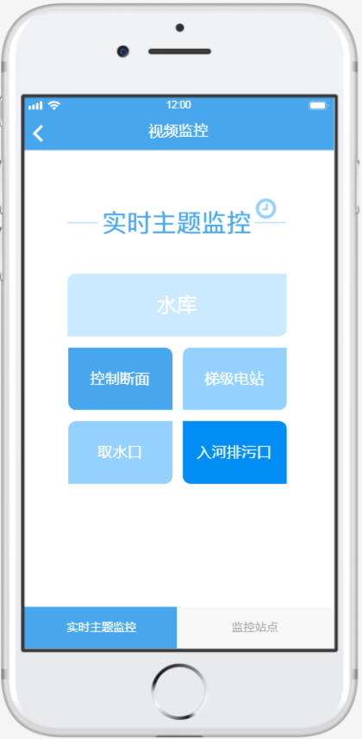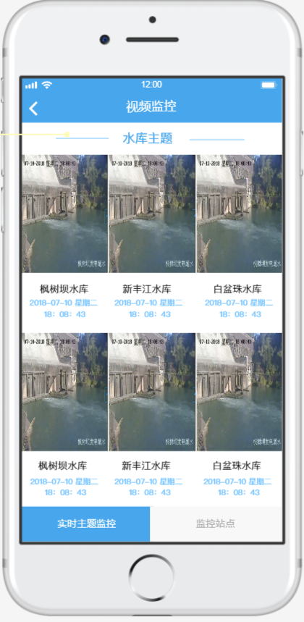

图4.2.5-1实时主题监控界面示意图

**主题视频资源界面设计**

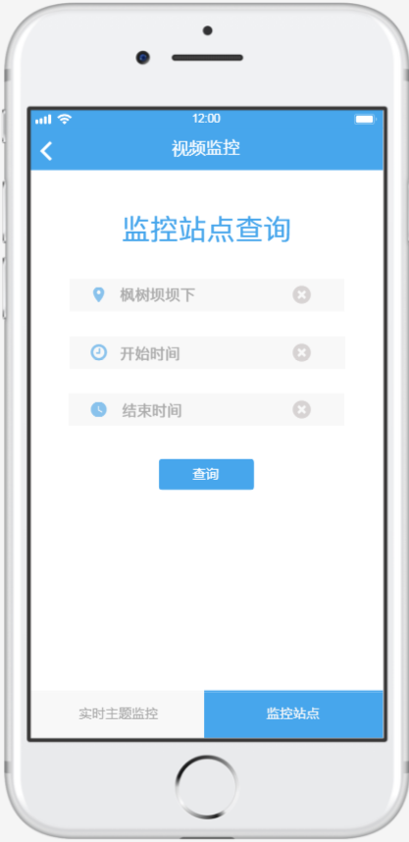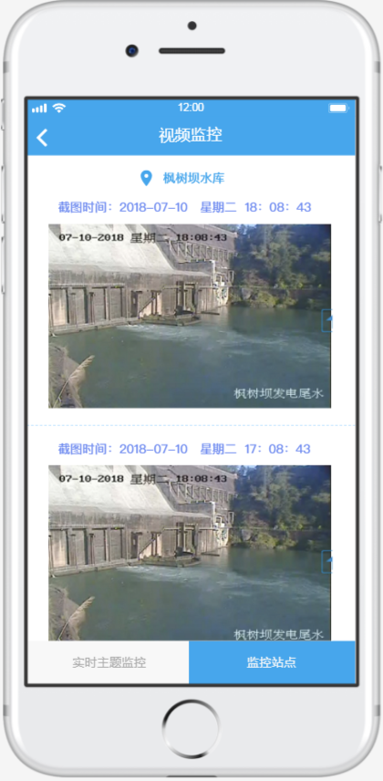

图4.2.5-2视频站点界面示意图

### VPN登录

利用东江局现有的深信服VPN设备实现在互联网环境连接监控系统等相关服务器的需求。

## 移动应用门户

东江局已依托“东江流域”微信公众号建立了移动应用门户，初步实现实时水情信息发布、监控站点视频截图查询等公众查询功能，东江概况、机构简介、机构设置、东江动态、公告通知等移动门户功能，并接入值班运维管理系统和联合调度信息平台两个业务系统。为提供更优质服务，现拟对移动应用门户进行扩展完善，增加微官网、东江动态信息推送功能，优化水情信息查询功能。

**目前广东省数字政府“集约门户”已确定覆盖东江局信息门户，但没有“集约门户”具体实施单位进行沟通联调，无法结合实际情况进行设计，所以以下移动应用门户设计仅作为参考依据。在“集约门户”东江主题门户实际建设开展时与其建设单位沟通后再重新明确设计。**

|  |  |  |  |  |
| --- | --- | --- | --- | --- |
| 序号 | 模块编号 | 模块名称 | 模块描述 | 备注 |
| 1 | WR-03-01 | 微官网 | 新建东江微官网 |  |
| 2 | WR-03-02 | 东江动态信息推送 | 新建东江动态信息推送引擎 |  |
| 3 | WR-03-03 | 水情信息查询 | 优化水情信息查询功能 |  |

表4.3-1移动应用门户模块清单

### 优化水情信息查询

#### 功能需求

优化水情信息查询功能。模块首页展示实情水情概况信息，选择站点，显示该站点历史监测数据及水情过程线（如水位、流量过程线），可显示一日、三日、五日、七日历史数据。

#### 需求分析

经调研，水情信息查询已经基于“东江流域”微信公众号向社会公众提供服务，结合目前用户使用的友好性、方便性现在需要进行展示调整，包括：

#### 功能设计

模块首页展示重要控制断面、重要水库、干流梯级电站、重要咸情和来水区间面平均雨量（最近24小时）等最新水情概况信息。

选择站点，显示该站点历史监测数据及水情过程线（如水位、流量过程线），可显示一日、三日、五日、七日历史数据。

|  |  |  |  |
| --- | --- | --- | --- |
| 功能描述 | | | |
| 功能编码 | WR-03-02 | 功能分类 | 东江动态信息推送 |
| 功能名称 | 东江动态信息推送 | | |
| 优先级 | 中 | | |
| 角色 | 系统引擎 | | |
| 设计功能 | **综合展示，**分页签列表展示重要控制断面、重要水库、干流梯级电站、重要咸情和来水区间面平均雨量（最近24小时）等最新水情概况信息。  控制断面水情：测站名称、时间、水位、流量。  重要水库水情：测站名称、时间、水位、出库流量。  梯级电站事情：测站名称、时间、坝上水位、坝下水位、下泄流量。  重要咸情：测站名称时间、含氯度。  来水区间面平均雨量：测站名称、时间、平均降雨量。  **明细展示：**  **时间主题：**一日、三日、五日、七日。  **数据变化趋势，**包括水情变化、咸情变化、雨情变化。  **历史数据，**列表的方式展示历史数据内容（小时间隔）。 | | |
| 触发事件 |  | | |
| 前置条件 | 东江门户数据 | | |
| 后置条件 | 无 | | |
| 业务规则 | 无 | | |
| 注意事项 | 监控推送引擎状态功能 | | |

表4.3.2-2东江动态信息推送功能描述

#### 数据设计

本期项目建设是基于原有水情信息查询数据层基础上进行建设

#### 界面设计

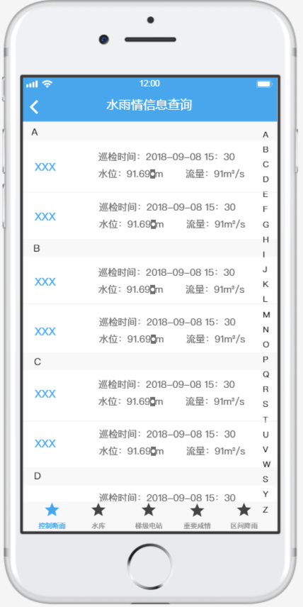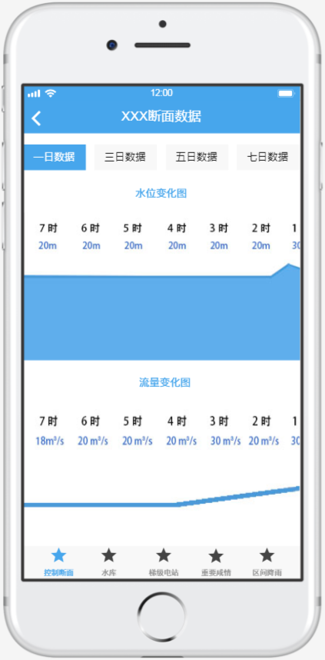

图4.3.2-2东江动态信息推送界面示意图

# 非功能性需求

## 运行环境

### 项目开发环境

|  |  |  |  |
| --- | --- | --- | --- |
| 序号 | 名称 | 工具 | 说明 |
| 1 | 操作系统 | Windows ，IOS、Android | PC：windows  移动端：IOS，Android |
| 2 | 开发架构 | J2EE | 项目采用java开发 |
| 3 | 编码 | Eclipse，Hbuilder | PC及移动端开发 |
| 4 | Java环境 | Jdk | 版本1.8 |
| 5 | 容器 | Tomcat | 版本8.0 |
| 6 | 数据库 | Oracle | 与监控系统数据库（Oracle）版本一致 |
| 7 | 缓存 | Redis | 数据缓存环境，版本8.0 |
| 8 | 管理 | SVN | 开发管理工具 |
| 9 | 浏览器 | IE，Google，360，qq， Firefox等 | IE9以上。 |
| 7 | 移动端 | 微信平台 | 基于微信浏览器的wap应用 |

表5.1-1项目开发环境

### 项目运行环境

|  |  |  |  |
| --- | --- | --- | --- |
| 序号 | 名称 | 工具 | 说明 |
| 1 | 操作系统 | Windows或Linux | 与现有监控系统服务操作系统一致 |
| 2 | Java环境 | Jdk | 版本1.8 |
| 3 | 容器 | Tomcat，nginx | 8.0，1.12 |
| 4 | 数据库 | Oracle | 与监控系统数据库（Oracle）版本一致 |
| 5 | 缓存 | Redis | 4.0 |

表5.2-1项目运行环境

### 测试环境

|  |  |  |  |
| --- | --- | --- | --- |
| 序号 | 名称 | 工具 | 说明 |
| 1 | 操作系统 | Windows ，IOS、Android | PC：windows  移动端：IOS，Android |
| 2 | Java环境 | Jdk | 版本1.8 |
| 3 | 容器 | Tomcat | 8.0 |
| 4 | 数据库 | Oracle | 与监控系统数据库（Oracle）版本一致 |
| 5 | 缓存 | Redis | 4.0 |
| 6 | 浏览器 | IE，Google，360，qq， Firefox等 | IE9以上。 |
| 7 | 移动端 | 微信平台 | 基于微信浏览器的wap应用 |

表5.3-1项目测试环境

## 用户界面

见原型设计

## 性能

（1）能支持大量并发用户访问，其中监控系统及移动应用要求高峰时期支持500个以上的并发用户以及100个在线用户，移动门户并发不低于东江流域公众号服务提供的并发数；

（2）系统响应时间不高于5秒；

（3）平台应能满足东江监控的实时处理，并完成日常的调度业务处理；

（4）平台与不同业务调度界面的交互处理时间小于5s；

（5）数据查询，要求综合查询结果在5s内展示给用户；在网络稳定的环境下，操作性界面单一操作的系统响应时间小于5s；

## 安全

本项目建设要求按照信息化二级等保要求进行建设，具体如数据安全设计和系统安全设计要求：

* **数据安全设计**

1. 有数据传输安全，采用数据传输加密技术对传输中的数据进行加密，制定数据传输安全管理条例，针对不同类型的数据分别采用单向传输、双向传输、间接传输等多种策略。
2. 有严格的用户权限管理，包括软件的安全管理、硬件的安全管理及想配套的体质体系。

* **系统安全设计**

1. 根据管理用户的角色分配权限，实现管理用户的权限分离，仅授予管理用户所需的最小权限，禁止用户同时具备写入和执行的权限。
2. 严格限制默认账号的访问权限，重命名系统默认账号，修改这些账号的默认口令。
3. 及时注销多余的、过期的账号，避免共享账号的存在。

严禁本单位任何人将自己的用户账号提供给外单位人员使用（非VPN用户进行ip拦截）。

# 附录

|  |  |  |  |
| --- | --- | --- | --- |
| 调查日期 | 调查对象 | 调查方式 | 需求面谈报告文档名 |
| 2018-07-30 | 东江局 | 会议 | 《调研报告（20180730-31）.doc》 |
| 2018-08-13 | 东江局 | 会议 | 《调研报告（20180813-13）.doc》 |
|  |  |  |  |
|  |  |  |  |

# 版本修订历史记录

|  |  |  |  |
| --- | --- | --- | --- |
| 日期 | 作者 | 内容 | 版本 |
| 2018/08/20 | 李东旭 | 初稿 | 0.0.1 |
| 2018/10/16 | 李东旭 | 1. 增加章节4.1.1变幅预警需求 2. 增加章节4.1.2水量调度需求 3. 增加章节4.1.3值班管理需求 4. 增加章节4.1.4流域概化图需求（取水概化图） 5. 增加章节4.1.5应急事件管理需求（文档管理） 6. 增加章节4.1.6水雨情报送功能   增加章节4.2.1监测预警功能 | 0.0.2 |
| 2018/11/1 | 李东旭 | 1、水量调度注明迭代一范围  2、流域概化图注明迭代一范围  3、短信平台注明（短信接口延后实践）  4、移动门户去掉 |  |
| 2018/11/6 | 李东旭 | 1. 应急事件需求调整 2. 水量调度需求调整   变幅预警调整 | 0.0.4 |
| 2018/11/6 | 李东旭 | * Alpha2通过会签评审，升级为1.0 | 1.0 |
| 2018/11/7 | 李东旭 | 1. 标注4.1.2章节水量调度管理动态数据细化需求。 2. 标注章节4.1.4取水概化图细化需求。 3. 增加章节4.1.5流域巡查管理需求 4. 调整原章节4.1.5、4.1.6为4.1.6、4.1.7 5. 章节4.1.6增加文档管理需求 6. 增加章节4.2.2移动巡查需求 7. 增加章节4.2.3综合信息查询需求  * 增加章节4.3.1优化水雨情信息查询需求 | 1.0.1 |
| 2018/11/12 | 李东旭 | 1. 调整版本编号  * 通过alpha3需求会议评审，升级为1.1 | 1.1 |
| 2018/11/22 | 李东旭 | 参照调整《需求规格说明书》排版 | 1.1.1 |
| 2018/12/28 | 李东旭 | 1. 补全章节5.3.4流域概化图需求。 2. 增加章节5.3.8降雨分布图需求。 3. 增加章节5.4.1移动概化图需求。 4. 增加章节5.4.5现场实况需求。 | 1.1.2 |
| 2018/12/28 | 李东旭 | 1. 增加三防概化图需求。 2. 调整河长制概化图需求。 | 1.1.3 |
| 2018/12/30 | 李东旭 | 通过alpha4需求会议评审，版本升级为1.2 | 1.2 |
| 2019/02/11 | 李东旭 | 1. 增加5.3.9统计报表章节需求。 2. 明确移动概化图的实现说明 |  |

|  |  |
| --- | --- |
| 客户方代表签名 /盖章 |  |
| 实施方代表签名/盖章 |  |

[提示：需要加盖启封章]